# BAB III ANALISIS DAN PERANCANGAN

* 1. **Metode Penelitian**

Metode pengembangan perangkat lunak yang digunakan dalam sistem penyusunan Tugas Akhir ini adalah metode *Scrum*. *Scrum* bukanlah sebuah proses, teknik, ataupun metodologi. Akan tetapi *scrum* adalah sebuah kerangka kerja dimana anda dapat menggunakan bermacam-macam proses dan teknik didalamnya.

*Scrum* sendiri sangat efektif sebab akan dilakukan tahapan pengujian terus menerus dimana dilakukan pada *sprint backlog*. Berikut adalah Alur kerja pada metode *scrum* dapat dilihat pada Gambar 3.1. dibawah ini.

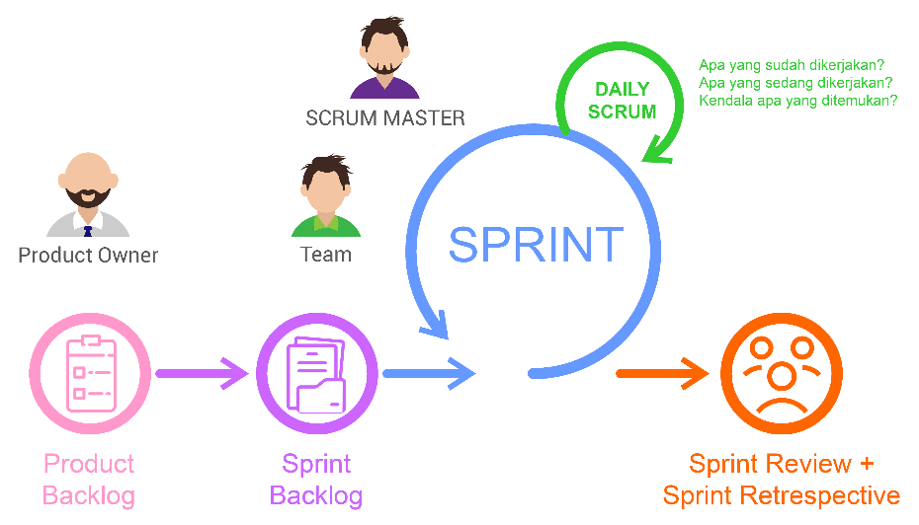

**Gambar 3.1.** Alur Kerja Metode Scrum

Adapun alur pengembangan sistem yang penulis lakukan sesuai dengan metode Scrum lebih lengkapnya dapat dilihat pada Tabel 3.1.

**Tabel 3.1.** Deskripsi Internship Timah

|  |  |  |  |
| --- | --- | --- | --- |
| **No** | **Tahapan** | **Kegiatan** | **Hasil** |
| 1 | *Product Backlog* | Mengumpulkan fitur yang telah disusun oleh *product owner* berdasarkan urutan yang diprioritaskan. | Sprint Backlog |
| 2 | *Sprint Backlog* | Pada tahapan ini dilakukan sprint beberapa kali sesuai dengan urutan yang telah di buat. *Sprint* yang dilakukan yakni: *Planning, Build, Test,* dan *Review*. | Hasil dari tiap *Sprint* |
| 3 | *Daily Scrum* | *Daily scrum* ini mengumpul tim untuk melakukan pertemuan seperti mengidentifikasi masalah yang belum selesai, apa yang sedang dikerjakan, dan apa yang sudah diselesaikan. Ini berlangsung selama setidaknya 15 menit sehari. | Hasil pada *spint* |
| 4 | *Sprint Review* | Dilakukan di akhir *sprint* untuk menginsepksi *increment* dan mengadaptasi *product backlog* bila diperlukan. Ini dilakukan tiap satu *sprint* selesai. |  |
| 5 | *Sprint Retrespective* | Dilakukan oleh *Development team* atau *team* yang difasilitasi *scrum master* untuk melakukan diskusi permasalahan secara teknis dan untuk membuat perencanaan mengenai peningkatan yang akan dilakukan di *sprint* berikutnya. |  |

Dari Tabel 3.1. terdapat 5 tahapan yang dilakukan dalam melakukan pengembangan sistem, yaitu:

1. *Product Backlog*

Daftar terurut semua hal yang telah diketahui hingga saat ini yang harus ada di dalam produk. *Product backlog* adalah satu-satunya sumber untuk semua perubahan yang perlu diberlakukan terhadap produk. *product owner* bertanggung jawab terhadap *product backlog*, termasuk isi, ketersediaan dan urutannya serta estimasi kesulitan, dan *product backlog* termasuk fleksibel sebab bisa berbubah di tengah tengah berdasarkan respon pengguna dan data-data sesuai dengan penggunaan *software*. Data-data yang di dapat terdiri dari:

1. Wawancara

Dalam penetian ini penulis menggunakan metode wawancara tidak terstruktur. Peneliti melakukan pertemuan dan wawancara kepada pihak-pihak yang berhubungan dengan pembangunan sistem yang akan dikembangkan. Pada penelitian ini, penulis melakukan wawancara kepada Bapak Denni Chandra selaku PIC (*Person in Charge*) Program Magang Mahasiswa Bersertifikat Di PT Timah Tbk dan Ibu Meilani Eka Putri Andrean selaku pihak Sekolah Tinggi Teknologi Bandung. Hasil wawancara akan disajikan pada bagian Lampiran 3 dan Lampiran 4. Wawancara ini bertujuan untuk mengetahui lebih jelas permasalahan yang terjadi dan memberikan info kepada peneliti.

1. Angket

Penyebaran angket kepada 41 responden (Mahasiswa, Perguruan Tinggi dan Karyawan PT Timah Tbk) yang hasil dari setiap pernyataannya ditunjukkan pada Tabel 3.2. dengan keterangan angket sebagai berikut: Sangat Setuju (SS), Setuju (S), Kurang Setuju (KS), Tidak Setuju (TS), Sangat Tidak Setuju (STS).

**Tabel 3.2.** Hasil Angket Yang Dibagikan

| **No** | **Pernyataan** | **Jumlah Responden** | | | | |
| --- | --- | --- | --- | --- | --- | --- |
| **SS** | **S** | **KS** | **TS** | **STS** |
| 1 | Mahasiswa masih belum mengenali perusahaan yang akan ditempatinya untuk magang | 9 | 7 | 10 | 9 | 6 |
| 2 | Mahasiswa masih belum mengetahui kegiatan apa saja yang dilakukan pada saat PMMB berlangsung | 12 | 11 | 6 | 8 | 4 |
| 3 | Mahasiswa sering lupa mengisi absensi | 4 | 9 | 7 | 8 | 13 |
| 4 | Mahasiswa tidak mengenal divisi yang ada di perusahaan tersebut | 13 | 11 | 3 | 8 | 6 |
| 5 | Mahasiswa masih bingung akan tugas dan tanggung jawab nya selama magang | 14 | 11 | 3 | 8 | 5 |
| 6 | Mahasiswa kurang mengenali rekan-rekan nya pada saat magang berlangsung | 5 | 14 | 7 | 6 | 9 |
| 7 | Mahasiswa mengalami kesulitan dalam mendapat penialaian kinerja | 3 | 14 | 10 | 7 | 7 |
| 8 | Perusahaan maupun Perguruan Tinggi tidak bisa memonitoring secara maksimal akan kinerja mahasiswanya selama magang berlangsung | 13 | 14 | 6 | 5 | 3 |

1. Perhitungan Pernyataan 1

|  |  |  |
| --- | --- | --- |
| Responden yang menjawab SS | = |  |
| Responden yang menjawab S | = |  |
| Responden yang menjawab KS | = |  |
| Responden yang menjawan TS | = |  |
| Responden yang menjawab STS | = |  |
|  | | |
| Jumlah total | = |  |
| Jumlah skor ideal | = |  |
| Tingkat persetujuan | = |  |

Jadi, tingkat persetujuan responden terhadap pernyataan pertama adalah 61,9%.

1. Perhitungan Pernyataan 2

|  |  |  |
| --- | --- | --- |
| Responden yang menjawab SS | = |  |
| Responden yang menjawab S | = |  |
| Responden yang menjawab KS | = |  |
| Responden yang menjawan TS | = |  |
| Responden yang menjawab STS | = |  |
|  | | |
| Jumlah total | = |  |
| Jumlah skor ideal | = |  |
| Tingkat persetujuan | = |  |

Jadi, tingkat persetujuan responden terhadap pernyataan kedua adalah 69,2%.

1. Perhitungan Pernyataan 3

|  |  |  |
| --- | --- | --- |
| Responden yang menjawab SS | = |  |
| Responden yang menjawab S | = |  |
| Responden yang menjawab KS | = |  |
| Responden yang menjawan TS | = |  |
| Responden yang menjawab STS | = |  |
|  | | |
| Jumlah total | = |  |
| Jumlah skor ideal | = |  |
| Tingkat persetujuan | = |  |

Jadi, tingkat persetujuan responden terhadap pernyataan ketiga adalah 51,7%.

1. Perhitungan Pernyataan 4

|  |  |  |
| --- | --- | --- |
| Responden yang menjawab SS | = |  |
| Responden yang menjawab S | = |  |
| Responden yang menjawab KS | = |  |
| Responden yang menjawan TS | = |  |
| Responden yang menjawab STS | = |  |
|  | | |
| Jumlah total | = |  |
| Jumlah skor ideal | = |  |
| Tingkat persetujuan | = |  |

Jadi, tingkat persetujuan responden terhadap pernyataan keempat adalah 68,2%.

1. Perhitungan Pernyataan 5

|  |  |  |
| --- | --- | --- |
| Responden yang menjawab SS | = |  |
| Responden yang menjawab S | = |  |
| Responden yang menjawab KS | = |  |
| Responden yang menjawan TS | = |  |
| Responden yang menjawab STS | = |  |
|  | | |
| Jumlah total | = |  |
| Jumlah skor ideal | = |  |
| Tingkat persetujuan | = |  |

Jadi, tingkat persetujuan responden terhadap pernyataan kelima adalah 70,2%.

1. Perhitungan Pernyataan 6

|  |  |  |
| --- | --- | --- |
| Responden yang menjawab SS | = |  |
| Responden yang menjawab S | = |  |
| Responden yang menjawab KS | = |  |
| Responden yang menjawan TS | = |  |
| Responden yang menjawab STS | = |  |
|  | | |
| Jumlah total | = |  |
| Jumlah skor ideal | = |  |
| Tingkat persetujuan | = |  |

Jadi, tingkat persetujuan responden terhadap pernyataan keenam adalah 60%.

1. Perhitungan Pernyataan 7

|  |  |  |
| --- | --- | --- |
| Responden yang menjawab SS | = |  |
| Responden yang menjawab S | = |  |
| Responden yang menjawab KS | = |  |
| Responden yang menjawan TS | = |  |
| Responden yang menjawab STS | = |  |
|  | | |
| Jumlah total | = |  |
| Jumlah skor ideal | = |  |
| Tingkat persetujuan | = |  |

Jadi, tingkat persetujuan responden terhadap pernyataan ketujuh adalah 59,5%.

1. Perhitungan Pernyataan 8

|  |  |  |
| --- | --- | --- |
| Responden yang menjawab SS | = |  |
| Responden yang menjawab S | = |  |
| Responden yang menjawab KS | = |  |
| Responden yang menjawan TS | = |  |
| Responden yang menjawab STS | = |  |
|  | | |
| Jumlah total | = |  |
| Jumlah skor ideal | = |  |
| Tingkat persetujuan | = |  |

Jadi, tingkat persetujuan responden terhadap pernyataan kedelapan adalah 74,1%.

1. Observasi

Observasi dilakukan untuk mengumpulkan informasi mengenai kebutuhan sistem (*system requirementens*), penulis melakukan pengumpulan data dengan cara observasi di tempat penelitian, di PT Timah Tbk. Kegiatan observasi yang penulis lakukan meliputi pengambilan data jumlah mahasiswa magang, jumlah divisi, data mentor, data perguruan, dan menjadi peserta Program Magang Mahasiswa Bersertifikat di PT Timah Tbk.

1. Studi Pustaka

Pada tahap pengumpulan data dengan cara studi pustaka, penulis mencari referensi-referensi yang berkaitan dengan topik penelitian tugas akhir ini. Sumber-sumber yang dijadikan studi pustaka adalah buku-buku, jurnal, dan skripsi yang berkaitan dengan topik penelitian.

1. *Sprint Backlog*

Daftar *product backlog item* yang terpilih untuk *sprint* ditambah perencanaan untuk menghantarkan *insrement* dan mencapai *sprint* *goal*. *Sprint Backlog* menampilkan seluruh pekerjaan yang akan dikerjakan oleh *Developmnet Team* untuk mencapai *sprint goal*. Untuk memastikan adanya peningkatan, maka *sprint backlog* berisi setidaknya satu peningkatan proses dengan priorotas tertinggi dari hasil pertemuan *sprint* *retrospective* sebelumnya. *Sprint Backlog* adalah perencanaan yang cukup rinci sehingga perubahan yang sedang dikerjakan dapat dipahami pada saat *Daily Scrum*. Pada tiap kali *sprint* yang dilakukan ada beberapa tahapan:

1. *Planning*

Pekerjaan yang akan dikerjakan di *sprint* direncanakan pada saat *sprint planning*. Perencanaan ini dilakukan secara kolaboratif oleh selurh anggota *scrum team*.

1. *Build Development Team*

Melakukan pengerjaan sesuai dengan *sprint* daftar pada product backlog sebelumnya yang sudah ditetapkan.

1. *Test*

Pekerjaan pada bagian ini dilakukan setelah pengerjaan selesai. Maka selanjutnya dilakukan *test* atau pengujian terhadap *sprint* yang telah dikerjakan tadi.

1. *Review*

Setelah melakukan pengujian selanjutnya di *review* atau pengecekan kembali terhadap *sprint* yang telah di lakukan tadi.

1. *Daily Scrum*

Kegiatan ini dilakukan setiap hari selama *sprint* berlangsung. Di bagian ini, *development team* membuat rencana kerja untuk 24 jam ke depan. *Developmnet team* menggunakan *daily scrum* untuk menginspeksi perkembangan pekerjaan menuju *sprint goal* dan tren perkembangan penyelesaian pekerjaan *sprint backlog*. *Daily scrum* meningkatkan kemungkinan *development team* untuk mencapai *sprint goal*. *Daily scrum* adalah pertemuan internal untuk *development team*. *Daily scrum* ini meningkatkan kualitas komuikasi, mengidentifikasi hambatan untu dapat diselesaikan, mendukung pengambilan keputusan secara tepat.

1. *Sprint Review*

Pada tahap *detail design* ini, penulis membagi *prototype* sistem yang telah dibuat pada tahap sebelumnya menjadi modul-modul yang lebih kecil. Modul adalah sebuah atribut tunggal dari sistem yang isinya berupa instruksi untuk melakukan fungsi tertentu. Modul ini juga sudah mewakili penyimpanan dan struktur data yang jelas. Pada tahap selanjutnya, untuk memenuhi kebutuhan sistem, maka modul ini akan disatukan kembali. Pembagian ini berfungsi untuk mempermudah dalam proses *coding*. Pada tahap ini penulis juga melakukan perancangan menu aplikasi dan juga rancangan *user interface* dari sistem yang akan dibuat.

1. *Sprint Retrospective*

*Sprint retrospective* bertujuan membuat perencanaan mengenai peningkatan yang akan dilakukan di *sprint* berikutnya. *Sprint* *retrospective* dilangsungkan setelah *sprint* *review* selesai dan sebelum *sprint* planning berikutnya, ini adalah acara dengan batasan waktu maksimum selama tiga jam untuk *sprint* yang berdurasi satu bulan.

1. *System Test Execution*

*System testing* adalah proses pengujian dimana perangkat lunak yang diuji sudah lengkap dan terintegrasi. *Testing* ini dilakukan untuk menemukan kesalahan yang diakibatkan dari interaksi yang tidak diharapkan dari subsistem. Tujuan dari *testing* ini adalah untuk mengevaluasi kesesuaian sistem dengan persyaratan yang telah ditentukan. Pada tahap ini, penulis melakukan testing dengan menggunakan *blackbox* testing.

1. *Acceptance Test Execution*

*Acceptance test execution* atau uji penerimaan adalah pengujian formal yang dilakukan untuk menentukan apakah sistem dapat diterima untuk penggunaan operasional secara utuh oleh *user*. Pada tahap ini, penulis melakukan pengujian *blackbox* testing langsung kepada *user*. Setelah itu, *user* akan menilai apakah sistem yang telah selesai ini sesuai dengan *user requirements* yang telah didapatkan diawal. Pengembangan sistem yang dilakukan bisa dikatakan berhasil jika lolos uji *acceptance* ini.

* 1. **Analisis**

Pada tahap analisis ini dilakukan sebuah analisis kebutuhan sistem untuk menunjang kebutuhan apa saja yang akan di perlukan, berdasarkan dengan data dan informasi yang telah di dapatkan. Adapun analisis kebutuhan sistem terbagi menjadi dua yaitu kebutuhan fungsional dan kebutuhan non fungsional. Didalam melakukan sebuah analisis kebutuhan fungsional dan analisis kebutuhan non-fungsional penulis telah mendapatkan data dan informasi berdasarkan hasil wawancara yang terdapat di lampiranXXX.

* + 1. **Analisis Kebutuhan Fungsional**

Analisis kebutuhan fungsional dilakukan untuk mengetahui kebutuhan inti dari suatu sistem yang berisi proses alur yang dilakukan oleh sistem informasi. Berikut ini adalah beberapa kebutuhan fungsional Sistem Informasi Pelaksanaan Program Magang Mahasiswa Bersertifikat Berbasis Web Di PT Timah Tbk (Aplikasi Internship Timah) yang dapat dilihat pada Tabel 3.3. dibawah ini.

**Tabel 3.3.** Kebutuhan Fungsional

| ***User Stories*** | ***Functional Recruiments and Priority*** | | | |
| --- | --- | --- | --- | --- |
| ***High Priority*** | ***Medium Priority*** | ***Low Priority*** | ***No Priority*** |
| Tidak adanya riwayat kegiatan PMMB sehingga kurangnya termonitoring kegiatan apa saja yang dilakukan selama pelaksanaan magang berlangsung. | Dibuatnya menu kelola aktivitas untuk menyimpan kegiatan PMMB. | Dibuatnya filter untuk pencarian data yang akan memudahkan user untuk mencari kegiatan. | Pencarian kegiatan akan secara otomatis muncul ketika user menginputkan data aktivitas. | Sistem informasi dapat diakses dimanapun dengan menggunakan internet dan dapat dijalankan diberbagai macam perangkat yang telah terinstall web browser. |
| Pemberian tugas dari mentor tidak teratur sehingga mahasiswa bingung apa yang harus dilakukan selama magang berlangsung dan perusahaan tidak dapat mengontrol kinerja dari mahasiswa yang sedang magang. | * Dibuatnya menu kelola data tugas untuk mentor dan admin dalam pemberian tugas ke mahasiswanya. * Dibuatnya menu tugas untuk mahasiswa agar dapat menjawab atau melaporkan hasil tugas yang diberikan. | * Dibuatnya filter untuk pencarian data tugas yang akan memudahkan user untuk mencari tugas * Menampilkan keterangan detail tugas yang akan memudahkan user dalam memahami tugas yang diberikan. | Pencarian tugas akan secara otomatis muncul ketika user menginputkan pencarian tugas. | Sistem informasi dapat diakses dimanapun dengan menggunakan internet dan dapat dijalankan diberbagai macam perangkat yang telah terinstall web browser. |
| Proses presensi atau pengisian absensi yang masih menggunakan pulpen dan kertas yang bisa mengakibatkan kehilangan data sehingga berdampak juga dalam pemberian uang saku kepada mahasiswa yang sedang magang. | * Dibuatnya absensi perekam wajah untuk mahasiswa agar dapat melakukan proses presensi atau absensi dengan mudah * Dibuatnya menu absensi untuk mahasiswa agar dapat melihat riwayat absensi maupun melakukan proses pengisian absensi. * Dibuatnya menu kelola data absensi untuk admin dan mentor agar dapat mengelola absensi mahasiswa yang sedang magang. | * Dibuatnya rekapan absensi yang dapat dicetak untuk memudahkan dalam pelaporan penunjang uang saku mahasiswa. * Sistem mampu mengidentifikasi lokasi *user* dalam pengisian absensi. |  | Sistem informasi dapat diakses dimanapun dengan menggunakan internet dan dapat dijalankan diberbagai macam perangkat yang telah terinstall web browser. |
| Kurangnya informasi mengenai divisi yang ada di PT Timah Tbk sehingga mahasiswa masih belum mengetahui divisi apa saja yang ada di PT Timah . | * Dibuatnya menu kelola data divisi untuk admin untuk mempermudah pengelolaan data divisi di PT Timah Tbk. * Dibuatnya menu divisi ke user agar mempermudah user dalam mengenal divisi yang ada di PT Timah Tbk. | Dibuatnya filter untuk pencarian data divisi yang akan memudahkan user untuk mencari divisi di PT Timah Tbk. | Pencarian divisi akan secara otomatis muncul ketika user menginputkan nama divisi. | Sistem informasi dapat diakses dimanapun dengan menggunakan internet dan dapat dijalankan diberbagai macam perangkat yang telah terinstall web browser. |
| Mahasiswa maupun mentor masih belum mengenali peserta Program Magang Mahasiswa Bersertifikat yang ada di PT Timah Tbk. | * Dibuatnya menu mahasiswa agar mempermudah user dalam mengenali peserta magang yang lain di PT Timah Tbk. | Dibuatnya filter untuk pencarian data mahasiswa yang akan memudahkan user untuk mencari data mahsiswa yang magang di PT Timah Tbk. | Pencarian mahasiswa akan secara otomatis muncul ketika user menginputkan nama mahasiswa. | Sistem informasi dapat diakses dimanapun dengan menggunakan internet dan dapat dijalankan diberbagai macam perangkat yang telah terinstall web browser. |
| Kurangnya monitoring pelaksanaan Program Magang Mahasiswa Bersertifikat secara maksimal sehingga kurangnya data dalam menunjang evaluasi perkembangan Program Magang Mahasiswa Bersertifikat yang akan datang. | * Dibuatnya statistic perkembangan Program Magang Mahasiswa Bersertifikat dengan menggunakan chart untuk mempermudah user dalam melihat perkembangan. | * Dibuatnya laporan perkembangan Program Magang Mahasiswa Bersertifikat untuk menunjang dalam proses evaluasi. | - | Sistem informasi dapat diakses dimanapun dengan menggunakan internet dan dapat dijalankan diberbagai macam perangkat yang telah terinstall web browser. |

* + 1. **Analisis Kebutuhan Non Fungsional**

Analisis kebutuhan non fungsional dilakukan untuk mengetahui spesifikasi kebutuhan untuk sistem. Adapun beberapa kebutuhan non fungsional Sistem Informasi Pelaksanaan Program Magang Mahasiswa Bersertifikat Berbasis Web Di PT Timah Tbk (Aplikasi Internship Timah) yang dapat dilihat pada Tabel 3.4. dibawah ini.

**Tabel 3.4.** Kebutuhan Non Fungsional

| **Acquisition** | **User Concern3** | **Quality Attribute** | **How** |
| --- | --- | --- | --- |
| *Interopability* | Tampilan *User Friendly*. | Rancangan *interface* yang mudah dipahami oleh *user*. | Perancangan sistem informasi dirancang melalui *Microsoft* *Visual Studio Code* dan menggunakan *framework Codeigniter*. |
| *Performance* | Sistem informasi ringan. | Sistem berjalan dengan baik. | Sistem dijalankan melalui sistem operasi Windiws 10 Pro 64-bit melalui *web browser*. |
| *Accuracy* | Sistem Informasi memiliki keakuratan data yang tepat. | *Database* yang mudah untuk diakses. | MySQL untuk *database* sistem informasi, PHPMyAdmin sebagai media penyimpanan data. |
| *Security* | Sistem Informasi menggunakan *password* untuk keamanan data | Data *user* sistem informasi disimpan dengan baik. | User dapat mengakses sistem informasi jika *password* yang dimasukkan benar. |
| *Usability* | Tampilan aplikasi yang sederhana sehingga memudahkan pengguna dalam memahami, mempelajari, menggunakan dan menarik bagi *user.* | Rancangan *interface* yang mudah dipahami *user*. Asep Hermawan | Perancangan aplikasi dirancang melalui *Mockup.* |

* + 1. **Analisis Sistem Yang Sedang Berjalan**

Analisis sistem yang sedang berjalan akan menjelaskan secara rinci tentang bagaimana alur proses yang sedang berjalan saat ini pada PT Timah Tbk khususnya pada proses Program Magang Mahasiswa Bersertifikat. Setelah melakukan observasi dan wawancara kepada responden dapat diketahui bahwa sistem yang sedang berjalan saat ini masih kurang efektif karena yang pertama, di dalam proses pengisian absensi masih menggunakan sistem manual yaitu menggunakan pulpen dan kertas. Yang kedua, pemberian penilaian masih menggunakan sistem manual yaitu *Person In Charge* (PIC) mengirimkan template penilaian dalam format *Power Point Template* (PPT) ke mahasiswa yang kemudian mahasiswa meminta mentor untuk mengisi penilaian tersebut untuk nantinya dijadikan sertifikat. Yang ketiga, pemberian tugas yang tidak tentu sehingga mahasiswa masih bingung akan tugas dan tanggung jawabnya selama proses magang serta *Person In Charge* (PIC) tidak dapat memonitoring kinerja dari mahasiswa yang sedang magang tersebut. Yang keempat, mahsiswa masih belum mengenal divisi maupun rekan magang lainnya. Untuk lebih jelasnya, penulis akan membagikan gambaran sistem yang sedang berjalan saat ini di PT Timah Tbk.

1. Proses Absensi Mahasiswa Magang Yang Sedang Berjalan

Berikut ini gambaran sistem yang sedang berjalan pada proses absensi mahasiswa magang di PT Timah.

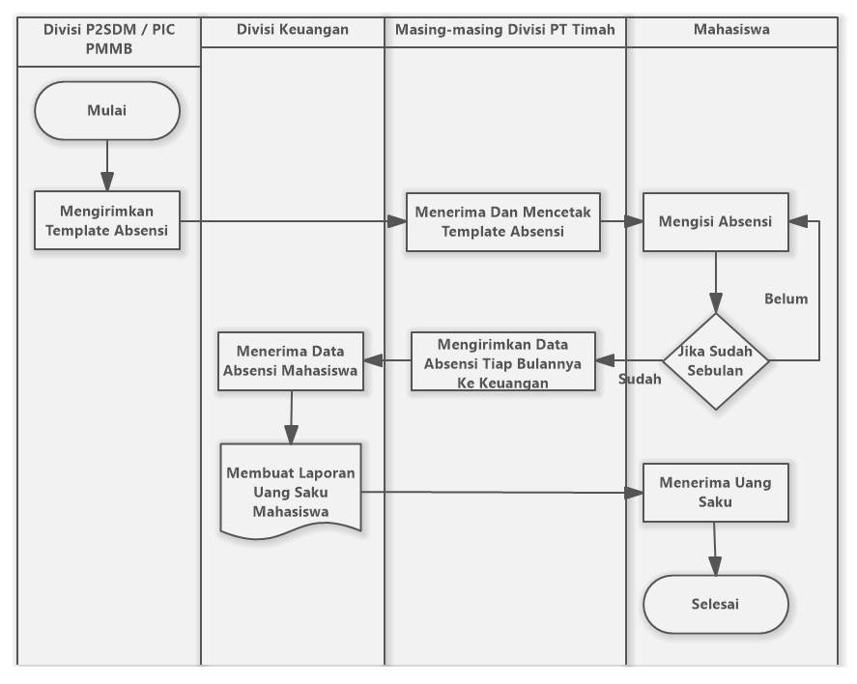

**Gambar 3.2.** Flowchart Proses Absensi Mahasiswa Magang Yang Sedang Berjalan

1. Proses Penilaian Mahasiswa Magang Yang Sedang Berjalan

Berikut ini gambaran sistem yang sedang berjalan pada proses penilaian mahasiswa magang di PT Timah.

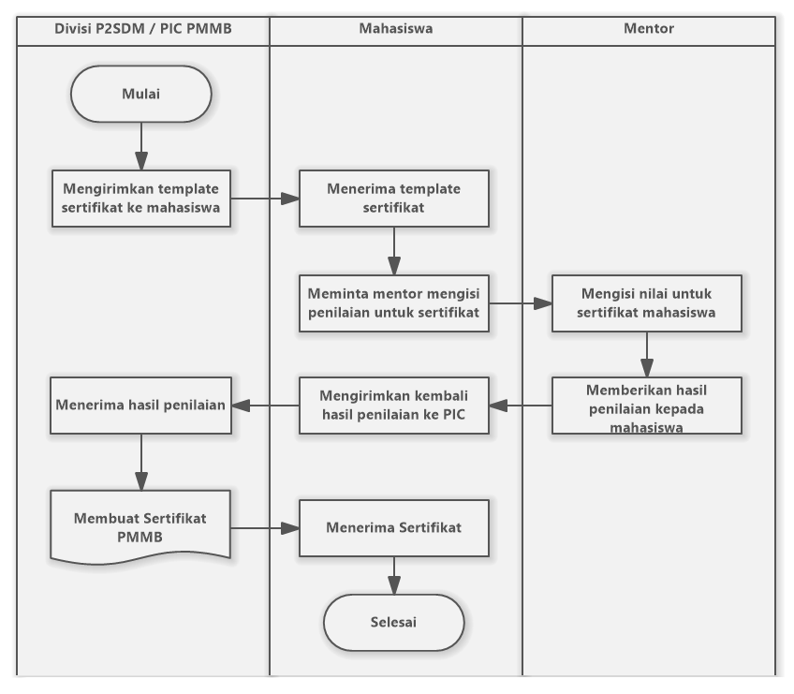

**Gambar 3.3.** Flowchart Proses Penilaian Mahasiswa Magang Yang Sedang Berjalan

1. Proses Pemberian Tugas Mahasiswa Magang Yang Sedang Berjalan

Berikut ini gambaran sistem yang sedang berjalan pada proses pemberian tugas ke mahasiswa magang di PT Timah.

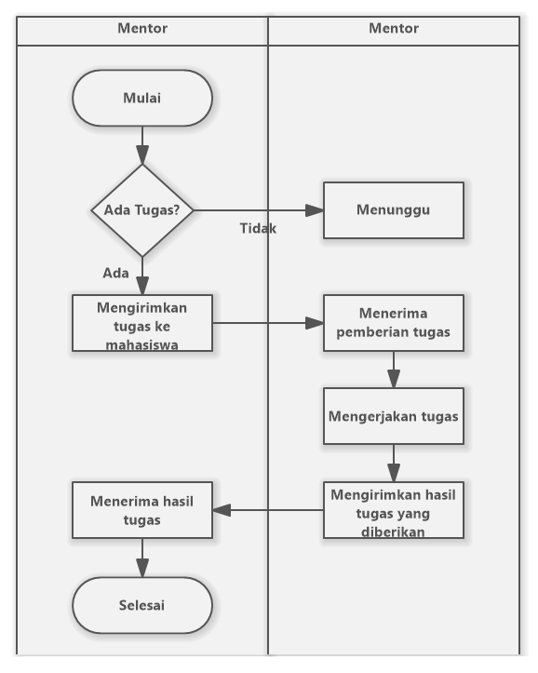

**Gambar 3.4.** Flowchart Proses Pemberian Tugas Ke Mahasiswa Magang Yang Sedang Berjalan

* + 1. **Analisis Sistem Yang Diusulkan**

Berdasarkan kendala-kendala yang terjadi di PT Timah Tbk pada sistem yang sedang berjalan, maka perlu dibuatnya sistem yang dapat mengurangi kendala-kendala pada saat pelaksanaan Program Magang Mahasiswa Bersertifikat. Gambaran sistem yang diusulkan penulis akan menjelaskan secara rinci tentang bagaimana alur proses sistem yang akan diusulkan pada Sistem Informasi Pelaksanaan Program Magang Mahasiswa Bersertifikat Berbasis *Web* Di PT Timah Tbk (Aplikasi *Internship Timah*). Setelah melakukan observasi, wawancara dan analisis sistem terkait dengan sistem yang sedang berjalan. Untuk lebih jelas nya, penulis membagikan usulannya sebagai berikut.

1. Proses Absensi Mahasiswa Magang Yang Diusul

Berikut ini gambaran sisitem yang diusulkan untuk proses absensi mahasiswa magang.

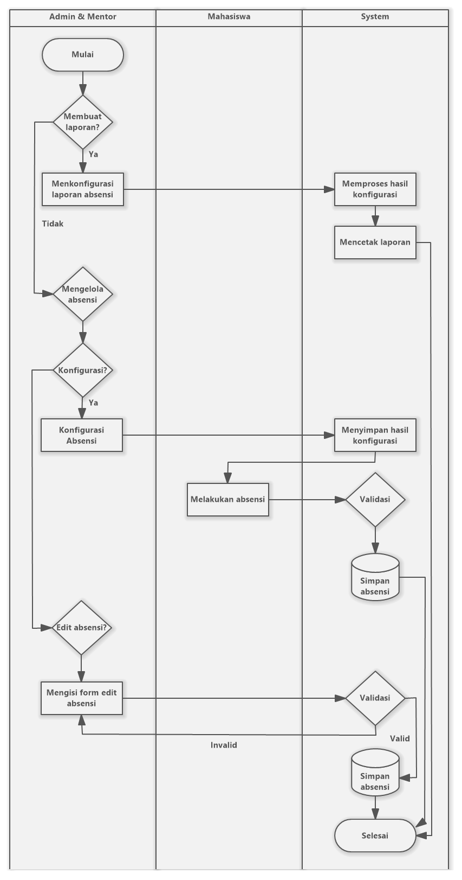

**Gambar 3.5.** Flowchart Usulan Proses Absensi Mahasiswa Magang

1. Proses Penilaian Mahasiswa Magang Yang Diusul

Berikut ini gambaran sisitem yang diusulkan untuk proses penilaian mahasiswa magang.

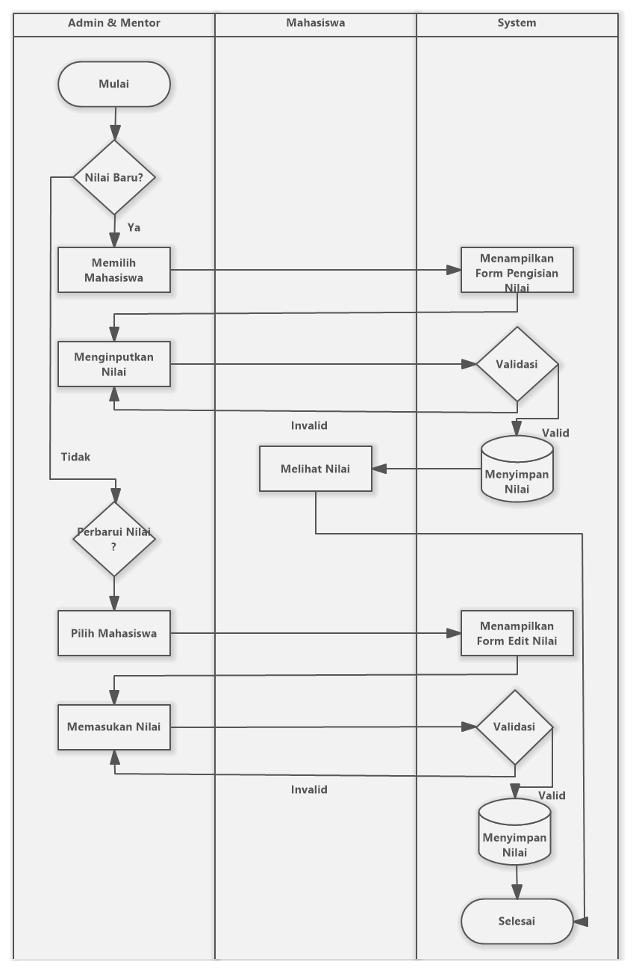

**Gambar 3.6.** Flowchart Usulan Proses Penilaian Mahasiswa Magang

1. Proses Pemberian Tugas Mahasiswa Magang Yang Diusul

Berikut ini gambaran sisitem yang diusulkan untuk proses pemberian tugas mahasiswa magang.

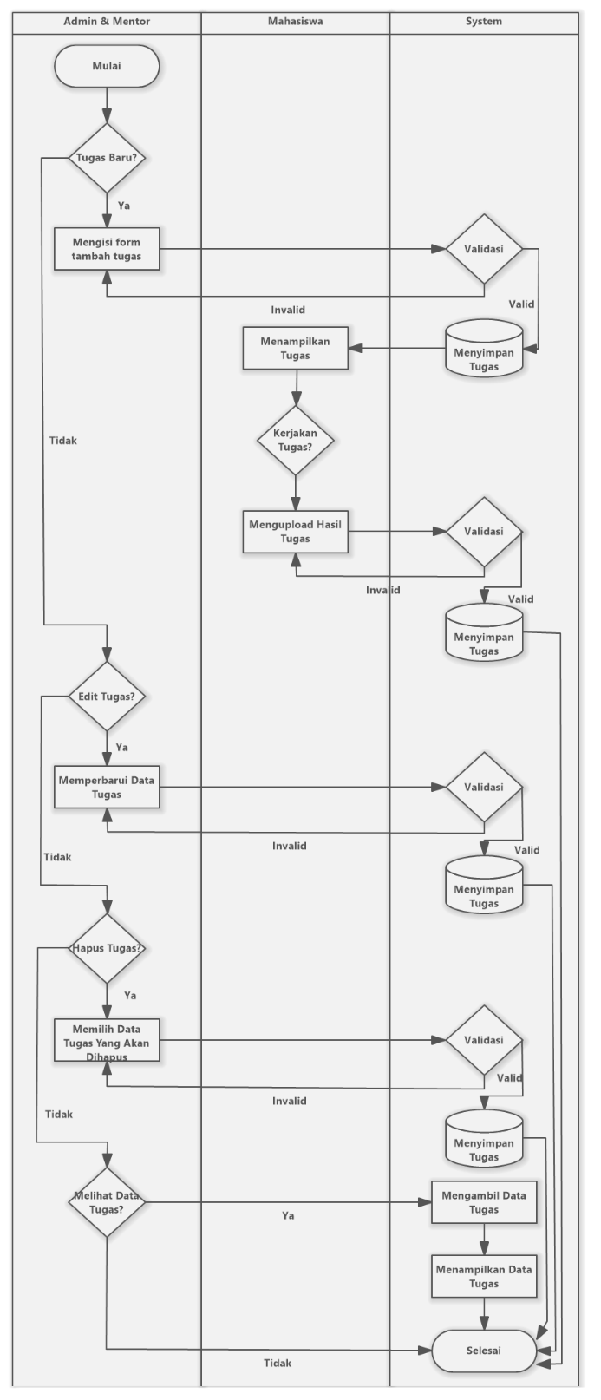

**Gambar 3.7.** Flowchart Usulan Proses Pemberian Tugas Mahasiswa Magang

* 1. **Gambaran Umum Sistem**

Gambaran umum sistem akan menjelaskan secara umum tentang bagaimana Sistem Informasi Pelaksanaan Program Magang Mahasiswa Bersertifikat Berbasis *Web* Di PT Timah Tbk dapat secara otomatis memberikan informasi kepada *user*. Berikut adalah gambaran umum sistem untuk Program Sistem Informasi Pelaksanaan Program Magang Mahasiswa Bersertifikat Berbasis *Web* Di PT Timah Tbk yang dapat dilihat pada Gambar 3.8. dibawah ini:



**Gambar 3.8.** Gambaran Umum Sistem Internship Timah

|  |  |
| --- | --- |
| Keterangan: | |
| 1. | ***Guest*** sebagai *user* yang dapat mengakses sistem tanpa harus *login* terlebih dahulu. *Guest* hanya diberi sedikit keistimewaan dalam sistem ini seperti melihat beranda, melihat aktivitas, melihat perguruan, melihat legal, melihat (FAQ), dan melihat kontak PT Timah Tbk. |
| 2. | **Mahasiswa** sebagai *user* yang akan mendapatkan keistimewaan seperti melihat mahasiswa, melihat divisi, melihat nilai, mencetak nilai, melakukan absensi, melihat absensi, mencetak absensi, melihat tugas, *upload* hasil tugas, mencetak name tag, melihat aktivitas, melihat mentor, mengelola profil, dan mendapatkan keistimewaan yang dimiliki *guest*. Mahasiswa diwajibkan melakukan *login* agar mendapatkan keistimewaan tambahan yang disediakan oleh sistem. |
| 3. | **Mentor** sebagai *user* yang akan mendapatkan keistimewaan seperti melihat divisi, melihat mahasiswa, mengelola tugas, memberi penilaian mahasiswa, melihat mentor, mengelola absensi mahasiswa, mengelola profil, dan mendapatkan keistimewaan yang dimiliki *guest*. Mentor diwajibkan melakukan *login* agar mendapatkan keistimewaan tambahan yang disediakan oleh sistem. |
| 4. | **Perguruan** sebagai *user* yang akan mendapatkan keistimewaan seperti melihat nilai, mencetak nilai, melihat mahasiswa, melihat aktivitas, melihat divisi, dan mendapatkan keistimewaan yang dimiliki *guest*. Perguruan diwajibkan melakukan *login* agar mendapatkan keistimewaan tambahan yang disediakan oleh sistem. |
| 5 | **Admin** merupakan level hak akses paling tinggi. Admin mendapatkan keistimewaan seperti kelola data akun, kelola data mahasiswa, kelola data mentor, kelola data divisi, kelola data perguruan, kelola data legal, kelola data banner, kelola data aktivitas, kelola data nilai, pengaturan template, mendapatkan semua fitur yang dimiliki oleh Guest, Mahasiswa, Mentor, maupun Perguruan. Admin diwajibkan melakukan *login* agar mendapatkan keistimewaan tambahan yang disediakan oleh sistem. |
| 6 | ***Browser*** merupakan perangkat lunak yang berfungsi untuk menerima dan menyajikan sumber informasi dari *Internet*. |
| 7 | **Sistem Informasi** merupakan Sistem Informasi Pelaksanaan Program Magang Mahasiswa Bersertifikat Berbasis *Web* Di PT Timah Tbk yang diberi nama Aplikasi *Internship* Timah. |
| 8 | ***Internet*** berfungsi sebagai jaringan untuk mengakses dan mengelola sistem informasi. |
| 9 | ***Database*** berfungsi sebagai media penyimpanan data-data yang telah di inputkan oleh *user*. |

* 1. **Perancangan (*Design*)**

Perancangan aplikasi yang dibangun akan didesain menggunakan beberapa diagram *Unified Modeling Language* (UML) sebagai berikut:

* + 1. **ERD (*Entity Relationship Diagram*)**

Pemodelan data yang digunakan yaitu menggunakan model ERD (*Entity Relationship Diagram*). Pemodelan data ERD (*Entity Relationship Diagram*) berisi beberapa komponen-komponen himpunan berupa entitas dan relasi yang akan dilengkapi dengan atribut, ERD (*Entity Relationship Diagram*) akan diperlihatkan pada Gambar 3.9. bahwa database di dalam Aplikasi *Internship* Timah ini terdiri dari data *account*, data *log account*, data role, data mentor, data mahasiswa, data perguruan, data tugas, data hasil tugas, data divisi, data penilaian, data absensi, data menu *heading*, data menu *access*, data menu *sidebar*, dan data menu *sub sidebar*.

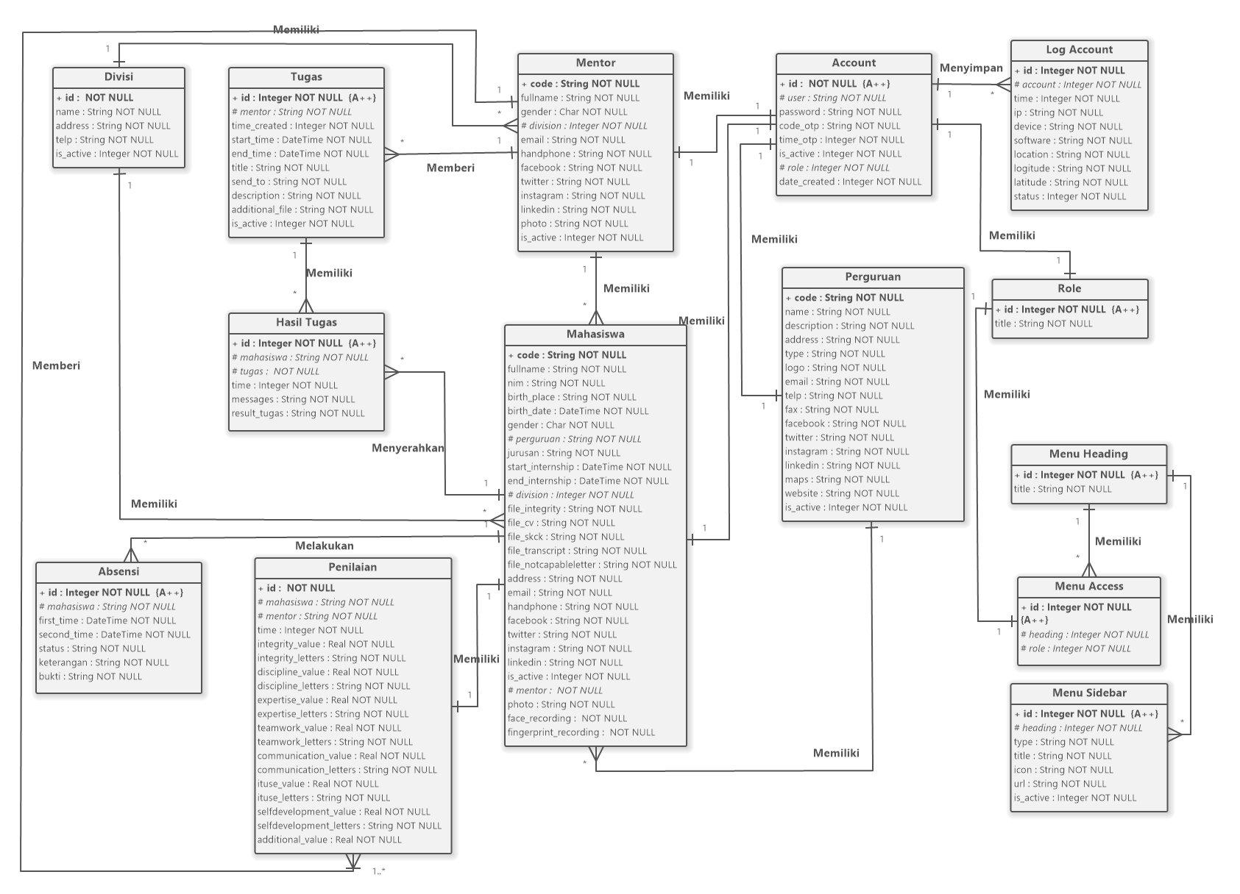

**Gambar 3.9.** Entity Relationship Diagram Sistem Internship Timah

* + 1. **Kamus Data**

Didalam kamus data ini terdapat beberapa rincian atribut dari masing-masing tabel yang digunakan. Berikut ini adalah kamus data untuk Sistem Informasi Pelaksanaan Program Magang Mahasiswa Bersertifikat Berbasis *Web* Di PT Timah Tbk.

1. **Tabel *Account***

Berikut ini tabel *account* yang digunakan untuk menyimpan semua data akun *user* (Mentor, Mahasiswa, Perguruan dan Admin).

**Tabel 3.5.** Kamus Data Account

| **No** | **Nama** | **Tipe Data** | **Panjang** | **Keterangan** |
| --- | --- | --- | --- | --- |
| 1 | Id | Integer | 12 | Primary Key |
| 2 | Role | Integer | 12 | Foreign Key |
| 3 | User | Varchar | 50 | Foreign Key |
| 4 | Password | Text | - | Atribut Penyerta |
| 5 | Code_otp | Text | - | Atribut Penyerta |
| 6 | Time_otp | Integer | 12 | Atribut Penyerta |
| 7 | Date_created | Integer | 12 | Atribut Penyerta |
| 8 | Is_active | Integer | 12 | Atribut Penyerta |
| 9 | Time_acive | Integer | 12 | Atribut Penyerta |

1. **Tabel *Log Account***

Berikut ini tabel *log account* yang digunakan untuk menyimpan riwayat *login user* (Mentor, Mahasiswa, Perguruan dan Admin).

**Tabel 3.6.** Kamus Data Log Account

| **No** | **Nama** | **Tipe Data** | **Panjang** | **Keterangan** |
| --- | --- | --- | --- | --- |
| 1 | Id | Integer | 12 | Primary Key |
| 2 | Account | Integer | 12 | Foreign Key |
| 3 | Time | Integer | 12 | Atribut Penyerta |
| 4 | Ip | Varchar | 50 | Atribut Penyerta |
| 5 | Device | Varchar | 100 | Atribut Penyerta |
| 6 | Software | Varchar | 100 | Atribut Penyerta |
| 7 | Location | Varchar | 100 | Atribut Penyerta |
| 8 | Longitude | Varchar | 100 | Atribut Penyerta |
| 9 | Latitude | Varchar | 100 | Atribut Penyerta |
| 10 | Status | Text | - | Atribut Penyerta |

1. **Tabel *Role***

Berikut ini tabel *role* yang digunakan untuk menyimpan hak akses dari *user* (Mentor, Mahasiswa, Perguruan dan Admin).

**Tabel 3.7.** Kamus Data Role

| **No** | **Nama** | **Tipe Data** | **Panjang** | **Keterangan** |
| --- | --- | --- | --- | --- |
| 1 | Id | Integer | 12 | Primary Key |
| 2 | Title | Varchar | 255 | Atribut Penyerta |

1. **Tabel Mentor**

Berikut ini tabel mentor yang digunakan untuk menyimpan data mentor di PT Timah Tbk.

**Tabel 3.8.** Kamus Data Mentor

| **No** | **Nama** | **Tipe Data** | **Panjang** | **Keterangan** |
| --- | --- | --- | --- | --- |
| 1 | Id_karyawan | Varchar | 50 | Primary Key |
| 2 | Fullname | Varchar | 255 | Atribut Penyerta |
| 3 | Gender | Char | 1 | Atribut Penyerta |
| 4 | Division | Integer | 12 | Atribut Penyerta |
| 5 | Jabatan | Text | - | Atribut Penyerta |
| 6 | Email | Varchar | 255 | Atribut Penyerta |
| 7 | Handphone | Varchar | 20 | Atribut Penyerta |
| 8 | Facebook | Text | - | Atribut Penyerta |
| 9 | Twitter | Text | - | Atribut Penyerta |
| 10 | Instagram | Text | - | Atribut Penyerta |
| 11 | LinkedIn | Text | - | Atribut Penyerta |
| 12 | Photo | Text | - | Atribut Penyerta |
| 13 | Is_active | Integer | 12 | Atribut Penyerta |

1. **Tabel Mahasiswa**

Berikut ini tabel mahasiswa yang digunakan untuk menyimpan data mahasiswa seperti identitas mahasiswa maupun berkas magang mahasiswa.

**Tabel 3.9.** Kamus Data Mahasiswa

| **No** | **Nama** | **Tipe Data** | **Panjang** | **Keterangan** |
| --- | --- | --- | --- | --- |
| 1 | Code | Varchar | 50 | Primary Key |
| 2 | Fullname | Varchar | 255 | Atribut Penyerta |
| 3 | Nim | Varchar | 100 | Atribut Penyerta |
| 4 | Birth_place | Varchar | 255 | Atribut Penyerta |
| 5 | Birth_date | DateTime | - | Atribut Penyerta |
| 6 | Gender | Char | - | Atribut Penyerta |
| 7 | Perguruan | Varchar | 50 | Foreign Key |
| 8 | Jurusan | Varchar | 255 | Atribut Penyerta |
| 9 | Start_intership | DateTime | - | Atribut Penyerta |
| 10 | End_intership | DateTime | - | Atribut Penyerta |
| 11 | Division | Integer | 12 | Foreign Key |
| 12 | Mentor | Varchar | 50 | Foreign Key |
| 13 | File_integrity | Text | - | Atribut Penyerta |
| 14 | File_cv | Text | - | Atribut Penyerta |
| 15 | File_skck | Text | - | Atribut Penyerta |
| 16 | File_transcript | Text | - | Atribut Penyerta |
| 17 | File_notcapableletter | Text | - | Atribut Penyerta |
| 18 | Address | Text | - | Atribut Penyerta |
| 19 | Email | Varchar | 255 | Atribut Penyerta |
| 20 | Handphone | Varchar | 20 | Atribut Penyerta |
| 21 | Facebook | Text | - | Atribut Penyerta |
| 22 | Twitter | Text | - | Atribut Penyerta |
| 23 | Instagram | Text | - | Atribut Penyerta |
| 24 | Linkedin | Text | - | Atribut Penyerta |
| 25 | photo | Text | - | Atribut Penyerta |
| 26 | Is_active | Integer | 12 | Atribut Penyerta |

1. **Tabel Divisi**

Berikut ini tabel divisi yang digunakan untuk menyimpan data divisi di PT Timah Tbk.

**Tabel 3.10.** Kamus Data Divisi

| **No** | **Nama** | **Tipe Data** | **Panjang** | **Keterangan** |
| --- | --- | --- | --- | --- |
| 1 | Id | Integer | 12 | Primary Key |
| 2 | Name | Varchar | 255 | Atribut Penyerta |
| 3 | Description | Text | - | Atribut Penyerta |

1. **Tabel Perguruan**

Berikut ini tabel perguruan yang digunakan untuk menyimpan data perguruan.

**Tabel 3.11.** Kamus Data Perguruan

| **No** | **Nama** | **Tipe Data** | **Panjang** | **Keterangan** |
| --- | --- | --- | --- | --- |
| 1 | Code | Varchar | 50 | Primary Key |
| 2 | Name | Varchar | 255 | Atribut Penyerta |
| 3 | Description | Text | - | Atribut Penyerta |
| 4 | Type | Varchar | 10 | Atribut Penyerta |
| 5 | Address | Text | - | Atribut Penyerta |
| 6 | Email | Varchar | 255 | Atribut Penyerta |
| 7 | Telp | Varchar | 20 | Atribut Penyerta |
| 8 | Fax | Varchar | 20 | Atribut Penyerta |
| 9 | Facebook | Text | - | Atribut Penyerta |
| 10 | Twitter | Text | - | Atribut Penyerta |
| 11 | Instagram | Text | - | Atribut Penyerta |
| 12 | Linkedin | Text | - | Atribut Penyerta |
| 13 | Maps | Text | - | Atribut Penyerta |
| 14 | Website | Text | - | Atribut Penyerta |
| 15 | Logo | Text | - | Atribut Penyerta |
| 16 | Is_active | Integer | 1 | Atribut Penyerta |

1. **Tabel Aktivitas**

Berikut ini tabel aktivitas yang digunakan untuk menyimpan aktivitas selama proses magang berlangsung.

**Tabel 3.12.** Kamus Data Aktivitas

| **No** | **Nama** | **Tipe Data** | **Panjang** | **Keterangan** |
| --- | --- | --- | --- | --- |
| 1 | Id | Integer | 12 | Primary Key |
| 2 | Time | Integer | 12 | Atribut Penyerta |
| 3 | Tumbnail | Text | - | Atribut Penyerta |
| 4 | Title | Varchar | 255 | Atribut Penyerta |
| 5 | Content | Text | - | Atribut Penyerta |
| 6 | Is_active | Integer | 12 | Atribut Penyerta |

1. **Tabel Tugas**

Berikut ini tabel tugas yang digunakan untuk menyimpan data tugas yang diberikan mentor ke mahasiswa.

**Tabel 3.13.** Kamus Data Tugas

| **No** | **Nama** | **Tipe Data** | **Panjang** | **Keterangan** |
| --- | --- | --- | --- | --- |
| 1 | Id | Integer | 12 | Primary Key |
| 2 | Mentor | Varchar | 50 | Foreign Key |
| 3 | Date_created | Integer | 12 | Atribut Penyerta |
| 4 | Start_time | DateTime | - | Atribut Penyerta |
| 5 | End_time | DateTime | - | Atribut Penyerta |
| 6 | Title | Varchar | - | Atribut Penyerta |
| 7 | Description | Text | - | Atribut Penyerta |
| 8 | Additional_file | Text | - | Atribut Penyerta |
| 9 | Send_to | Varchar | 50 | Atribut Penyerta |
| 10 | Is_active | Integer | 12 | Atribut Penyerta |

1. **Tabel Jawaban Tugas**

Berikut ini tabel jawaban tugas yang digunakan untuk menyimpan hasil jawaban tugas yang diberikan oleh mentor.

**Tabel 3.14.** Kamus Data Jawaban Tugas

| **No** | **Nama** | **Tipe Data** | **Panjang** | **Keterangan** |
| --- | --- | --- | --- | --- |
| 1 | Id | Integer | 12 | Primary Key |
| 2 | Mahasiswa | Varchar | 50 | Foreign Key |
| 3 | Tugas | Integer | 12 | Foreign Key |
| 4 | Time | Integer | 12 | Atribut Penyerta |
| 5 | Messages | Text | - | Atribut Penyerta |
| 6 | Result | Text | - | Atribut Penyerta |

1. **Tabel Nilai**

Berikut ini tabel nilai yang digunakan untuk menyimpan nilai kinerja mahasiswa.

**Tabel 3.15.** Kamus Data Nilai

| **No** | **Nama** | **Tipe Data** | **Panjang** | **Keterangan** |
| --- | --- | --- | --- | --- |
| 1 | Id | Integer | 12 | Primary Key |
| 2 | Time | Integer | 12 | Atribut Penyerta |
| 3 | Mahasiswa | Varchar | 50 | Foreign Key |
| 4 | Mentor | Varchar | 50 | Foreign Key |
| 5 | Integrity_value | Double | - | Atribut Penyerta |
| 6 | Integrity_letters | Text | - | Atribut Penyerta |
| 7 | Accuracy_ value | Double | - | Atribut Penyerta |
| 8 | Accuracy_ letters | Text | - | Atribut Penyerta |
| 9 | Expertise_ value | Double | - | Atribut Penyerta |
| 10 | Expertise_ letters | Text | - | Atribut Penyerta |
| 11 | Teamwork_ value | Double | - | Atribut Penyerta |
| 12 | Teamwork_ letters | Text | - | Atribut Penyerta |
| 13 | Communication_ value | Double | - | Atribut Penyerta |
| 14 | Communication_ letters | Text | - | Atribut Penyerta |
| 15 | Knowladge_ value | Double | - | Atribut Penyerta |
| 16 | Knowladge_ letters | Text | - | Atribut Penyerta |
| 17 | Development_ value | Double | - | Atribut Penyerta |
| 18 | Development_ letters | Text | - | Atribut Penyerta |
| 19 | Additional_value | Double | - | Atribut Penyerta |

1. **Tabel Absensi**

Berikut ini tabel absensi yang digunakan untuk menyimpan data absensi mahasiswa.

**Tabel 3.16.** Kamus Data Absensi

| **No** | **Nama** | **Tipe Data** | **Panjang** | **Keterangan** |
| --- | --- | --- | --- | --- |
| 1 | Id | Integer | 12 | Primary Key |
| 2 | Mahasiswa | Varchar | 50 | Foreign Key |
| 3 | First_time | Integer | 12 | Atribut Penyerta |
| 4 | Second_time | Integer | 12 | Atribut Penyerta |
| 5 | Status | Char | 1 | Atribut Penyerta |
| 6 | Keterangan | Text | - | Atribut Penyerta |
| 7 | Bukti | Text | - | Atribut Penyerta |

1. **Tabel *Setting* Absensi**

Berikut ini tabel *setting* absensi yang digunakan untuk menyimpan pengaturan jam absensi mahasiswa.

**Tabel 3.17.** Kamus Data Setting Absensi

| **No** | **Nama** | **Tipe Data** | **Panjang** | **Keterangan** |
| --- | --- | --- | --- | --- |
| 1 | Id | Integer | 12 | Primary Key |
| 2 | Title | Varchar | 255 | Atribut Penyerta |
| 3 | Start_time | Time | - | Atribut Penyerta |
| 4 | End_time | Time | - | Atribut Penyerta |
| 5 | Is_active | Integer | 12 | Atribut Penyerta |

1. **Tabel *Banner***

Berikut ini tabel *banner* yang digunakan untuk menyimpan data *banner* di Sistem Informasi Pelaksanaan Program Magang Mahasiswa Bersertifikat Berbasis *Web* Di PT Timah Tbk.

**Tabel 3.18.** Kamus Data Banner

| **No** | **Nama** | **Tipe Data** | **Panjang** | **Keterangan** |
| --- | --- | --- | --- | --- |
| 1 | Id | Integer | 12 | Primary Key |
| 2 | Time | Integer | 12 | Atribut Penyerta |
| 3 | Title | Varchar | 255 | Atribut Penyerta |
| 4 | Description | Text | - | Atribut Penyerta |
| 5 | Link | Text | - | Atribut Penyerta |
| 6 | Photo | Varchar | 255 | Atribut Penyerta |
| 7 | Is_active | Integer | 12 | Atribut Penyerta |

1. **Tabel Legal**

Berikut ini tabel *legal* yang digunakan untuk menyimpan informasi resmi seperti *Terms of Service, Privacy Policy, Disclaimer,* persyaratan magang, sekilas Program Magang Mahasiswa Bersertifikat (PMMB), dan informasi lainnya.

**Tabel 3.19.** Kamus Data Legal

| **No** | **Nama** | **Tipe Data** | **Panjang** | **Keterangan** |
| --- | --- | --- | --- | --- |
| 1 | Id | Integer | 12 | Primary Key |
| 2 | Time | Integer | 12 | Atribut Penyerta |
| 3 | Title | Varchar | 255 | Atribut Penyerta |
| 4 | Type | Varchar | 20 | Atribut Penyerta |
| 5 | Content | Text | - | Atribut Penyerta |
| 6 | Is_active | Integer | 12 | Atribut Penyerta |

1. **Tabel FAQ (*Frequently Asked Questions*)**

Berikut ini tabel FAQ (*Frequently Asked Questions*) yang digunakan untuk menyimpan solusi dari pertanyaan-pertanyaan yang sering ditanyakan oleh *user.*

**Tabel 3. 20.** Kamus Data FAQ (Frequently Asked Questions)

| **No** | **Nama** | **Tipe Data** | **Panjang** | **Keterangan** |
| --- | --- | --- | --- | --- |
| 1 | Id | Integer | 12 | Primary Key |
| 2 | Question | Text | - | Atribut Penyerta |
| 3 | Solutions | Text | - | Atribut Penyerta |
| 4 | Is_active | Integer | 12 | Atribut Penyerta |

1. **Tabel Menu *Heading***

Berikut ini tabel menu *heading* yang digunakan untuk menyimpan judul dari menu.

**Tabel 3.21.** Kamus Data Menu Heading

| **No** | **Nama** | **Tipe Data** | **Panjang** | **Keterangan** |
| --- | --- | --- | --- | --- |
| 1 | Id | Integer | 12 | Primary Key |
| 2 | Title | Varchar | 255 | Atribut Penyerta |

1. **Tabel Menu *Access***

Berikut ini tabel menu *access* yang digunakan untuk menyimpan hak akses dari menu *sidebar*.

**Tabel 3.22.** Kamus Data Menu Access

| **No** | **Nama** | **Tipe Data** | **Panjang** | **Keterangan** |
| --- | --- | --- | --- | --- |
| 1 | Id | Integer | 12 | Primary Key |
| 2 | Role | Integer | 12 | Foreign Key |
| 3 | Heading | Integer | 12 | Foreign Key |

1. **Tabel Menu *Sidebar***

Berikut ini tabel menu *sidebar* yang digunakan untuk menyimpan menu-menu yang ada di Sistem Informasi Pelaksanaan Program Magang Mahasiswa Bersertifikat Berbasis *Web* Di PT Timah Tbk.

**Tabel 3.23.** Kamus Data Menu Sidebar

| **No** | **Nama** | **Tipe Data** | **Panjang** | **Keterangan** |
| --- | --- | --- | --- | --- |
| 1 | Id | Integer | 12 | Primary Key |
| 2 | Sidebar | Integer | 12 | Foreign Key |
| 3 | Title | Varchar | 255 | Atribut Penyerta |
| 4 | Type | Char | 1 | Atribut Penyerta |
| 5 | Icon | Varchar | 100 | Atribut Penyerta |
| 6 | Url | Varchar | 255 | Atribut Penyerta |
| 7 | Is_active | Integer | 5 | Atribut Penyerta |

1. **Tabel Menu *Sub Sidebar***

Berikut ini tabel menu *sub sidebar* yang digunakan untuk menyimpan *sub* menu dari menu *sidebar.*

**Tabel 3.24.** Kamus Data Menu Sub Sidebar

| **No** | **Nama** | **Tipe Data** | **Panjang** | **Keterangan** |
| --- | --- | --- | --- | --- |
| 1 | Id | Integer | 12 | Primary Key |
| 2 | Sidebar | Integer | 12 | Foreign Key |
| 3 | Title | Varchar | 255 | Atribut Penyerta |
| 4 | Icon | Varchar | 100 | Atribut Penyerta |
| 5 | Url | Varchar | 255 | Atribut Penyerta |
| 6 | Is_active | Integer | 5 | Atribut Penyerta |

1. **Tabel *Template***

Berikut ini tabel *template* yang digunakan untuk menyimpan *template* seperti cetak sertifikat, dan cetak *name tag.*

**Tabel 3.25.** Kamus Data Template

| **No** | **Nama** | **Tipe Data** | **Panjang** | **Keterangan** |
| --- | --- | --- | --- | --- |
| 1 | Id | Integer | 12 | Primary Key |
| 2 | Title | Varchar | 255 | Atribut Penyerta |
| 3 | Template_front | Text | - | Atribut Penyerta |
| 4 | Template_back | Text | - | Atribut Penyerta |

* + 1. **UML (*Unified Modeling Language*)**

Perancangan Sistem Informasi Pelaksanaan Program Magang Mahasiswa Bersertifikat Berbasis *Web* Di PT Timah Tbk ini menggunakan program *Software Ideas Modeler* Versi 12.89 dengan pembuatan rancangan menggunakan metode diagram UML (Unified Modelling Language) untuk menggambarkan Use Case Diagram, Use Case Scenario, Activity Diagram, Sequence Diagram, dan Class Diagram.

1. ***Use Case Diagram***

Berikut ini adalah gambaran rancangan *Use Case Diagram* untuk Sistem Informasi Pelaksanaan Program Magang Mahasiswa Bersertifikat Berbasis *Web* Di PT Timah Tbk.

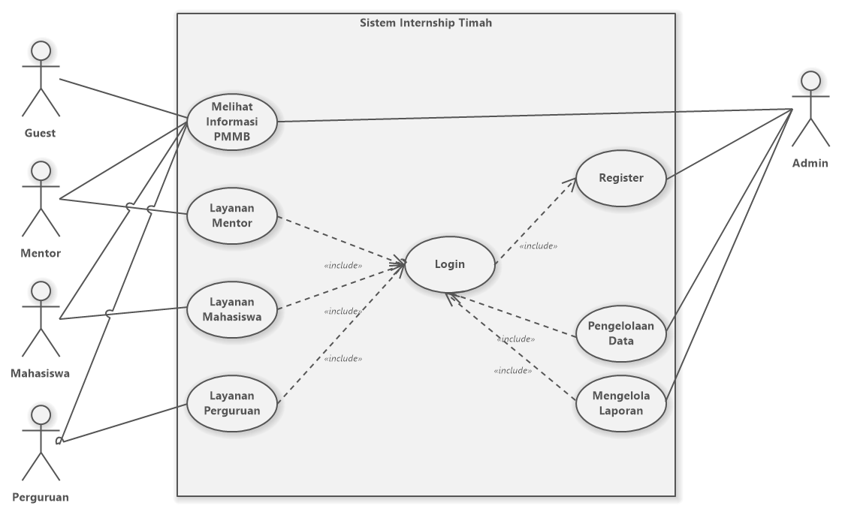

**Gambar 3.10.** Use Case Diagram Sistem Informasi Pelaksanaan Progaram Magang Mahasiswa Bersertifikat Di PT Timah Tbk

|  |  |  |  |
| --- | --- | --- | --- |
| Keterangan *Use Case Diagram*: | | | |
| 1. | UC1 | = | Melihat Informasi Program Magang Mahasiswa Bersertifikat (PMMB) |
| 2. | UC2 | = | Layanan Mentor |
| 3. | UC3 | = | Layanan Mahasiswa |
| 4. | UC4 | = | Layanan Perguruan |
| 5. | UC5 | = | Register |
| 6. | UC6 | = | Login |
| 7. | UC7 | = | Pengelolaan Data |
| 8. | UC8 | = | Mengelola Laporan |

1. ***Use Case Scenario***

Didalam *use case scenario* ini terdapat beberapa rincian interaksi dari masing-masing *use case diagram* yang telah diuraikan yang dapat dilihat pada Gambar 3.10. Berikut ini adalah *use case scenario* untuk Sistem Informasi Pelaksanaan Program Magang Mahasiswa Bersertifikat Berbasis *Web* Di PT Timah Tbk.

* 1. ***Use Case Scenario* Melihat Informasi Program Magang Mahasiswa Bersertifikat (PMMB)**

Berikut ini interaksi antara aktor *guest*, mentor, mahasiswa, perguruan, dan admin dengan melihat informasi Program Magang Mahasiswa Bersertifikat (PMMB) yang akan dijelaskan dalam *Use Case Scenario* pada Tabel 3.26.

**Tabel 3.26.** Use Case Scenario Melihat Informasi PMMB

|  |  |  |
| --- | --- | --- |
| 1. **Use Case Name :** Melihat Informasi PMMB | **ID :** UC1 | **Importance Level :** High |
| **Primary Actor :** *User* (*Guest*, Mentor, Mahasiswa, Perguruan, dan Admin) | | **Use Case Type :** Detail, Essential |
| **Stakeholder and Interest :**  User – ingin mendapatkan informasi Program Magang Mahasiswa Bersertifikat (PMMB) | | |
| **Brief Description :** Didalam *use case* ini dijelaskan Bagaimana proses melihat informasi Program Magang Mahasiswa Bersertifikat (PMMB) | | |
| **Trigger :** User – ingin mengakses Sistem *Internship* Timah  **Type :** External | | |
| **Relationship :**  **Association :** *User* (*Guest*, Mentor, Mahasiswa, Perguruan, dan Admin)  **Include : -**  **Extend : -**  **Generalization :** - | | |
| **Normal Flow of Events :**   1. *User* membuka halaman *website* | | |
| **Subflow : -** | | |
| **Alternate/Exceptional Flows : -** | | |

* 1. ***Use Case Scenario* Layanan Mentor**

Berikut ini interaksi aktor mentor dengan layanan mentor yang akan dijelaskan dalam *Use Case Scenario* pada Tabel 3.27.

**Tabel 3.27.** Use Case Scenario Layanan Mentor

|  |  |  |
| --- | --- | --- |
| 1. **Use Case Name :** Layanan Mentor | **ID :** UC2 | **Importance Level :** High |
| **Primary Actor :** *User* (Mentor) | | **Use Case Type :** Detail, Essential |
| **Stakeholder and Interest :**  *User* (Mentor) – ingin melihat daftar mahasiswa.  *User* (Mentor) – ingin melihat divisi PT Timah Tbk.  *User* (Mentor) – ingin melihat daftar mentor.  *User* (Mentor) – ingin memberikan penilaian mahasiswa.  *User* (Mentor) – ingin mengelola absensi mahasiswa yang dimentorin nya.  *User* (Mentor) – ingin mengelola tugas untuk mahasiswa yang dimentorin nya. | | |
| **Brief Description :** Didalam use case ini dijelaskan Bagaimana Mentor mendapatkan layanan mentor. | | |
| **Trigger :** *User* (Mentor)ingin menggunakan Sistem *Internship* Timah.  **Type :** External | | |
| **Relationship :**  **Association :** *User* (Mentor)  **Include : -**  **Extend : -**  **Generalization : -** | | |
| **Normal Flow of Events :**   1. *User* (Mentor) telah login ke Sistem Internship Timah. 2. *User* (Mentor) masuk ke halaman layanan mentor.   **Normal Flow of Events :**   1. Cek *session user.* 2. *User* (Mentor) memilih daftar mahasiswa PMMB. 3. *User* (Mentor) dapat melihat daftar mahasiswa PMMB. 4. *User* (Mentor) memilih daftar divisi PT Timah Tbk. 5. *User* (Mentor) dapat melihat daftar divisi PT Timah Tbk. 6. *User* (Mentor) memilih daftar mentor. 7. *User* (Mentor) dapat melihat daftar mentor. 8. *User* (Mentor) memilih data nilai. 9. *User* (Mentor) memberi penilaian mahasiswa yang dimentorin nya. 10. *User* (Mentor) memilih data tugas. 11. *User* (Mentor) dapat melakukan pencarian, tambah, edit, dan hapus data tugas. 12. *User* (Mentor) memilih data absensi. 13. *User* (Mentor) dapat memperbarui absensi mahasiswa yang dimentorin nya. | | |
| **Subflow :** | | |
| **Alternate/Exceptional Flows :**   1. Session tidak ada, kembali ke halaman login. 2. Data nilai gagal diinputkan 3. Data tugas gagal diinputkan. 4. Data tugas salah diinputkan. 5. Data absen gagal diperbarui. | | |

* 1. ***Use Case Scenario* Layanan Mahasiswa**

Berikut ini interaksi aktor mahasiswa dengan layanan mahasiswa yang akan dijelaskan dalam *Use Case Scenario* pada Tabel 3.28.

**Tabel 3.28.** Use Case Scenario Layanan Mahasiswa

|  |  |  |
| --- | --- | --- |
| 1. **Use Case Name :** Layanan Mahasiswa | **ID :** UC3 | **Importance Level :** High |
| **Primary Actor :** *User* (Mahasiswa) | | **Use Case Type :** Detail, Essential |
| **Stakeholder and Interest :**  **Stakeholder and Interest :**  *User* (Mahasiswa) – ingin melihat daftar mahasiswa.  *User* (Mahasiswa) – ingin melihat divisi PT Timah Tbk.  *User* (Mahasiswa) – ingin melihat daftar mentor.  *User* (Mahasiswa) – ingin mencetak *name* *tag.*  *User* (Mahasiswa) – ingin melihat nilai.  *User* (Mahasiswa) – ingin mencetak nilai.  *User* (Mahasiswa) – ingin melihat tugas.  *User* (Mahasiswa) – ingin *upload* hasil tugas yang diberikan.  *User* (Mahasiswa) – ingin melakukan absensi.  *User* (Mahasiswa) – ingin mencetak absensi. | | |
| **Brief Description :** Didalam use case ini dijelaskan Bagaimana Mahasiswa mendapatkan layanan mahasiswa. | | |
| **Trigger :** *User* (Mentor)ingin menggunakan Sistem *Internship* Timah  **Type :** External | | |
| **Relationship :**  **Association :** *User* (Mahasiswa)  **Include : -**  **Extend : -**  **Generalization :** - | | |
| **Normal Flow of Events :**   1. *User* (Mahasiswa) telah login ke Sistem Internship Timah. 2. *User* (Mahasiswa) masuk ke halaman layanan mahasiswa. 3. *User* (Mahasiswa) memilih daftar mahasiswa PMMB. 4. *User* (Mahasiswa) dapat melihat daftar mahasiswa PMMB. 5. *User* (Mahasiswa) memilih daftar divisi PT Timah Tbk. 6. *User* (Mahasiswa) dapat melihat daftar divisi PT Timah Tbk. 7. *User* (Mahasiswa) memilih daftar mentor. 8. *User* (Mahasiswa) dapat melihat daftar mentor. 9. *User* (Mahasiswa) memilih cetak *name tag.* 10. *User* (Mahasiswa) memilih data nilai. 11. *User* (Mahasiswa) dapat melihat dan mencetak data nilai. 12. *User* (Mahasiswa) memilih data tugas. 13. *User* (Mahasiswa) dapat melihat data tugas dari mentor nya. 14. *User* (Mahasiswa) dapat mencari data tugas dari mentor nya. 15. *User* (Mahasiswa) dapat *upload* hasil tugas yang diberikan. 16. *User* (Mahasiswa) memilih data absensi. 17. *User* (Mahasiswa) dapat melihat dan mencetak data absensi. 18. *User* (Mahasiswa) dapat melakukan absensi.   **Normal Flow of Events :**   1. Cek *session user.* 2. Waktu absensi valid. | | |
| **Subflow : -** | | |
| **Alternate/Exceptional Flows :**   1. Session tidak ada, kembali ke halaman login. 2. Waktu absensi tidak valid, tampil notifikasi absensi belum dimulai/telah berakhir. | | |

* 1. ***Use Case Scenario* Layanan Perguruan Tinggi**

Berikut ini interaksi aktor perguruan dengan layanan perguruan yang akan dijelaskan dalam *Use Case Scenario* pada Tabel 3.29.

**Tabel 3.29.** Use Case Scenario Layanan Perguruan

|  |  |  |
| --- | --- | --- |
| 1. **Use Case Name :** Layanan Perguruan | **ID :** UC4 | **Importance Level :** High |
| **Primary Actor :** *User* (Perguruan Tinggi) | | **Use Case Type :** Detail, Essential |
| **Stakeholder and Interest :**  *User* (Perguruan Tinggi) – ingin melihat daftar mahasiswa.  *User* (Perguruan Tinggi) – ingin melihat nilai mahasiswa nya.  *User* (Perguruan Tinggi) – ingin mencetak nilai mahasiswa nya.  *User* (Perguruan Tinggi) – ingin mencetak absensi mahasiswa nya. | | |
| **Brief Description :** Didalam use case ini dijelaskan Bagaimana Perguruan mendapatkan layanan perguruan. | | |
| **Trigger :** *User* (Perguruan)ingin menggunakan Sistem *Internship* Timah  **Type :** External | | |
| **Relationship :**  **Association :** *User* (Perguruan Tinggi)  **Include : -**  **Extend : -**  **Generalization :** - | | |
| **Normal Flow of Events :**   1. *User* (Perguruan Tinggi) telah login ke Sistem Internship Timah. 2. *User* (Perguruan Tinggi) masuk ke halaman layanan perguruan. 3. *User* (Perguruan Tinggi) memilih daftar mahasiswa PMMB. 4. *User* (Perguruan Tinggi) dapat melihat daftar mahasiswa PMMB. 5. *User* (Perguruan Tinggi) memilih data nilai. 6. *User* (Perguruan Tinggi) dapat melihat nilai. 7. *User* (Perguruan Tinggi) dapat mencetak nilai. 8. *User* (Perguruan Tinggi) memilih cetak absensi mahasiswa nya.   **Normal Flow of Events :**   1. Cek *session user* | | |
| **Subflow :** | | |
| **Alternate/Exceptional Flows :**   1. *Session* tidak ada, kembali ke halaman *login*. | | |

* 1. ***Use Case Scenario* Register**

Berikut ini interaksi aktor admin dengan register yang akan dijelaskan dalam *Use Case Scenario* pada Tabel 3.30.

**Tabel 3.30.** Use Case Scenario Register

|  |  |  |
| --- | --- | --- |
| 1. **Use Case Name :** Register | **ID :** UC5 | **Importance Level :** High |
| **Primary Actor :** *User* (Admin) | | **Use Case Type :** Detail, Essential |
| **Stakeholder and Interest :**  Admin – ingin menambahkan akun *user*. | | |
| **Brief Description :** Didalam use case ini dijelaskan bagaimana proses register akun untuk user. | | |
| **Trigger :** Admin ingin menambahkan akun Internship Timah.  **Type :** External | | |
| **Relationship :**  **Association :** Admin  **Include : -**  **Extend : -**  **Generalization :** - | | |
| **Normal Flow of Events :**   1. Admin telah login ke Sistem Internship Timah. 2. Admin masuk ke halaman kelola data akun. 3. Admin memilih tambah akun.   **Normal Flow of Events :**   1. Cek *session user.* 2. Username, password, dan ID User benar. 3. Data akun berhasil ditambahkan. | | |
| **Subflow :** | | |
| **Alternate/Exceptional Flows :**   1. *Session* tidak ada, kembali ke halaman *login.* 2. *Username* telah tersedia, tampil notifikasi *username* telah tersedia. 3. *ID User* telah tersedia, tampil notifikasi *ID User* telah tersedia. 4. *Username, password, dan ID User* kosong, tampil notifikasi input *username, password, dan ID User*. | | |

* 1. ***Use Case Scenario Login***

Berikut ini interaksi antara aktor mentor, mahasiswa, perguruan, dan admin dengan login yang akan dijelaskan dalam *Use Case Scenario* pada Tabel 3.31.

**Tabel 3.31.** Use Case Scenario Login

|  |  |  |
| --- | --- | --- |
| 1. **Use Case Name :** *Login* | **ID :** UC6 | **Importance Level :** High |
| **Primary Actor :** *User* (Mentor, Mahasiswa, Perguruan, dan Admin) | | **Use Case Type :** Detail, Essential |
| **Stakeholder and Interest :**  *User* – ingin dapat membuka halaman login Sistem *Internship* Timah. | | |
| **Brief Description :** Didalam *use case* ini dijelaskan Bagaimana proses login untuk dapat mengakses/mengelola data Sistem *Internship* Timah. | | |
| **Trigger :** *User* ingin mengakses Sistem *Internship* Timah.  **Type :** External | | |
| **Relationship :**  **Association :** *User* (Mentor, Mahasiswa, Perguruan, dan Admin)  **Include :**   1. Layanan Mentor 2. Layanan Mahasiswa 3. Layanan Perguruan 4. Pengelolaan Data 5. Mengelola Laporan   **Extend : -**  **Generalization :** - | | |
| **Normal Flow of Events :**   1. *User* membuka halaman *website* 2. *User* memilih *login* 3. *User* memasukan *username* dan *password*   **Normal Flow of Events :**   1. Cek *validasi* *user*. 2. *Username* dan *password* benar. 3. *User* masuk ke halaman utama Sistem *Internship* Timah. | | |
| **Subflow :** - | | |
| **Alternate/Exceptional Flows :**   1. *Username* salah, menampilkan notifikasi *username* tidak valid. 2. *Password* salah, menampilkan notifikasi *password* tidak valid 3. *Username* dan *password* kosong, menampilkan notifikasi inputkan *username* dan *password* anda. | | |

* 1. ***Use Case Scenario* Pengelolaan Data**

Berikut ini interaksi aktor admin dengan pengelolaan data yang akan dijelaskan dalam *Use Case Scenario* pada Tabel 3.32.

**Tabel 3.32.** Use Case Scenario Pengelolaan Data

|  |  |  |
| --- | --- | --- |
| 1. **Use Case Name :** Pengelolaan Data | **ID :** UC7 | **Importance Level :** High |
| **Primary Actor :** *User* (Admin) | | **Use Case Type :** Detail, Essential |
| **Stakeholder and Interest :**  Admin – ingin mengelola semua data pada Sistem Internship Timah. | | |
| **Brief Description :** Didalam use case ini dijelaskan bagaimana admin mengelola semua data Sistem Internship Timah. | | |
| **Trigger :** Admin ingin mengelola semua data pada Sistem Internship Timah.  **Type :** External | | |
| **Relationship :**  **Association :** Admin  **Include : -**  **Extend : -**  **Generalization :** - | | |
| **Normal Flow of Events :**   1. Admin telah login ke Sistem Internship Timah. 2. Admin masuk memilih menu pengelolaan data. 3. Admin mengelola data akun *user*. 4. Admin mengelola data perguruan. 5. Admin mengelola data divisi. 6. Admin mengelola data mahasiswa. 7. Admin mengelola data mentor. 8. Admin mengelola data aktivitas. 9. Admin mengelola data tugas. 10. Admin mengelola data nilai. 11. Admin mengelola data absensi. 12. Admin mengelola menu. 13. Admin mengelola data legal.   **Normal Flow of Events :**   1. Cek *session user.* | | |
| **Subflow :** | | |
| **Alternate/Exceptional Flows :**   1. *Session* tidak ada, menampilkan halaman login. | | |

* 1. ***Use Case Scenario* Mengelola Laporan**

Berikut ini interaksi aktor admin dengan mengelola laporan yang akan dijelaskan dalam *Use Case Scenario* pada Tabel 3.33

**Tabel 3.33.** Use Case Scenario Mengelola Laporan

|  |  |  |
| --- | --- | --- |
| 1. **Use Case Name :** Mengelola Laporan | **ID :** UC8 | **Importance Level :** High |
| **Primary Actor :** *User* (Admin) | | **Use Case Type :** Detail, Essential |
| **Stakeholder and Interest :**  Admin – ingin mengelola laporan. | | |
| **Brief Description :** Didalam use case ini dijelaskan bagaimana admin mengelola laporan. | | |
| **Trigger :** Admin ingin mengelola laporan Sistem Internship Timah.  **Type :** External | | |
| **Relationship : -**  **Association :** *User* (Admin)  **Include : -**  **Extend : -**  **Generalization :** - | | |
| **Normal Flow of Events :**   1. Admin telah login ke Sistem Internship Timah. 2. Admin masuk memilih menu laporan.   **Normal Flow of Events :**   1. Cek *session user.* 2. Memasukan jenis laporan dengan benar. 3. Admin masuk ke halaman laporan. | | |
| **Subflow :** | | |
| **Alternate/Exceptional Flows :**   1. *Session* tidak ada, menampilkan halaman login. 2. Jenis laporan kosong, menampilkan notifikasi pilih jenis laporan. | | |

1. ***Activity Diagram***

Berikut ini adalah gambaran rancangan *Activity Diagram* untuk Sistem Informasi Pelaksanaan Program Magang Mahasiswa Bersertifikat Berbasis *Web* Di PT Timah Tbk.

* 1. ***Activity Diagram* Melihat Informasi PMMB**

Berikut ini adalah *Activity Diagram* untuk Sistem Informasi Pelaksanaan Program Magang Bersertifikat (PMMB) Berbasis *Website* Di PT Timah Tbk untuk melihat informasi Program Magang Bersertifikat (PMMB) yang dapat dilihat pada GambarXXX dibawah ini.

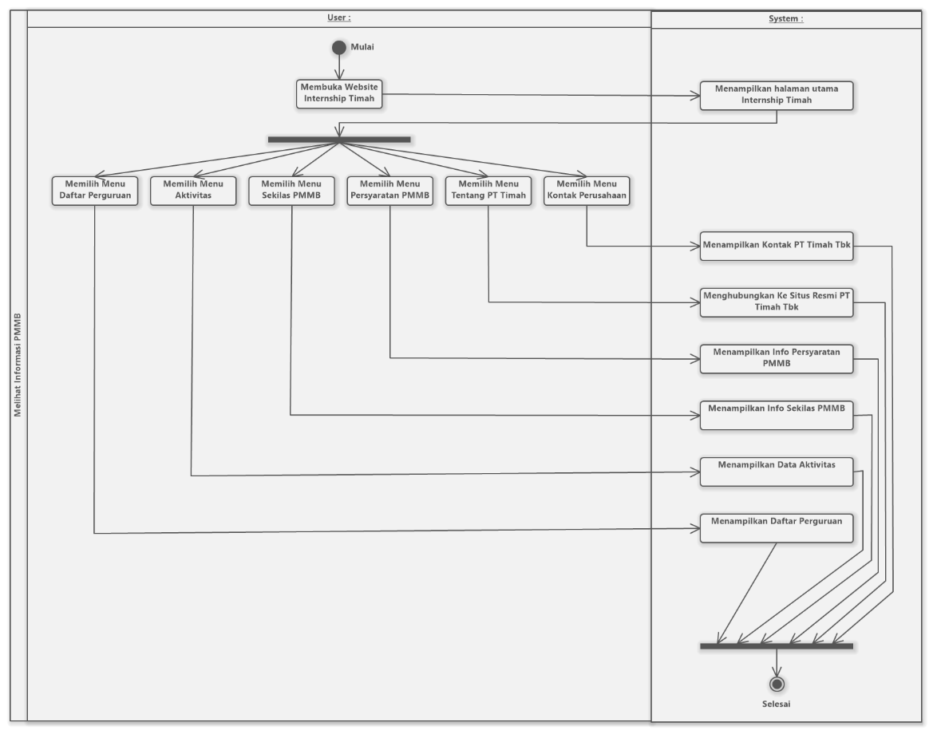

**Gambar 3.11.** Activity Diagram Melihat Informasi Program Magang Bersertifikat (PMMB)

* 1. ***Activity Diagram* Layanan Mentor**

Berikut ini adalah *Activity Diagram* untuk Sistem Informasi Pelaksanaan Program Magang Bersertifikat Berbasis *Website* Di PT Timah Tbk untuk layanan mentor yang dapat dilihat pada GambarXXX dibawah ini.

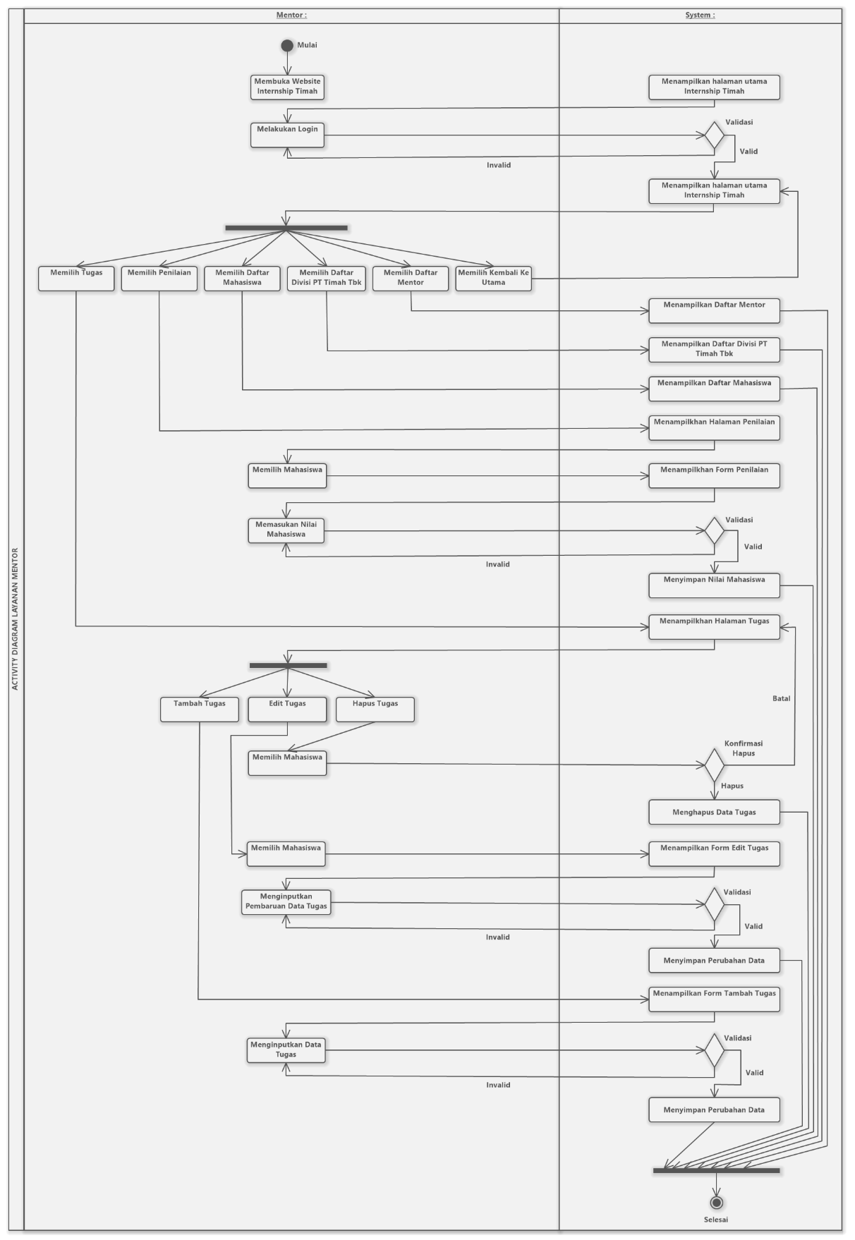

**Gambar 3.12.** Activity Diagram Layanan Mentor

* 1. ***Activity Diagram* Layanan Mahasiswa**

Berikut ini adalah *Activity Diagram* untuk Sistem Informasi Pelaksanaan Program Magang Bersertifikat Berbasis *Website* Di PT Timah Tbk untuk layanan mahasiswa yang dapat dilihat pada GambarXXX dibawah ini.

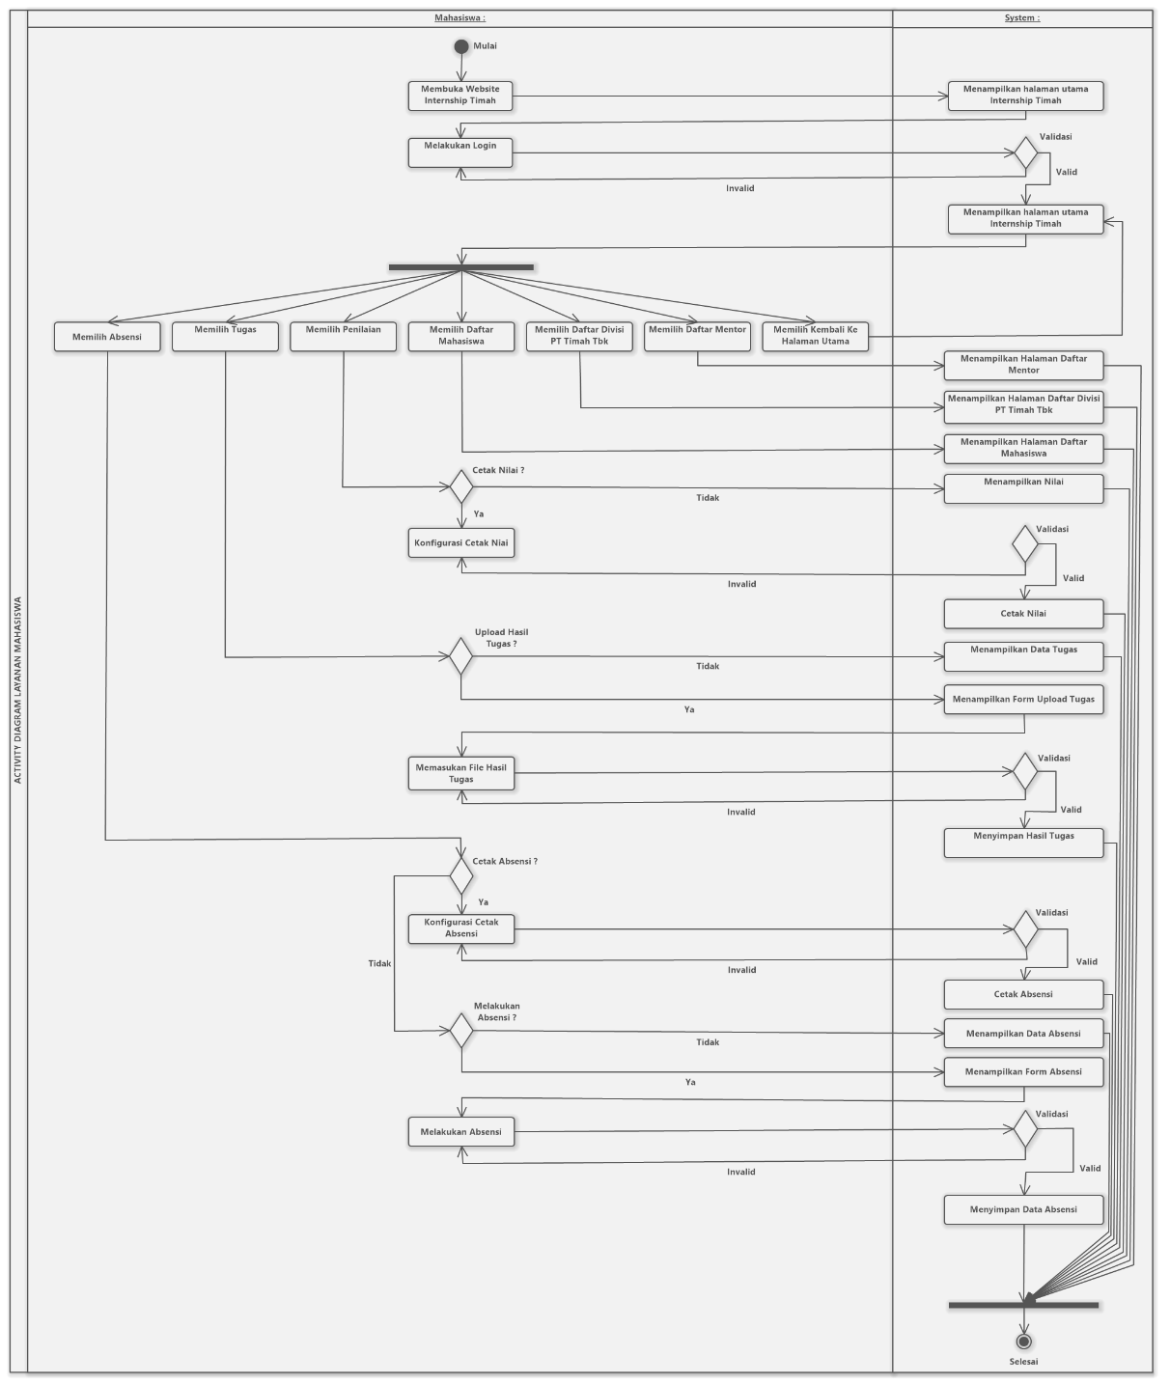

**Gambar 3.13.** Activity Diagram Layanan Mahasiswa

* 1. ***Activity Diagram* Layanan Perguruan**

Berikut ini adalah *Activity Diagram* untuk Sistem Informasi Pelaksanaan Program Magang Bersertifikat Berbasis *Website* Di PT Timah Tbk untuk layanan perguruan yang dapat dilihat pada GambarXXX dibawah ini.

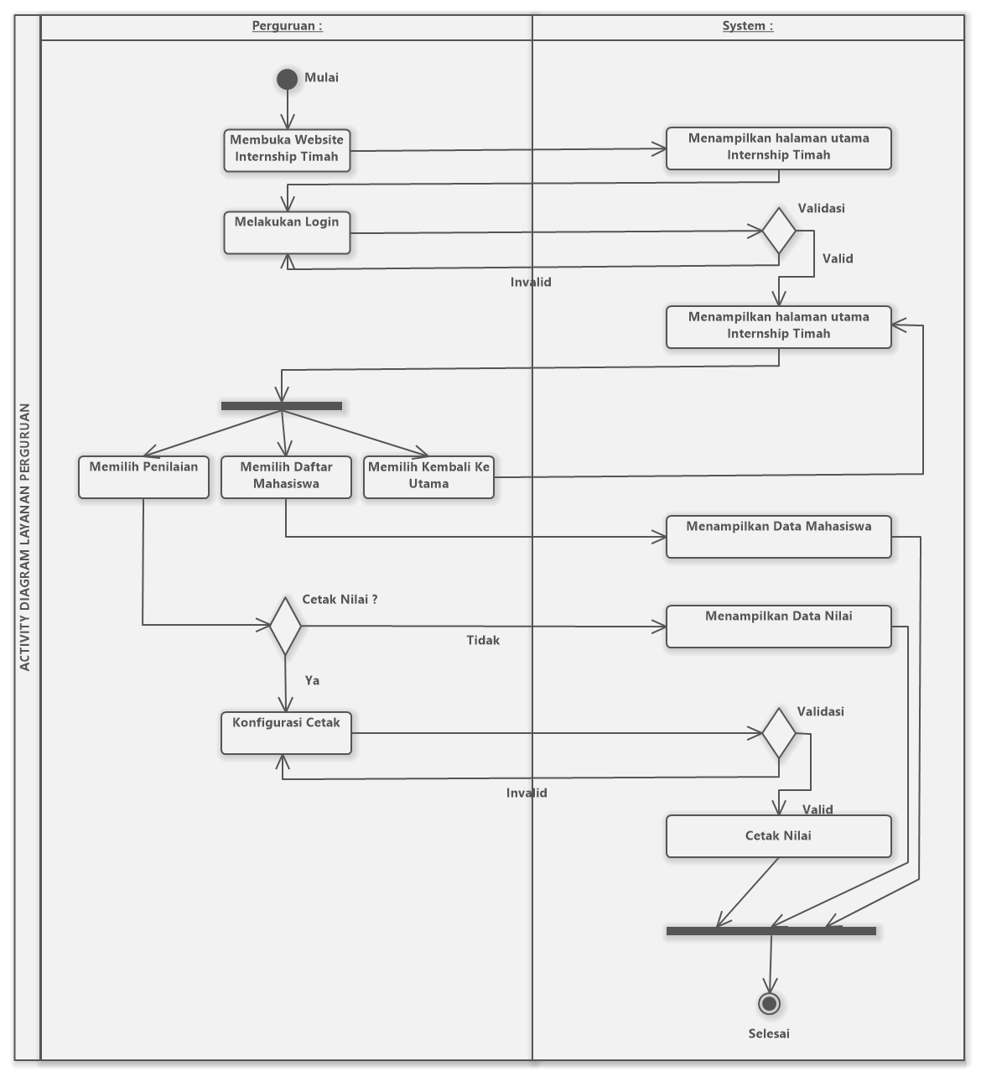

**Gambar 3.14.** Activity Diagram Layanan Perguruan

* 1. ***Activity Diagram Login***

Berikut ini adalah *Activity Diagram* untuk Sistem Informasi Pelaksanaan Program Magang Bersertifikat Berbasis *Website* Di PT Timah Tbk untuk *login* yang dapat dilihat pada GambarXXX dibawah ini.

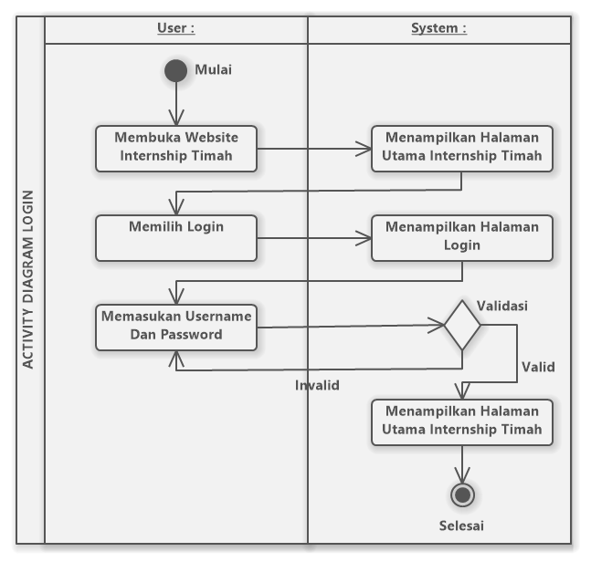

**Gambar 3.15.** Activity Diagram Login

* 1. ***Activity Diagram Register***

Berikut ini adalah *Activity Diagram* untuk Sistem Informasi Pelaksanaan Program Magang Bersertifikat Berbasis *Website* Di PT Timah Tbk untuk *register* akun *user* yang dapat dilihat pada GambarXXX dibawah ini.

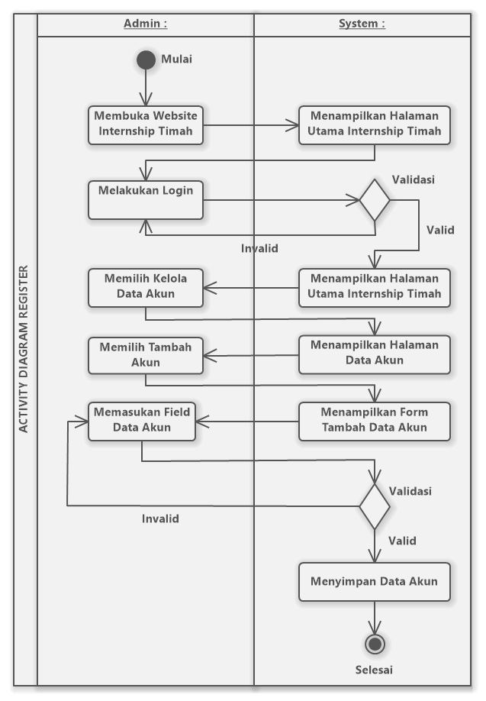

**Gambar 3.16.** Activity Diagram Register

* 1. ***Activity Diagram* Pengelolaan Data**

Berikut ini adalah *Activity Diagram* untuk Sistem Informasi Pelaksanaan Program Magang Bersertifikat Berbasis *Website* Di PT Timah Tbk untuk pengelolaan data yang dapat dilihat pada GambarXXX dibawah ini.

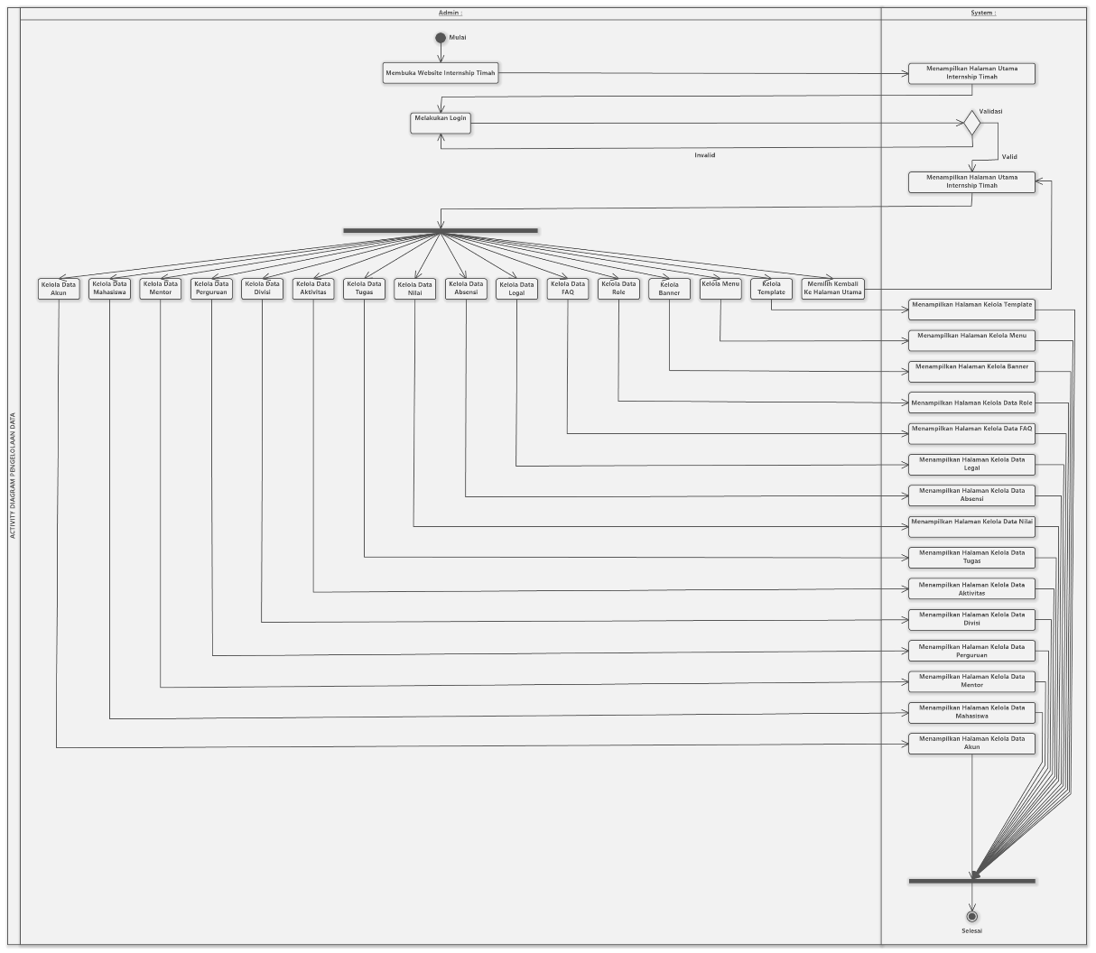

**Gambar 3.17.** Activity Diagram Pengelolaan Data

* 1. ***Activity Diagram* Mengelola Laporan**

Berikut ini adalah *Activity Diagram* untuk Sistem Informasi Pelaksanaan Program Magang Bersertifikat Berbasis *Website* Di PT Timah Tbk untuk mengelola laporan yang dapat dilihat pada GambarXXX dibawah ini.

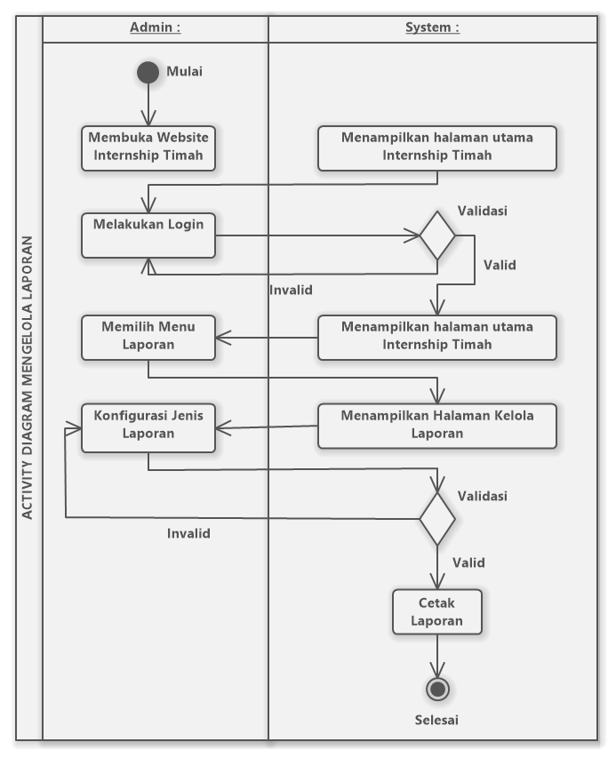

**Gambar 3.18.** Activity Diagram Mengelola Laporan

1. ***Sequence Diagram***

Berikut ini adalah gambaran rancangan Sequence Diagram untuk Sistem Informasi Pelaksanaan Program Magang Mahasiswa Bersertifikat Berbasis *Web* Di PT Timah Tbk.

* 1. ***Sequence Diagram* Melihat Informasi PMMB**

Berikut ini adalah *Sequence Diagram* untuk Sistem Informasi Pelaksanaan Program Magang Mahasiswa Bersertifikat (PMMB) Pada PT Timah Tbk di dalam melihat informasi Program Magang Mahasiswa Bersertifikat (PMMB) yang dapat dilihat pada Gambar 3.19 dibawah ini.

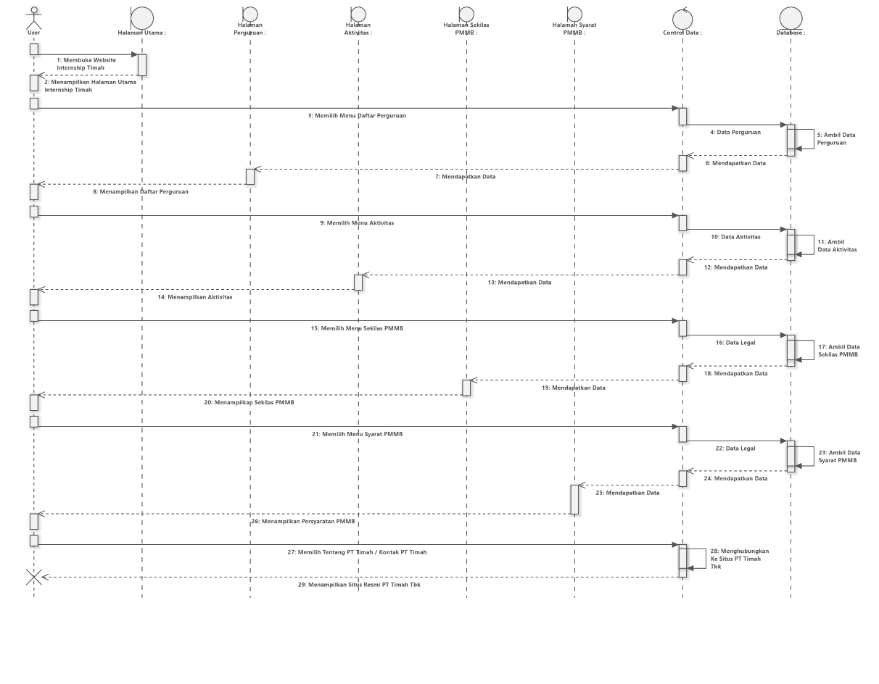

**Gambar 3.19.** Sequence Diagram Melihat Informasi Program Magang Mahasiswa Bersertifikat (PMMB)

* 1. ***Sequence Diagram* Layanan Mentor**

Berikut ini adalah *Sequence Diagram* untuk Sistem Informasi Pelaksanaan Program Magang Mahasiswa Bersertifikat (PMMB) Pada PT Timah Tbk di dalam layanan mentor yang dapat dilihat pada Gambar 3.20. dibawah ini.

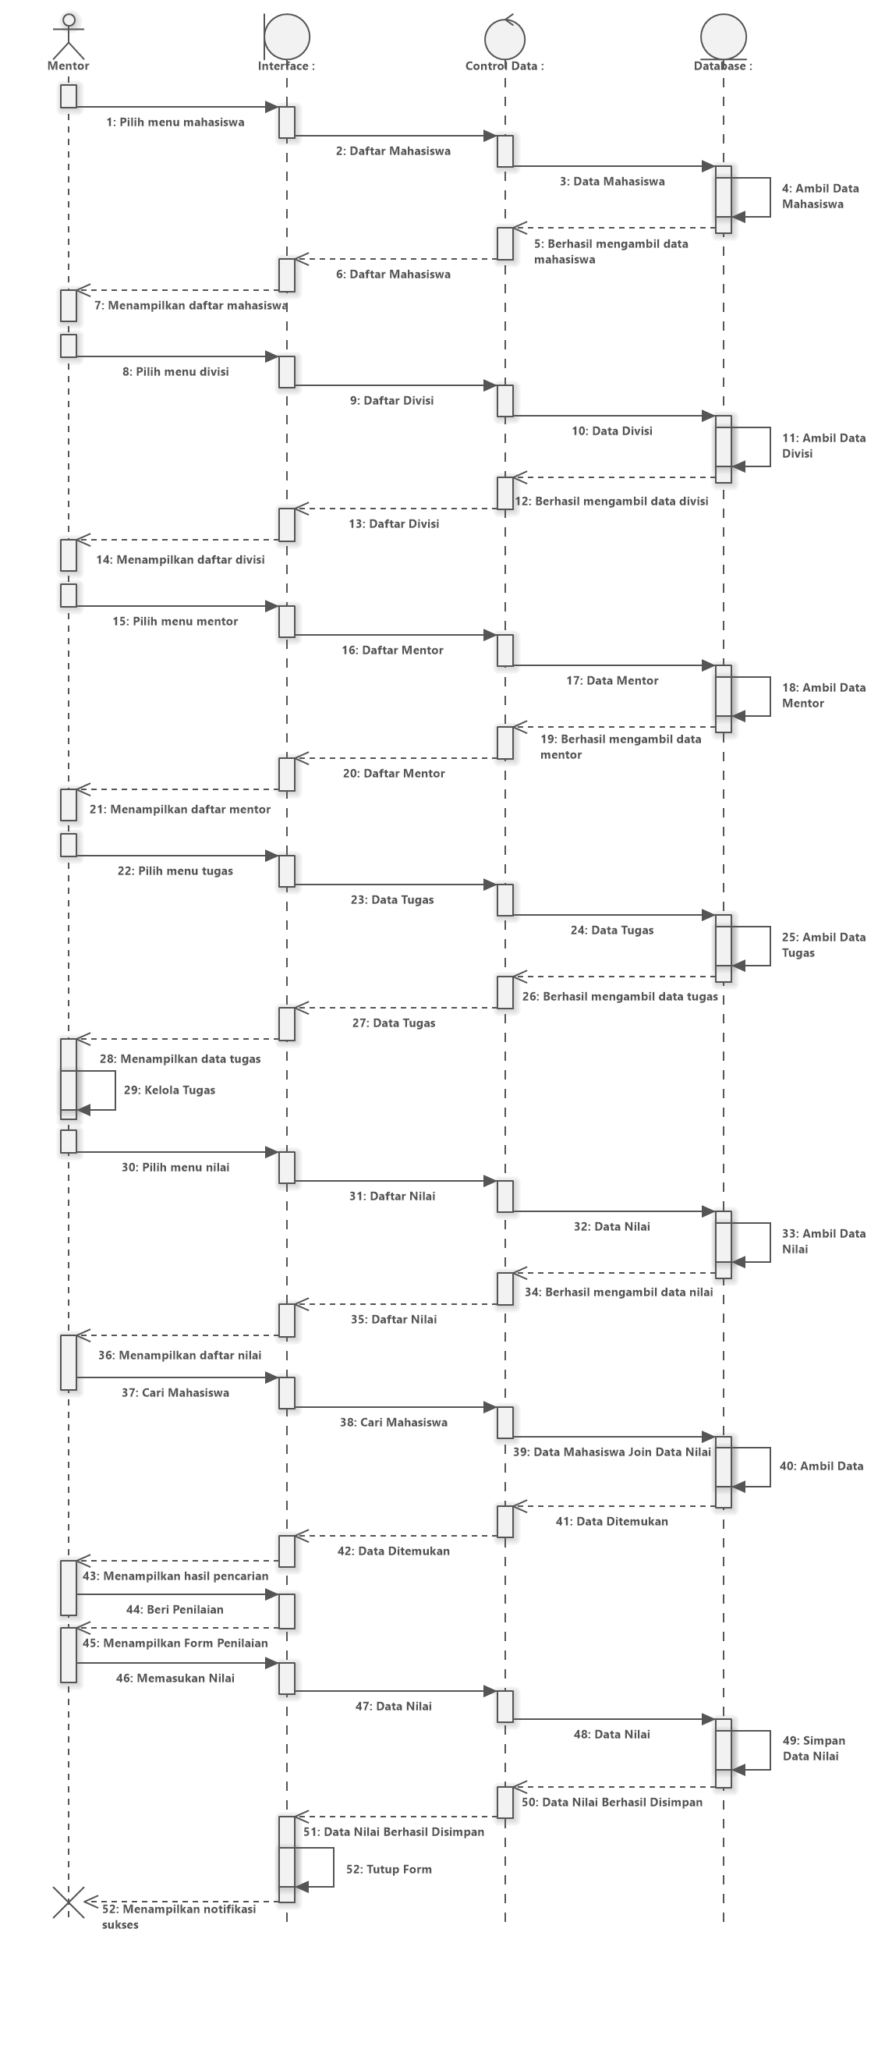

**Gambar 3.20.** Sequence Diagram Layanan Mentor

* 1. ***Sequence Diagram* Layanan Mahasiswa**

Berikut ini adalah *Sequence Diagram* untuk Sistem Informasi Pelaksanaan Program Magang Mahasiswa Bersertifikat (PMMB) Pada PT Timah Tbk di dalam layanan mahasiswa yang dapat dilihat pada Gambar 3.21. dibawah ini.

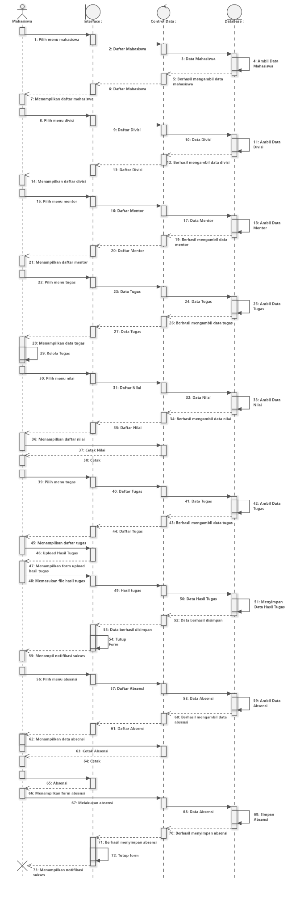

**Gambar 3.21.** Sequence Diagram Layanan Mahasiswa

* 1. ***Sequence Diagram* Layanan Perguruan**

Berikut ini adalah *Sequence Diagram* untuk Sistem Informasi Pelaksanaan Program Magang Mahasiswa Bersertifikat (PMMB) Pada PT Timah Tbk di dalam layanan perguruan yang dapat dilihat pada Gambar 3.22. dibawah ini.

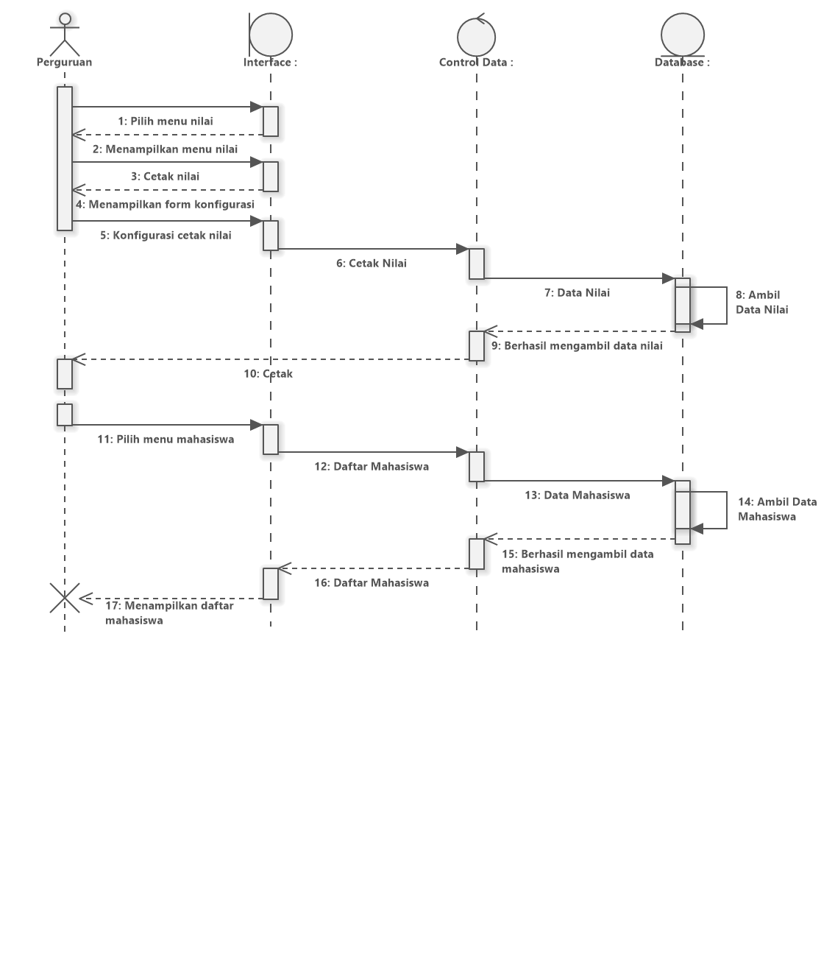

**Gambar 3.22.** Sequence Diagram Layanan Perguruan

* 1. ***Sequence Diagram Login***

Berikut ini adalah *Sequence Diagram* untuk Sistem Informasi Pelaksanaan Program Magang Mahasiswa Bersertifikat (PMMB) Pada PT Timah Tbk di dalam layanan perguruan yang dapat dilihat pada Gambar 3.23. dibawah ini.

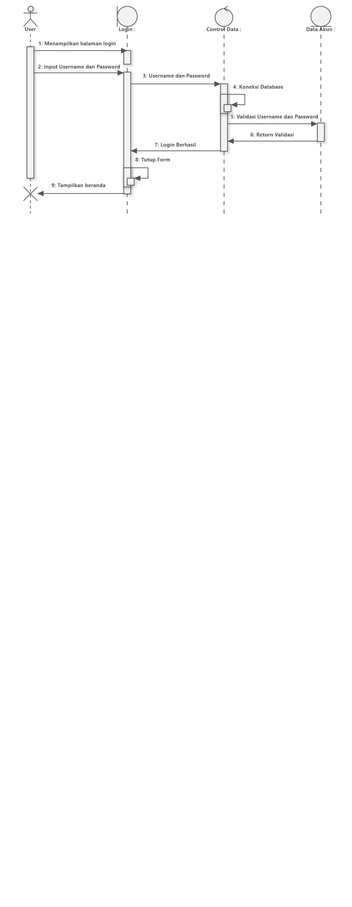

**Gambar 3.23.** Sequence Diagram Login

* 1. ***Sequence Diagram Register***

Berikut ini adalah *Sequence Diagram* untuk Sistem Informasi Pelaksanaan Program Magang Mahasiswa Bersertifikat (PMMB) Pada PT Timah Tbk di dalam *register* akun yang dapat dilihat pada Gambar 3.24. dibawah ini.

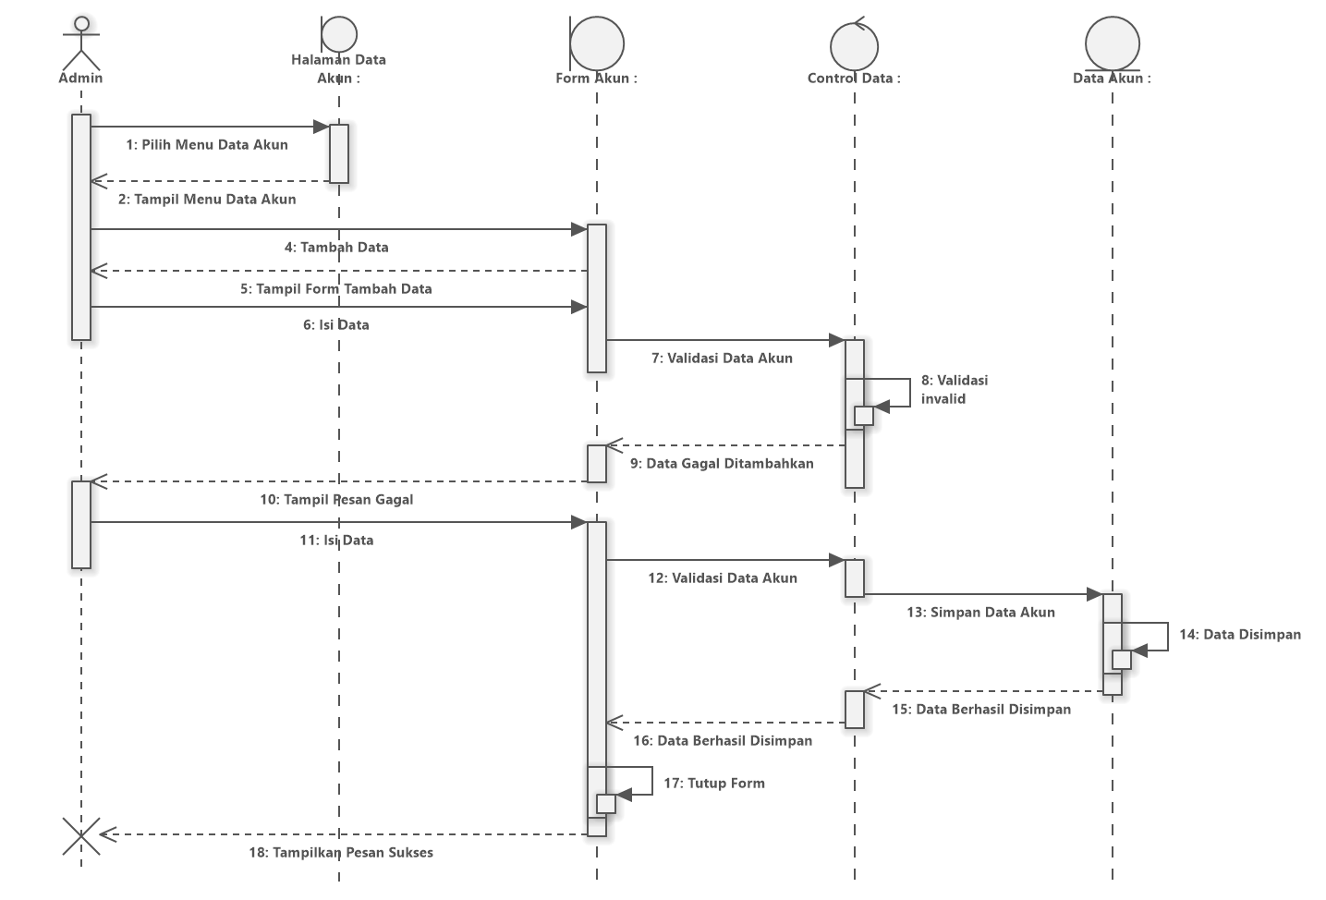

**Gambar 3.24.** Sequence Diagram Register

* 1. ***Sequence Diagram* Pengelolaan Data**

Berikut ini adalah *Sequence Diagram* untuk Sistem Informasi Pelaksanaan Program Magang Mahasiswa Bersertifikat (PMMB) Pada PT Timah Tbk di dalam pengelolaan data yang dapat dilihat pada Gambar 3.25. dibawah ini.

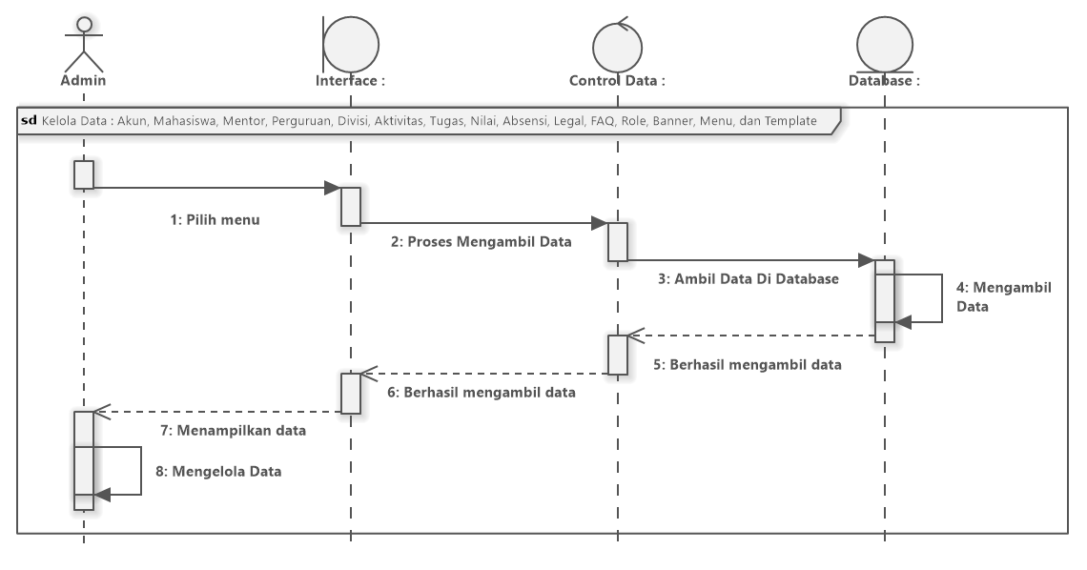

**Gambar 3.25.** Sequence Diagram Pengelolaan Data

* 1. ***Sequence Diagram* Mengelola Laporan**

Berikut ini adalah *Sequence Diagram* untuk Sistem Informasi Pelaksanaan Program Magang Mahasiswa Bersertifikat (PMMB) Pada PT Timah Tbk di dalam mengelola laporan yang dapat dilihat pada GambarXXX dibawah ini.

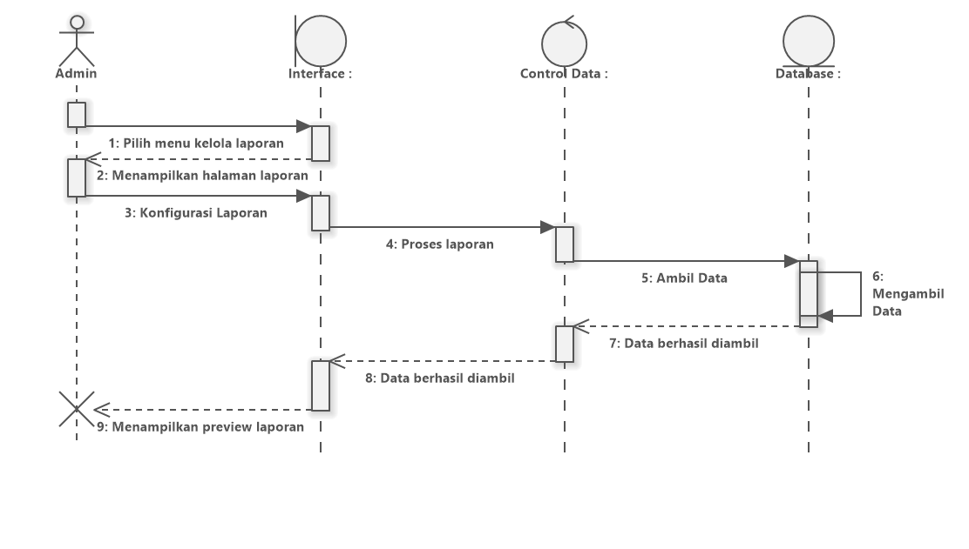

**Gambar 3.26.** Sequence Diagram Mengelola Laporan

1. ***Class Diagram***

Berikut ini adalah gambaran rancangan *Class Diagram* untuk Sistem Informasi Pelaksanaan Program Magang Mahasiswa Bersertifikat Berbasis *Web* Di PT Timah Tbk yang dapat dilihat pada GambarXXX dibawah ini.

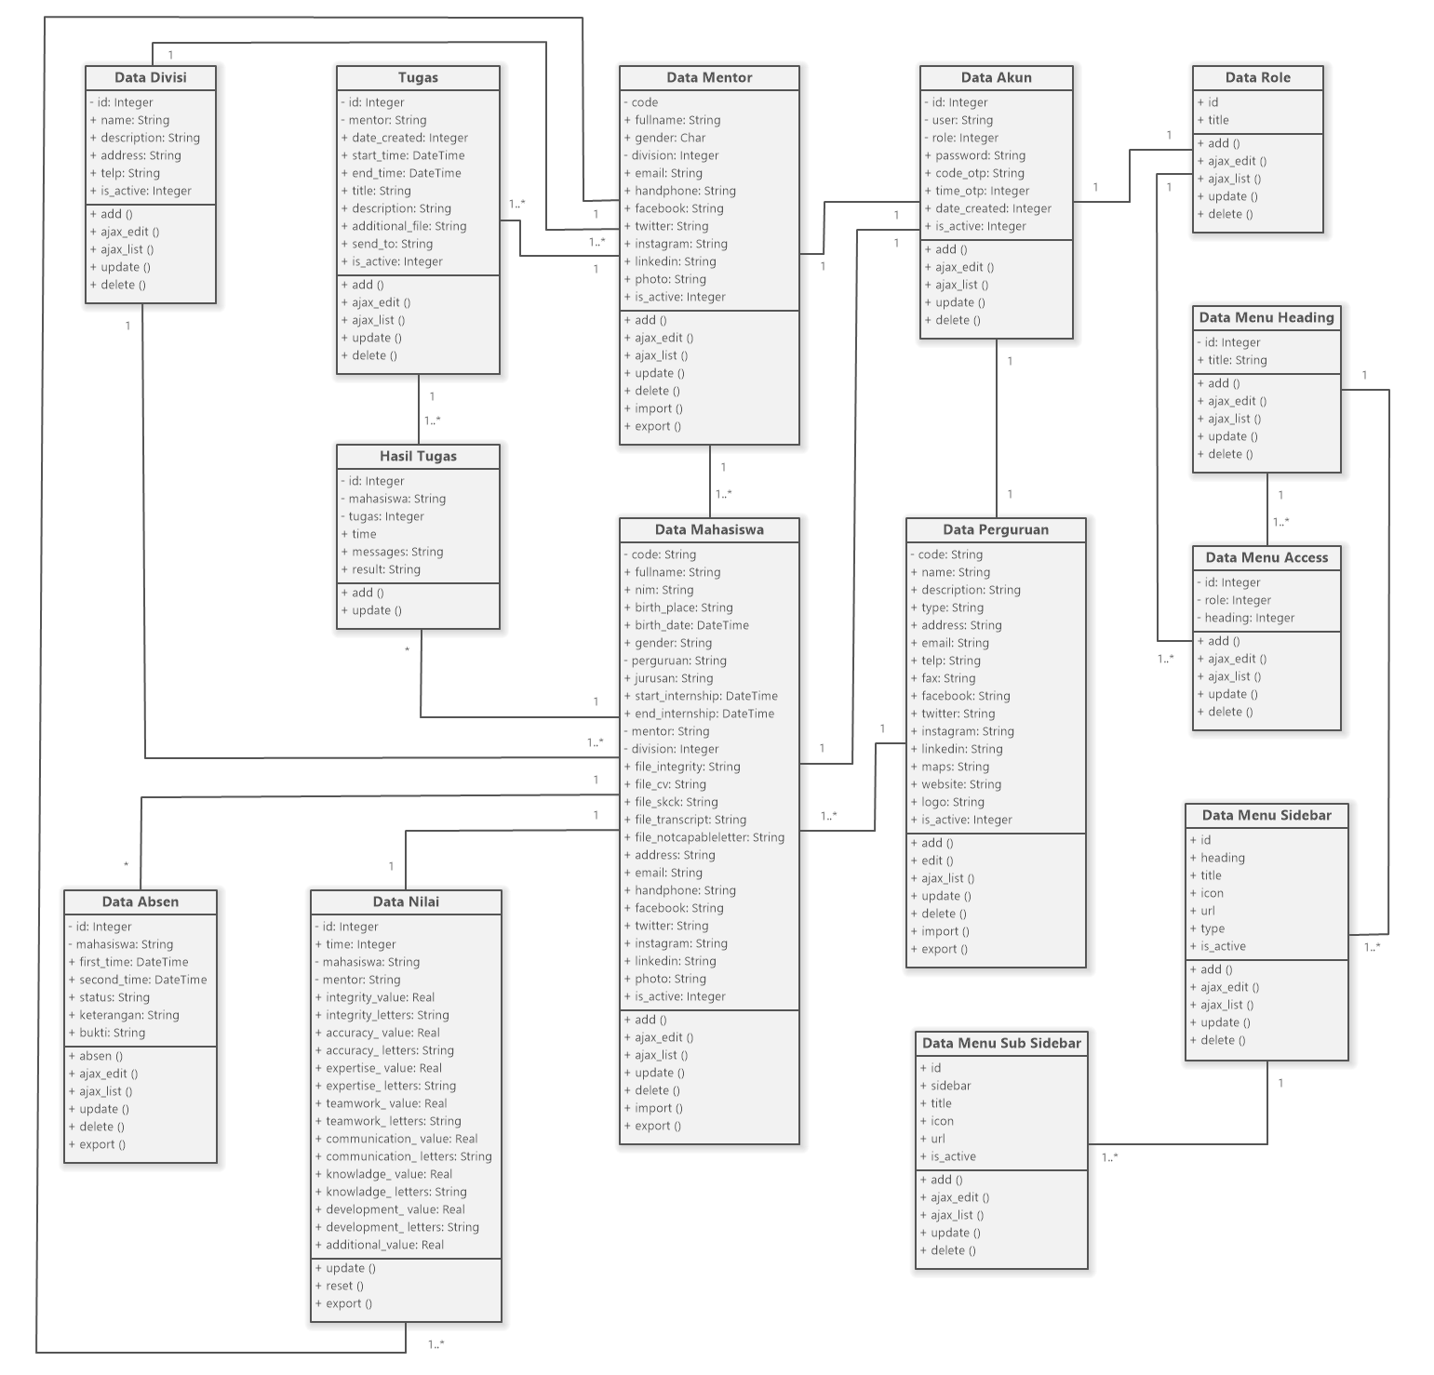

**Gambar 3. 27.** Class Diagram Sistem Informasi Pelaksanaan Program Magang Mahasiswa Bersertifikat (PMMB) Di PT Timah

* + 1. **Perancangan Antarmuka (*Interface*)**

Perancangan desain interface untuk program Sistem Informasi Pelaksanaan Program Magang Mahasiswa Bersertifikat Berbasis *Web* Di PT Timah Tbk ini menggunakan program Software Ideas Modeler Versi 12.89. Perancangan interface di buat sebagai acuan/gambaran umum untuk tampilan program yang akan dibuat. Berikut ini adalah rancangan interface program untuk Sistem Informasi Pelaksanaan Program Magang Mahasiswa Bersertifikat Berbasis *Web* Di PT Timah sebagai berikut.

1. **Perancangan *Interface* Halaman *Login User***

Berikut ini rancangan *interface* untuk halaman *login user* yang akan digunakan untuk masuk ke Sistem Informasi Pelaksanaan Program Magang Mahasiswa Bersertifikat Berbasis *Web* Di PT Timah Tbk yang dapat dilihat pada Gambar 3.28. dibawah ini.

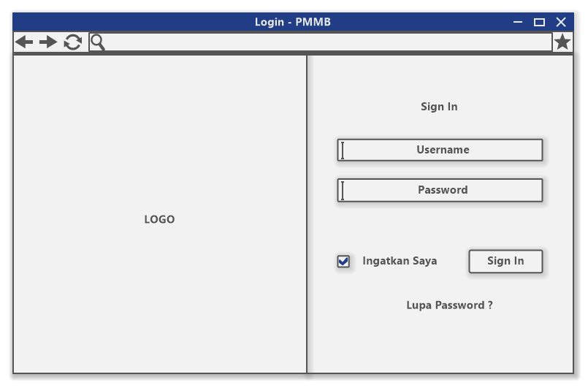

**Gambar 3.28.** Interface Halaman Login User

1. **Perancangan *Interface* Halaman Lupa *Password***

Berikut ini rancangan *interface* untuk halaman lupa *password* yang akan digunakan jika *user* memiliki kendala lupa *password* yang dapat dilihat pada Gambar 3.29. dibawah ini.

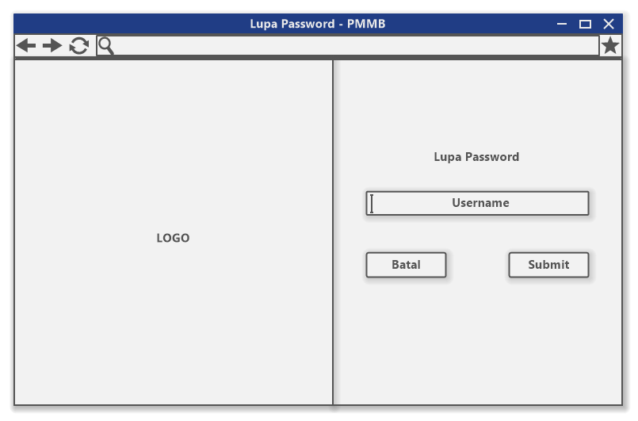

**Gambar 3.29.** Interface Halaman Lupa Password

1. **Perancangan *Interface* Halaman Verifikasi Kode OTP (*One-Time Password*) Manual**

Berikut ini rancangan *interface* untuk halaman verifikasi kode OTP (*One-Time Password*) yang akan digunakan jika user terjadi kesalahan sistem dalam menverifikasi kode OTP (*One-Time Password*) secara otomatis yang dapat dilihat pada Gambar 3.30. dibawah ini.

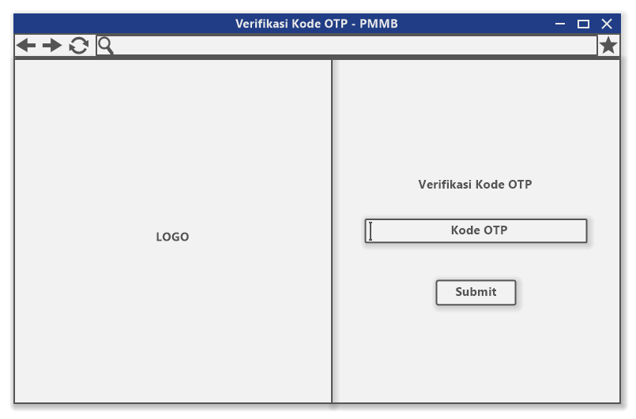

**Gambar 3.30.** Interface Halaman Verifikasi Kode OTP (One-Time Password) Manual

1. **Perancangan *Interface* Halaman *Reset Password***

Berikut ini rancangan *interface* untuk halaman *reset* *password* yang digunakan untuk me-*reset* *password* setelah melakukan verifikasi kode OTP (*One-Time Password*) yang dapat dilihat pada Gambar 3.31. dibawah ini.

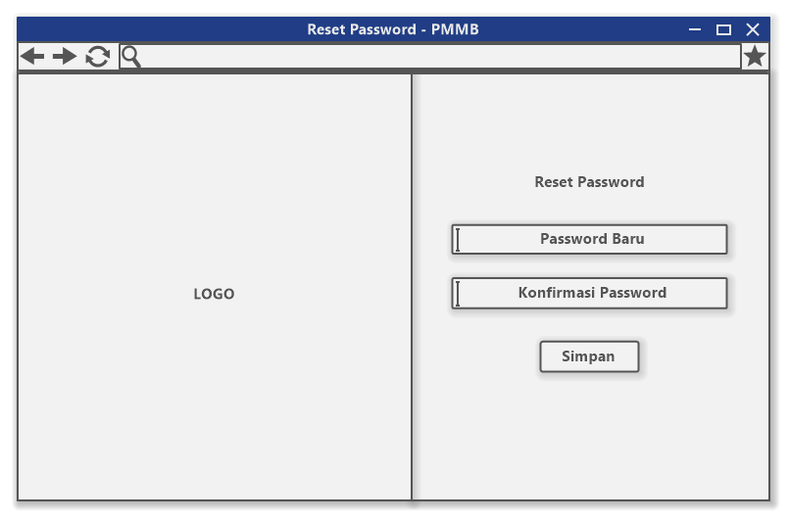

**Gambar 3.31.** Interface Halaman Reset Password

1. **Perancangan *Interface* Halaman Utama**

Berikut ini rancangan *interface* untuk halaman utama Sistem Informasi Pelaksanaan Program Magang Mahasiswa Bersertifikat Berbasis *Web* Di PT Timah Tbk yang dapat dilihat pada Gambar 3.32. dibawah ini.

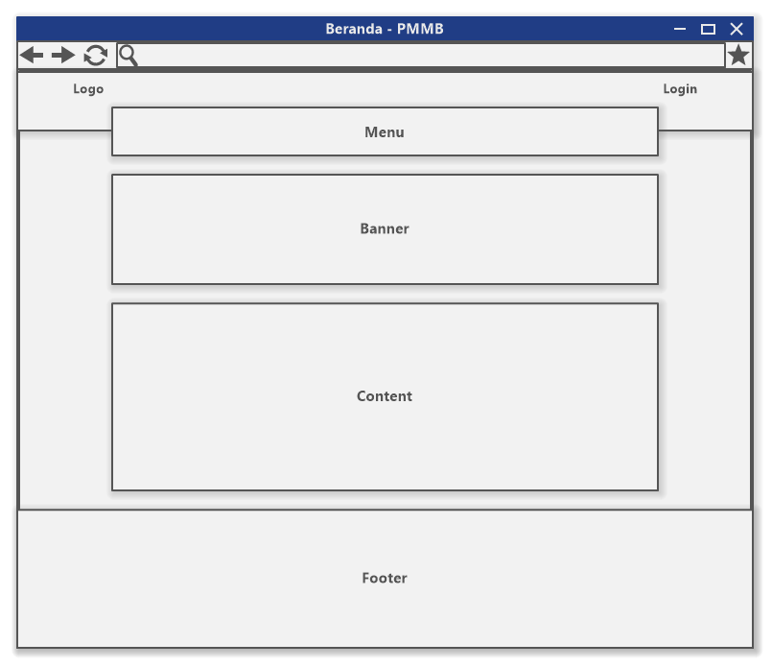

**Gambar 3.32.** Interface Halaman Utama

1. **Perancangan *Interface* Halaman Daftar Perguruan**

Berikut ini rancangan *interface* untuk halaman daftar perguruan yang digunakan untuk menampilkan daftar perguruan yang telah magang di PT Timah Tbk yang dapat dilihat pada Gambar 3.33. dibawah ini.

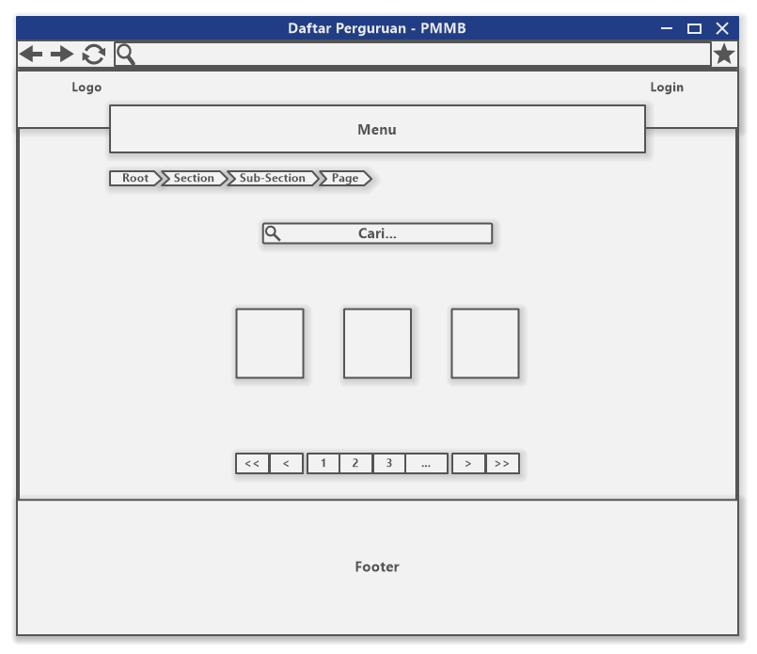

**Gambar 3.33.** Interface Halaman Daftar Perguruan

1. **Perancangan *Interface* Halaman *Detail* Perguruan**

Berikut ini rancangan *interface* untuk halaman *detail* perguruan yang digunakan untuk menampilkan informasi perguruan yang telah dipilih dapat dilihat pada Gambar 3.34. dibawah ini.

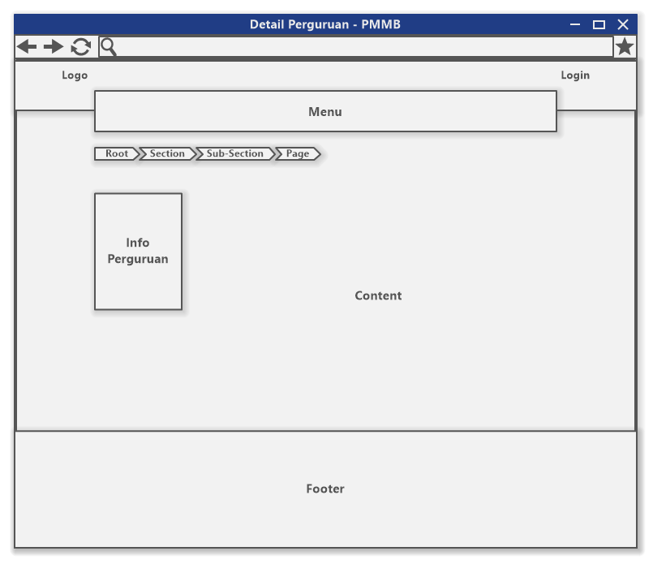

**Gambar 3.34.** Interface Halaman Detail Perguruan

1. **Perancangan *Interface* Halaman Aktivitas**

Berikut ini rancangan *interface* untuk halaman aktivitas yang digunakan untuk menampilkan informasi aktivitas Program Magang Mahasiswa Bersertifikat (PMMB) yang dapat dilihat pada Gambar 3.35. dibawah ini.

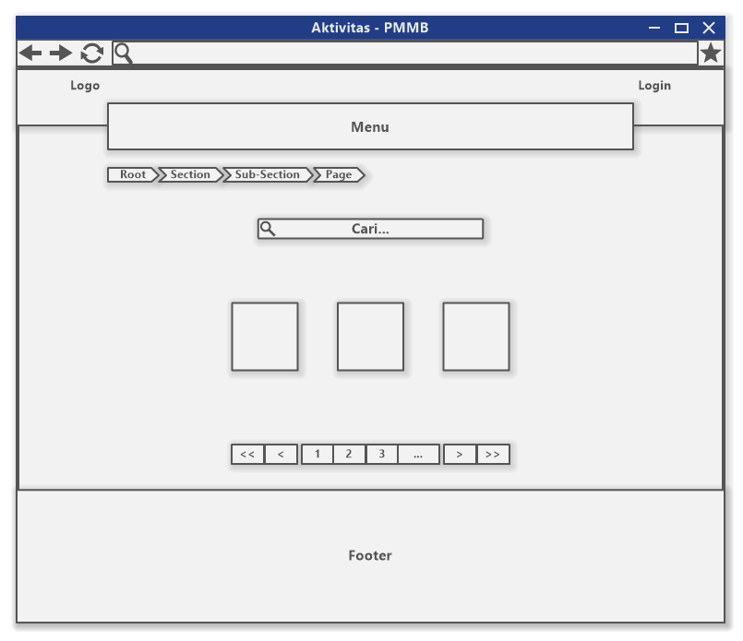

**Gambar 3.35.** Interface Halaman Aktivitas

1. **Perancangan *Interface* Halaman Detail Aktivitas**

Berikut ini rancangan *interface* untuk halaman *detail* aktivitas yang digunakan untuk menampilkan informasi aktivitas Program Magang Mahasiswa Bersertifikat (PMMB) yang telah dipilih dapat dilihat pada Gambar 3.36. dibawah ini.

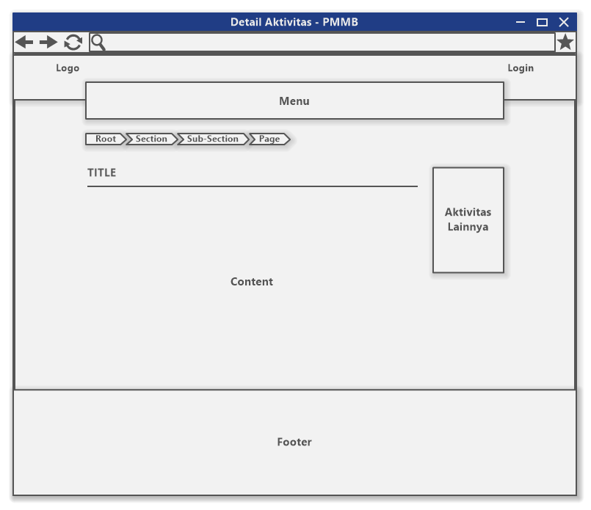

**Gambar 3. 36.** Interface Halaman Detail Aktivitas

1. **Perancangan *Interface* Halaman Daftar Divisi**

Berikut ini rancangan *interface* untuk halaman divisi yang digunakan untuk menampilkan informasi divisi PT Timah Tbk yang dapat dilihat pada Gambar 3.37. dibawah ini.

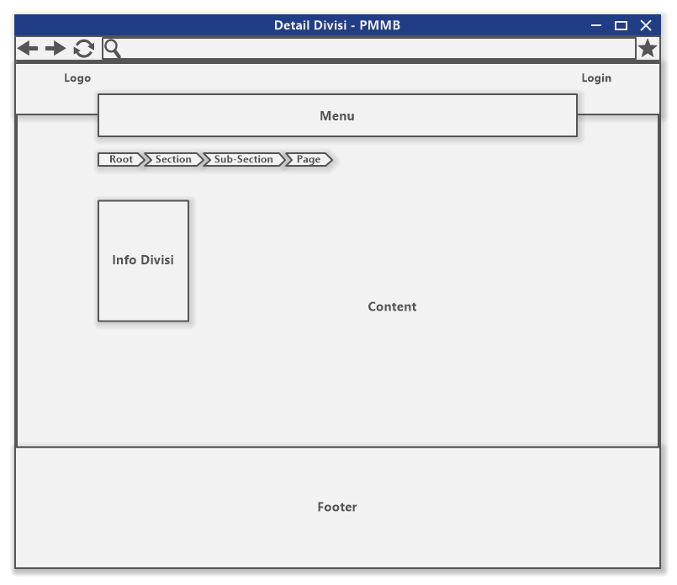

**Gambar 3. 37.** Interface Halaman Daftar Divisi

1. **Perancangan *Interface* Halaman Detail Divisi**

Berikut ini rancangan *interface* untuk halaman *detail* divisi yang digunakan untuk menampilkan informasi divisi PT Timah Tbk yang telah dipilih dapat dilihat pada Gambar 3.38. dibawah ini.



**Gambar 3.38.** Interface Halaman Detail Divisi

1. **Perancangan *Interface* Halaman Daftar Mahasiswa**

Berikut ini rancangan *interface* untuk halaman mahasiswa yang digunakan untuk menampilkan informasi mahasiswa Program Magang Mahasiswa Bersertifikat (PMMB) yang dapat dilihat pada Gambar 3.39. dibawah ini.

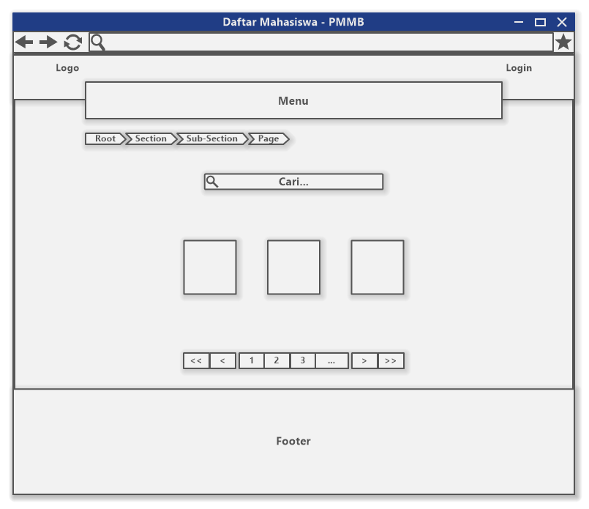

**Gambar 3.39.** Interface Halaman Mahasiswa

1. **Perancangan *Interface* Halaman Detail Mahasiswa**

Berikut ini rancangan *interface* untuk halaman *detail* mahasiswa yang digunakan untuk menampilkan informasi detail mahasiswa Program Magang Mahasiswa Bersertifikat (PMMB) yang telah dipilih dapat dilihat pada Gambar 3.40. dibawah ini.

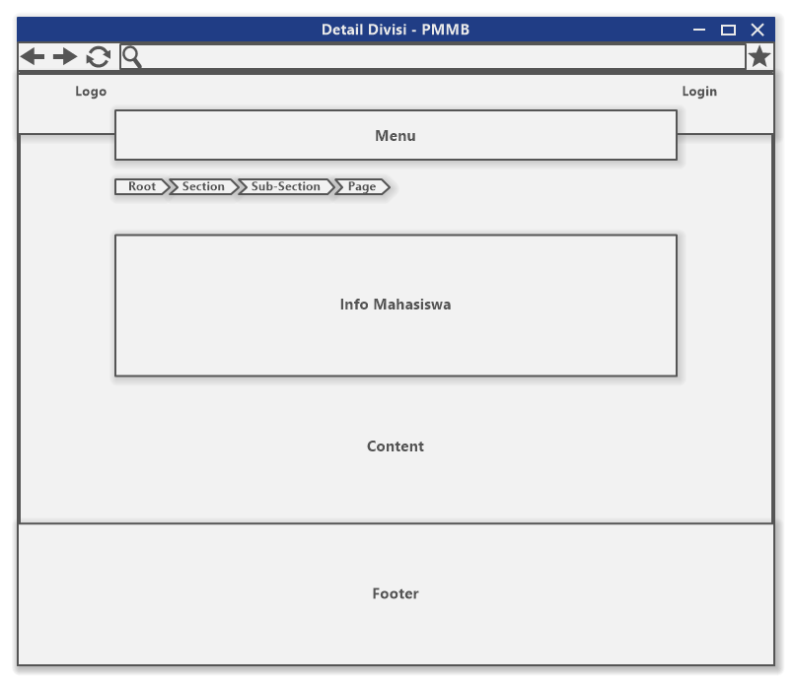

**Gambar 3.40.** Interface Halaman Detail Mahasiswa

1. **Perancangan *Interface* Halaman Daftar Mentor**

Berikut ini rancangan *interface* untuk halaman mentor yang digunakan untuk menampilkan informasi mentor Program Magang Mahasiswa Bersertifikat (PMMB) yang dapat dilihat pada Gambar 3.41. dibawah ini.

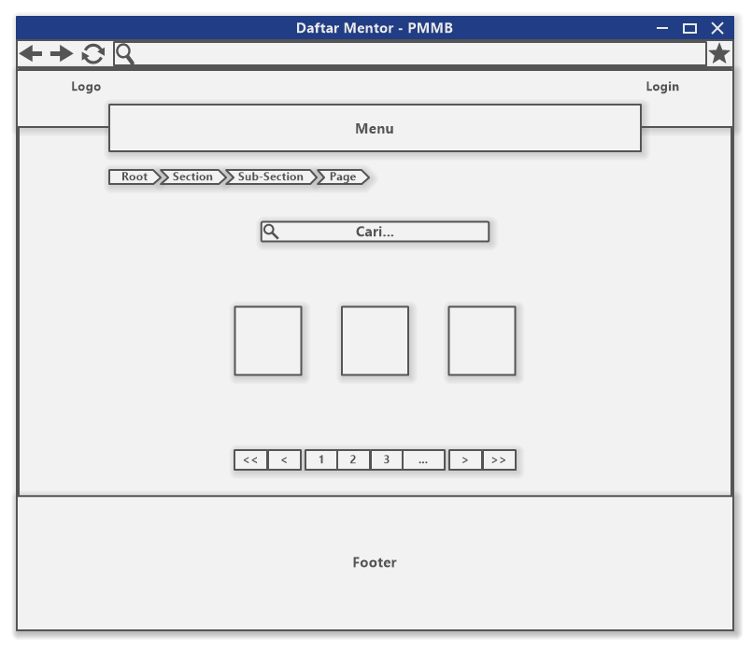

**Gambar 3.41.** Interface Halaman Daftar Mentor

1. **Perancangan *Interface* Halaman Detail Mentor**

Berikut ini rancangan *interface* untuk halaman *detail* mahasiswa yang digunakan untuk menampilkan informasi detail mentor yang telah dipilih dapat dilihat pada Gambar 3.42. dibawah ini.

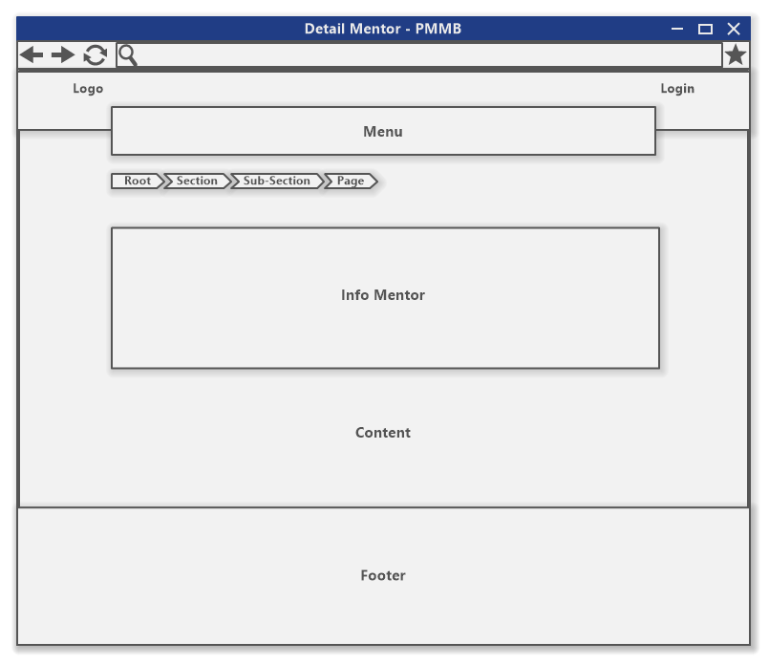

**Gambar 3.42.** Interface Halaman Detail Mentor

1. **Perancangan *Interface* Halaman Layanan Nilai Mentor**

Berikut ini rancangan *interface* untuk halaman layanan nilai mentor yang digunakan untuk melihat data nilai dari mahasiswa nya yang dapat dilihat pada Gambar 3.43. dibawah ini.

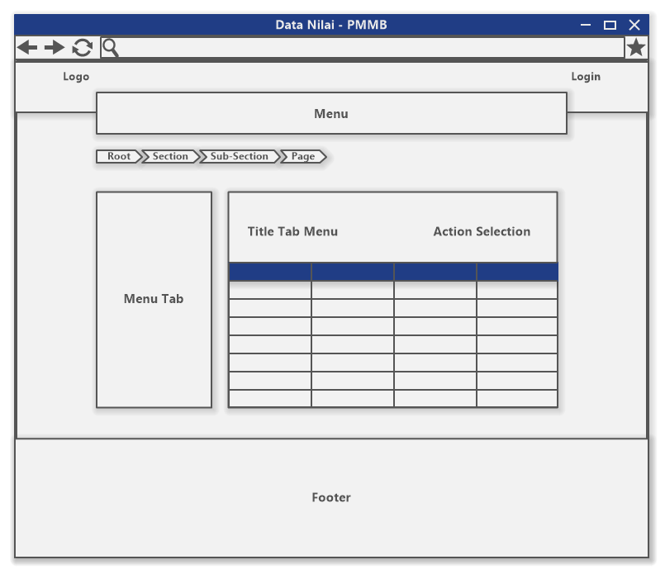

**Gambar 3.43.** Interface Halaman Layanan Nilai Mentor

1. **Perancangan *Interface* Halaman Pemberian Penilaian**

Berikut ini rancangan *interface* untuk halaman pemberian nilai yang digunakan untuk memberi penilaian kepada mahasiswa yang dapat dilihat pada Gambar 3.44. dibawah ini.

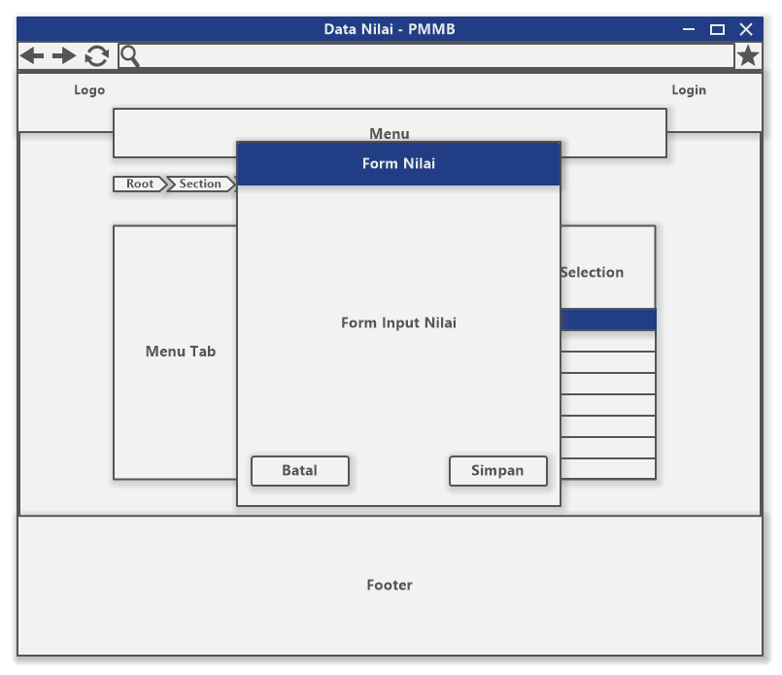

**Gambar 3.44.** Interface Halaman Pemberian Penilaian

1. **Perancangan *Interface* Halaman Layanan Tugas Mentor**

Berikut ini rancangan *interface* untuk halaman layanan tugas mentor yang digunakan untuk melihat data tugas dari masing-masing mentor yang dapat dilihat pada Gambar 3.45. dibawah ini.

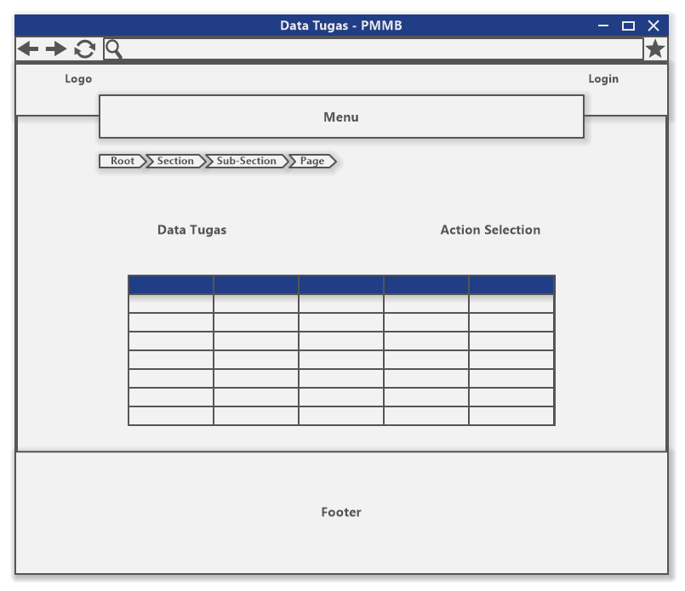

**Gambar 3.45.** Interface Halaman Layanan Tugas Pada Mentor

1. **Perancangan *Interface* Halaman Layanan Tambah Tugas Mentor**

Berikut ini rancangan *interface* untuk halaman layanan tambah tugas mentor yang digunakan untuk menambahkan tugas mahasiswa yang dapat dilihat pada Gambar 3.46. dibawah ini.

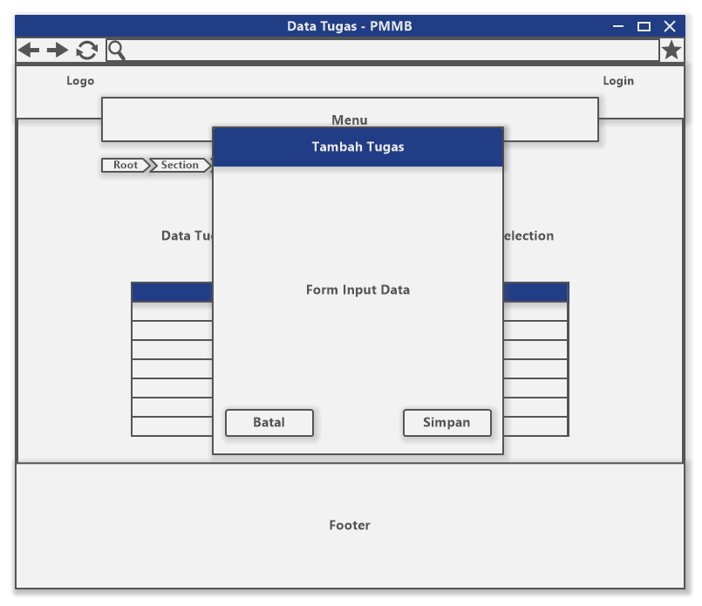

**Gambar 3.46.** Interface Halaman Layanan Tambah Tugas Pada Mentor

1. **Perancangan *Interface* Halaman Edit Layanan Tugas Mentor**

Berikut ini rancangan *interface* untuk halaman layanan edit tugas mentor yang digunakan untuk memperbarui tugas mahasiswa yang dapat dilihat pada Gambar 3.47. dibawah ini.

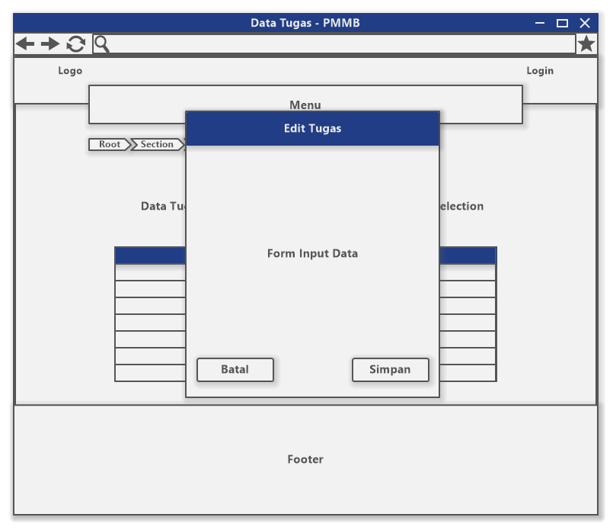

**Gambar 3.47.** Interface Halaman Layanan Edit Tugas Pada Mentor

1. **Perancangan *Interface* Halaman *Upload* Hasil Tugas Untuk Mahasiswa**

Berikut ini rancangan *interface* untuk halaman *upload* hasil tugas yang digunakan mahasiswa untuk men-*upload* hasil tugas yang diberikan dapat dilihat pada Gambar 3.48. dibawah ini.

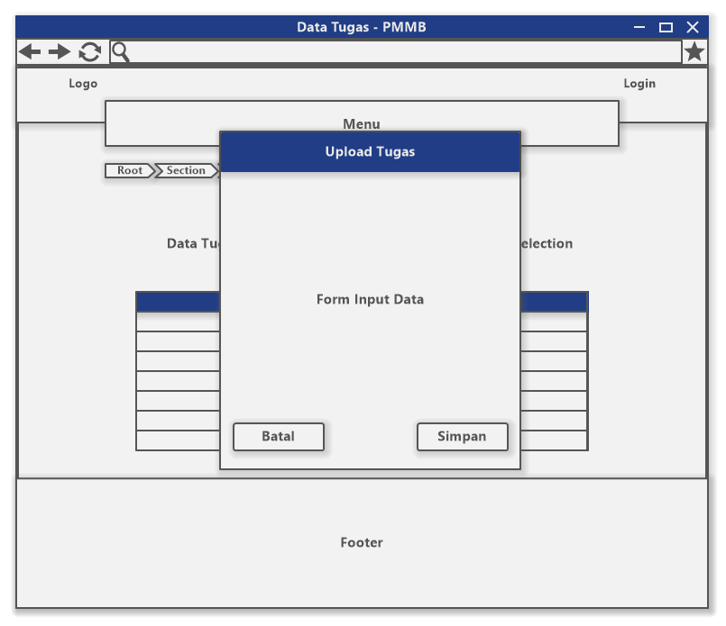

**Gambar 3.48.** Interface Halaman Upload Hasil Tugas

1. **Perancangan *Interface* Halaman Data Absensi Untuk Mahasiswa**

Berikut ini rancangan *interface* untuk halaman data absensi yang digunakan mahasiswa untuk melihat absensi yang dapat dilihat pada Gambar 3.49. dibawah ini.

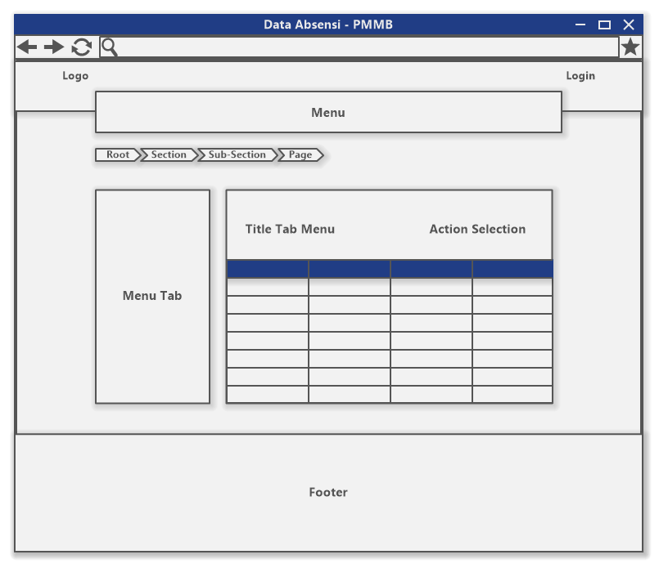

**Gambar 3.49.** Interface Halaman Data Absensi Untuk Mahasiswa

1. **Perancangan *Interface* Halaman Melakukan Absensi Untuk Mahasiswa**

Berikut ini rancangan *interface* untuk halaman absensi yang digunakan mahasiswa untuk melakukan absensi yang dapat dilihat pada Gambar 3.50. dibawah ini.

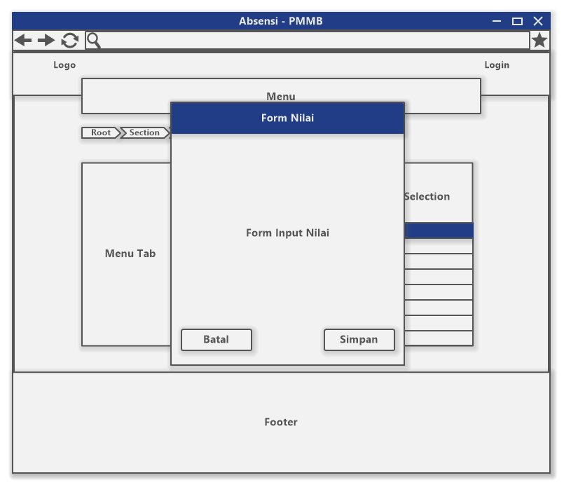

**Gambar 3.50.** Interface Halaman Absensi Untuk Mahasiswa

1. **Perancangan *Interface* Halaman Kelola Data Untuk Admin**

Berikut ini rancangan *interface* untuk halaman kelola data untuk admin yaitu data akun, data role, data mahasiswa, data mentor, data perguruan, data aktivitas, data nilai, data tugas, data absensi, data divisi, data banner, data FAQ, dan data legal serta kelola *template* yang dapat dilihat pada Gambar 3.51. dibawah ini.

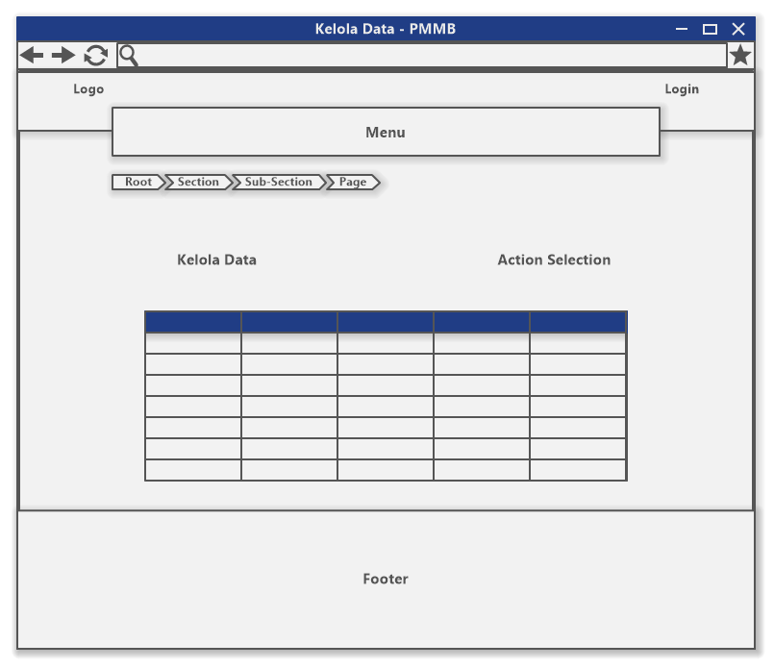

**Gambar 3.51.** Interface Halaman Kelola Data Untuk Admin

1. **Perancangan *Interface* Halaman Tambah Data Untuk Admin**

Berikut ini rancangan *interface* untuk halaman tambah data untuk admin yaitu data akun, data role, data mahasiswa, data mentor, data perguruan, data aktivitas, data nilai, data tugas, data absensi, data divisi, data banner, data FAQ, dan data legal serta kelola *template* yang dapat dilihat pada Gambar 3.52. dibawah ini.

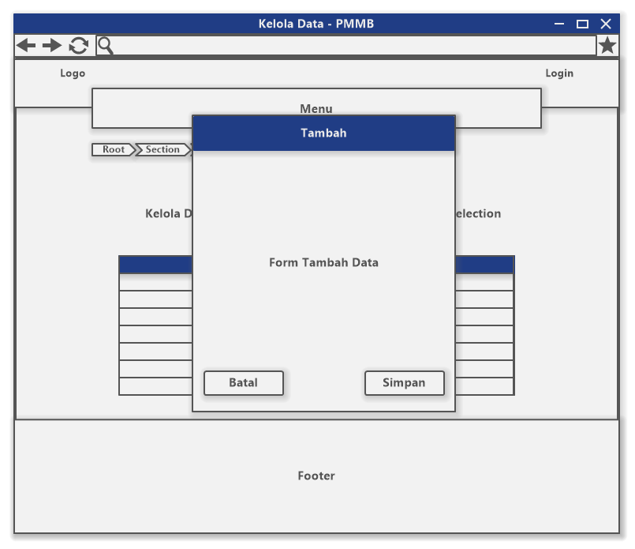

**Gambar 3.52.** Interface Halaman Tambah Data Untuk Admin

1. **Perancangan *Interface* Halaman Edit Data Untuk Admin**

Berikut ini rancangan *interface* untuk halaman edit data untuk admin yaitu data akun, data role, data mahasiswa, data mentor, data perguruan, data aktivitas, data nilai, data tugas, data absensi, data divisi, data banner, data FAQ, dan data legal serta kelola *template* yang dapat dilihat pada Gambar 3.53. dibawah ini.

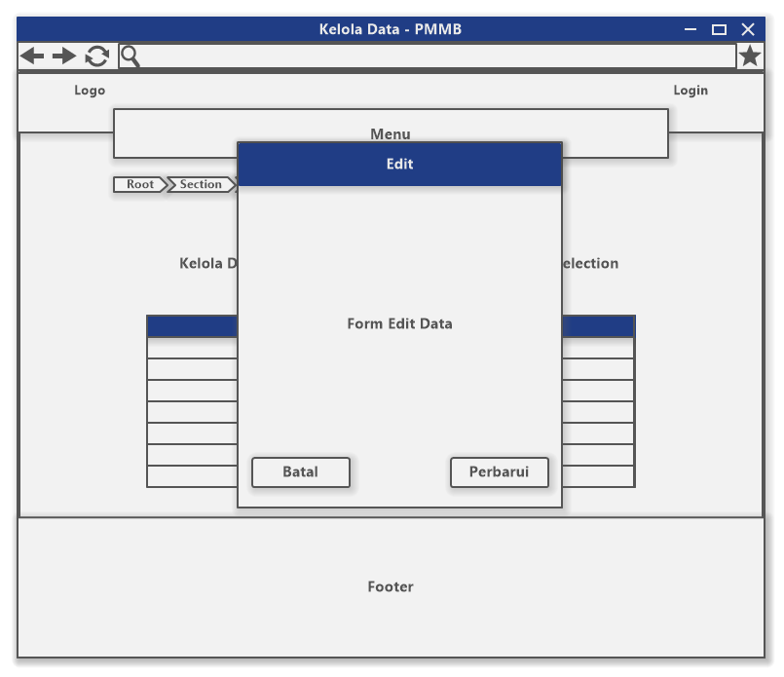

**Gambar 3.53.** Interface Halaman Edit Data Untuk Admin

1. **Perancangan *Interface* Halaman Kelola Menu**

Berikut ini rancangan *interface* untuk halaman kelola menu yang digunakan untuk mengelola menu Internship Timah yang dapat dilihat pada Gambar 3.54. dibawah ini.

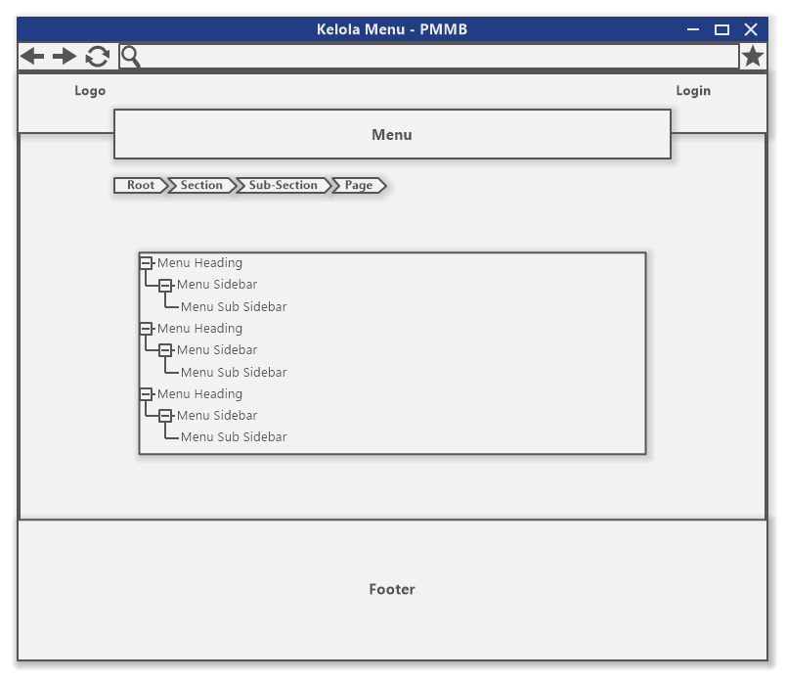

**Gambar 3.54.** Interface Halaman Kelola Menu

1. **Perancangan *Interface* Halaman Kelola Laporan**

Berikut ini rancangan *interface* untuk halaman kelola laporan yang digunakan admin untuk mengelola laporan dapat dilihat pada Gambar 3.55. dibawah ini.

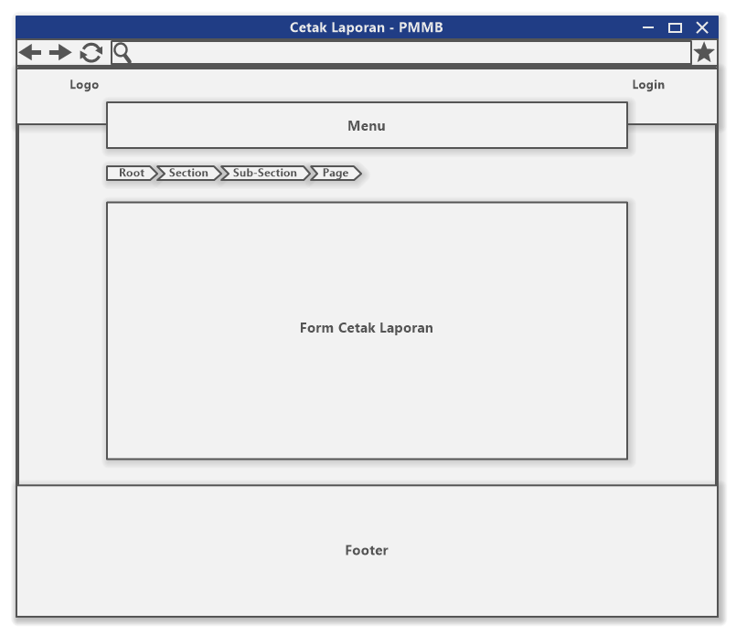

**Gambar 3.55.** Interface Halaman Kelola Laporan

1. **Perancangan *Interface* Halaman Profil**

Berikut ini rancangan *interface* untuk halaman profil yang digunakan untuk mengelola profil dari masing-masing *user* yang dapat dilihat pada Gambar 3.56. dibawah ini.

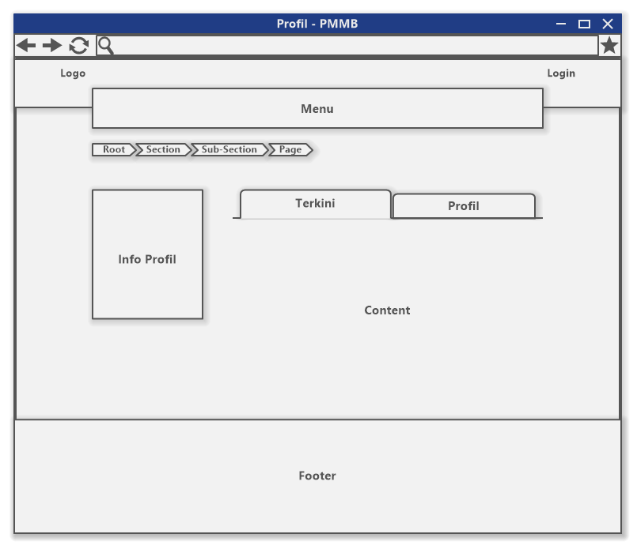

**Gambar 3.56.** Interface Halaman Profil

* 1. **Rencana Pengujian**

Rencana pengujian yang akan dilakukan terhadap fungsi-fungsi yang ada di dalam program Sistem Informasi Pelaksanaan Program Magang Mahasiswa Bersertifikat Berbasis *Web* Di PT Timah Tbk yang akan dibangun, terbagi menjadi 2 jenis pengujian yaitu dengan melakukan pengujian alpha dan pengujian beta.

* + 1. **Pengujian Alpha**

Pengujian *alpha* yang akan dilakukan untuk program Sistem Informasi Pelaksanaan Program Magang Mahasiswa Bersertifikat Di PT Timah ini terbagi menjadi dua jenis pengujian yaitu dengan melakukan pengujian menggunakan metode *black-box testing* dengan skala likert.

1. ***Black-Box Testing***

Pada tahap pengujian *black-box* ini berfokus pada spesifikasi fungsional dari perangkat lunak yang mendefinisikan kumpulan kondisi input dan melakukan pengetesan pada spesifikasi fungsional program. Dengan mencoba semua kemungkinan yang akan terjadi di dalam program Sistem Informasi Pelaksanaan Program Magang Mahasiswa Bersertifikat (*Internship* Timah) untuk menentukan kesalahan fungsional pada perangkat program Sistem Informasi Pelaksanaan Program Magang Mahasiswa Bersertifikat (*Internship* Timah). Berikut ini adalah rencana pengujian yang akan dilakukan dengan menggunakan metode *black-box* pada program Sistem Informasi Pelaksanaan Program Magang Mahasiswa Bersertifikat (*Internship* Timah) yang dapat dilihat pada Tabel dibawah ini.

**Tabel 3.34.** Rencana Pengujian Program Halaman User

| **Kelas Uji** | **Detail Pengujian** | **Hasil Yang Diharapkan** | **Keterangan** |
| --- | --- | --- | --- |
| Login | Masukan *username* dan *password* | Masuk ke halaman utama *Internship* Timah | * Sesuai * Tidak Sesuai |
| Home | Klik menu *home* atau beranda | *User* dapat melihat halaman utama Internship Timah | * Sesuai * Tidak Sesuai |
| Tentang PT Timah Tbk | Klik menu tentang Timah | *User* diarahkan ke situs resmi PT Timah Tbk pada halaman tentang PT Timah. | * Sesuai * Tidak Sesuai |
| Kontak PT Timah Tbk | Klik menu kontak Timah | *User* diarahkan ke situs resmi PT Timah Tbk pada halaman kontak PT Timah. | * Sesuai * Tidak Sesuai |
| FAQ (*Frequently Asked Questions*) | Klik menu FAQ | *User* dapat melihat halaman FAQ (*Frequently Asked Questions)* | * Sesuai * Tidak Sesuai |
| Daftar Perguruan | Klik menu Daftar Perguruan | *User* dapat melihat halaman Daftar Perguruan | * Sesuai * Tidak Sesuai |
| Aktivitas | Klik menu Aktivitas | *User* dapat melihat halaman Aktivitas | * Sesuai * Tidak Sesuai |
| Sekilas PMMB | Klik menu Sekilas PMMB | *User* dapat melihat halaman Sekilas PMMB | * Sesuai * Tidak Sesuai |
| Persyaratan PMMB | Klik menu Persyaratan PMMB | *User* dapat melihat halaman Persyaratan PMMB | * Sesuai * Tidak Sesuai |

**Tabel 3.35.** Rencana Pengujian Program Halaman Mentor

| **Kelas Uji** | **Detail Pengujian** | **Hasil Yang Diharapkan** | **Keterangan** |
| --- | --- | --- | --- |
| Login | Masukan *username* dan *password* | Masuk ke halaman utama *Internship* Timah | * Sesuai * Tidak Sesuai |
| Home | Klik menu *home* atau beranda | Mentor dapat melihat halaman utama Internship Timah | * Sesuai * Tidak Sesuai |
| Tentang PT Timah Tbk | Klik menu tentang Timah | Mentor diarahkan ke situs resmi PT Timah Tbk pada halaman tentang PT Timah. | * Sesuai * Tidak Sesuai |
| Kontak PT Timah Tbk | Klik menu kontak Timah | Mentor diarahkan ke situs resmi PT Timah Tbk pada halaman kontak PT Timah. | * Sesuai * Tidak Sesuai |
| FAQ (*Frequently Asked Questions*) | Klik menu FAQ | Mentor dapat melihat halaman FAQ (*Frequently Asked Questions)* | * Sesuai * Tidak Sesuai |
| Daftar Perguruan | Klik menu Daftar Perguruan | Mentor dapat melihat halaman Daftar Perguruan | * Sesuai * Tidak Sesuai |
| Aktivitas | Klik menu Aktivitas | Mentor dapat melihat halaman Aktivitas | * Sesuai * Tidak Sesuai |
| Sekilas PMMB | Klik menu Sekilas PMMB | Mentor dapat melihat halaman Sekilas PMMB | * Sesuai * Tidak Sesuai |
| Persyaratan PMMB | Klik menu Persyaratan PMMB | Mentor dapat melihat halaman Persyaratan PMMB | * Sesuai * Tidak Sesuai |
| Layanan Tugas Mentor | Klik menu Tugas | Mentor dapat melihat data Tugas | * Sesuai * Tidak Sesuai |
| Cari Data Tugas | Klik kolom *search,* inputkan sesuai keinginan | Mentor dapat melihat hasil pencarian data tugas | * Sesuai * Tidak Sesuai |
| Tambah Data Tugas | Klik tombol tambah, mengisi *form* tambah tugas, dan klik tombol simpan. | Berhasil menyimpan data tugas ke *database* | * Sesuai * Tidak Sesuai |
| Edit Data Tugas | Klik kolom *search*, inputkan data yang ingin diubah, klik tombol *edit*, memperbarui data di form *edit*, dan klik tombol perbarui | Berhasil memperbarui data tugas yang dipilih | * Sesuai * Tidak Sesuai |
| Hapus Data Tugas | Klik kolom *search*, inputkan data yang ingin dihapus, klik tombol hapus | Berhasil menghapus data tugas yang dipilih | * Sesuai * Tidak Sesuai |
| Hasil Tugas | Klik kolom *search*, inputkan data tugas, dan klik tombol jawaban | Berhasil melihat hasil jawaban tugas yang diberikan | * Sesuai * Tidak Sesuai |
| Layanan Penilaian Mentor | Klik menu nilai | Mentor dapat melihat data nilai | * Sesuai * Tidak Sesuai |
| Cari Data Nilai | Klik kolom *search,* inputkan sesuai keinginan | Mentor dapat melihat hasil pencarian data nilai | * Sesuai * Tidak Sesuai |
| Pemberian Nilai | Klik kolom *search*, inputkan nama mahasiswa yang ingin dinilai, klik tombol *edit*, menginputkan nilai, dan klik button simpan | Berhasil menyimpan nilai | * Sesuai * Tidak Sesuai |
| Me-*reset* Nilai | Klik kolom search, inputkan nama mahasiswa yang ingin dinilai, klik tombol edit, menginputkan nilai, dan klik button reset | Berhasil me-*reset* nilai ke 0. | * Sesuai * Tidak Sesuai |
| Layanan Daftar Mentor | Klik menu daftar mentor | Mentor dapat melihat daftar mentor | * Sesuai * Tidak Sesuai |
| Cari Mentor | Klik kolom *search,* inputkan sesuai keinginan | Mentor dapat melihat hasil pencarian data mentor | * Sesuai * Tidak Sesuai |
| Detail Mentor | Klik nama mentor | Mentor dapat melihat informasi detail dari mentor yang dipilih | * Sesuai * Tidak Sesuai |
| Layanan Daftar Mahasiswa | Klik menu daftar mahasiswa | Mentor dapat melihat daftar mahasiswa | * Sesuai * Tidak Sesuai |
| Cari Mahasiswa | Klik kolom *search,* inputkan sesuai keinginan | Mentor dapat melihat hasil pencarian data mahasiswa | * Sesuai * Tidak Sesuai |
| Detail Mahasiswa | Klik nama mahasiswa | Mentor dapat melihat informasi detail dari mahasiswa yang dipilih | * Sesuai * Tidak Sesuai |
| Layanan Daftar Divisi | Klik menu divisi | Mentor dapat melihat daftar divisi | * Sesuai * Tidak Sesuai |
| Cari Divisi | Klik kolom *search,* inputkan sesuai keinginan | Mentor dapat melihat hasil pencarian data divisi | * Sesuai * Tidak Sesuai |
| Detail Divisi | Klik nama divisi | Mentor dapat melihat informasi detail dari divisi yang dipilih | * Sesuai * Tidak Sesuai |
| Kembali Ke Utama | Klik menu kembali ke utama | Menampilkan halaman utama Internship Timah | * Sesuai * Tidak Sesuai |
| Profil | Klik menu profil | Menampilkan halaman profil *user* | * Sesuai * Tidak Sesuai |
| Perbarui Identitas Di Profil | Klik menu profil, ubah data di profil, dan klik button perbarui | Identitas *user* berhasil diperbarui | * Sesuai * Tidak Sesuai |
| Ubah Password Akun |  | Password berhasil diperbarui | * Sesuai * Tidak Sesuai |
| Ubah username | Klik button edit username, ubah username, klik button perbarui | Username berhasil diperbarui | * Sesuai * Tidak Sesuai |
| Logout | Klik menu *logout* | Berhasil *logout* dan mengarahkan ke halaman *login* | * Sesuai * Tidak Sesuai |

**Tabel 3.36.** Rencana Pengujian Program Halaman Mahasiswa

| **Kelas Uji** | **Detail Pengujian** | **Hasil Yang Diharapkan** | **Keterangan** |
| --- | --- | --- | --- |
| Login | Masukan *username* dan *password* | Masuk ke halaman utama *Internship* Timah | * Sesuai * Tidak Sesuai |
| Home | Klik menu *home* atau beranda | Mentor dapat melihat halaman utama Internship Timah | * Sesuai * Tidak Sesuai |
| Tentang PT Timah Tbk | Klik menu tentang Timah | Mentor diarahkan ke situs resmi PT Timah Tbk pada halaman tentang PT Timah. | * Sesuai * Tidak Sesuai |
| Kontak PT Timah Tbk | Klik menu kontak Timah | Mentor diarahkan ke situs resmi PT Timah Tbk pada halaman kontak PT Timah. | * Sesuai * Tidak Sesuai |
| FAQ (*Frequently Asked Questions*) | Klik menu FAQ | Mentor dapat melihat halaman FAQ (*Frequently Asked Questions)* | * Sesuai * Tidak Sesuai |
| Daftar Perguruan | Klik menu Daftar Perguruan | Mentor dapat melihat halaman Daftar Perguruan | * Sesuai * Tidak Sesuai |
| Aktivitas | Klik menu Aktivitas | Mentor dapat melihat halaman Aktivitas | * Sesuai * Tidak Sesuai |
| Sekilas PMMB | Klik menu Sekilas PMMB | Mentor dapat melihat halaman Sekilas PMMB | * Sesuai * Tidak Sesuai |
| Persyaratan PMMB | Klik menu Persyaratan PMMB | Mentor dapat melihat halaman Persyaratan PMMB | * Sesuai * Tidak Sesuai |
| Layanan Absensi Mahasiswa | Klik menu absensi | Mahasiswa dapat melihat data absensi | * Sesuai * Tidak Sesuai |
| Melakukan Absensi Valid | Klik menu absen, klik button absensi datang atau absensi pulang | Mahasiswa dapat melakukan pengisian absensi datang dan absensi pulang | * Sesuai * Tidak Sesuai |
| Absensi Invalid | Sistem mendeteksi lokasi mahasiswa saat pengisian absensi | Data absensi ditolak jika mahasiswa tidak berada di lokasi tempat kerja. | * Sesuai * Tidak Sesuai |
| Absensi Izin atau Sakit | Klik menu absen, klik button absensi datang atau absensi pulang, pilih jenis absensi, upload bukti (izin/sakit), klik button proses | Data absensi berhasil disimpan dengan status izin/sakit dan menunggu persetujuan dari Admin | * Sesuai * Tidak Sesuai |
| Cetak Absensi | Klik menu absen, klik button cetak, menkonfigurasi cetak absen, klik button proses | Mahasiswa dapat mencetak absensi berdasarkan konfigurasi yang telah diatur | * Sesuai * Tidak Sesuai |
| Layanan Tugas Mahasiswa | Klik menu tugas | Mahasiswa dapat melihat data tugas | * Sesuai * Tidak Sesuai |
| Detail Tugas | Klik menu tugas, dan klik judul tugas | Mahasiswa dapat melihat data tugas secara detail | * Sesuai * Tidak Sesuai |
| Upload Hasil Tugas | Klik menu tugas, klik button upload hasil, mengisi form upload hasil tugas, klik button serahkan | Mahasiswa dapat mengirim hasil tugas | * Sesuai * Tidak Sesuai |
| Layanan Nilai Mahasiswa | Klik menu nilai | Mahasiswa dapat melihat data nilai | * Sesuai * Tidak Sesuai |
| Cetak Nilai | Klik menu absen, klik button cetak | Mahasiswa dapat mencetak | * Sesuai * Tidak Sesuai |
| Layanan Daftar Mentor | Klik menu daftar mentor | Mahasiswa dapat melihat daftar mentor | * Sesuai * Tidak Sesuai |
| Cari Mentor | Klik kolom *search,* inputkan sesuai keinginan | Mentor dapat melihat hasil pencarian data mentor | * Sesuai * Tidak Sesuai |
| Detail Mentor | Klik nama mentor | Mahasiswa dapat melihat informasi detail dari mentor yang dipilih | * Sesuai * Tidak Sesuai |
| Layanan Daftar Mahasiswa | Klik menu daftar mahasiswa | Mahasiswa dapat melihat daftar mahasiswa | * Sesuai * Tidak Sesuai |
| Cari Mahasiswa | Klik kolom *search,* inputkan sesuai keinginan | Mahasiswa dapat melihat hasil pencarian data mahasiswa | * Sesuai * Tidak Sesuai |
| Detail Mahasiswa | Klik nama mahasiswa | Mahasiswa dapat melihat informasi detail dari mahasiswa yang dipilih | * Sesuai * Tidak Sesuai |
| Layanan Daftar Divisi | Klik menu divisi | Mahasiswa dapat melihat daftar divisi | * Sesuai * Tidak Sesuai |
| Cari Divisi | Klik kolom *search,* inputkan sesuai keinginan | Mahasiswa dapat melihat hasil pencarian data divisi | * Sesuai * Tidak Sesuai |
| Detail Divisi | Klik nama divisi | Mahasiswa dapat melihat informasi detail dari divisi yang dipilih | * Sesuai * Tidak Sesuai |
| Cetak Name Tag | Klik menu profil, klik button cetak name tag | Mahasiswa dapat mencetak name tag | * Sesuai * Tidak Sesuai |
| Kembali Ke Utama | Klik menu kembali ke utama | Menampilkan halaman utama Internship Timah | * Sesuai * Tidak Sesuai |
| Profil | Klik menu profil | Menampilkan halaman profil *user* | * Sesuai * Tidak Sesuai |
| Perbarui Identitas Di Profil | Klik menu profil, ubah data di profil, dan klik button perbarui | Identitas *user* berhasil diperbarui | * Sesuai * Tidak Sesuai |
| Ubah Password Akun |  | Password berhasil diperbarui | * Sesuai * Tidak Sesuai |
| Ubah username | Klik button edit username, ubah username, klik button perbarui | Username berhasil diperbarui | * Sesuai * Tidak Sesuai |
| Logout | Klik menu *logout* | Berhasil *logout* dan mengarahkan ke halaman *login* | * Sesuai * Tidak Sesuai |

**Tabel 3.37.** Rencana Pengujian Program Halaman Perguruan

| **Kelas Uji** | **Detail Pengujian** | **Hasil Yang Diharapkan** | **Keterangan** |
| --- | --- | --- | --- |
| Login | Masukan *username* dan *password* | Masuk ke halaman utama *Internship* Timah | * Sesuai * Tidak Sesuai |
| Home | Klik menu *home* atau beranda | Mentor dapat melihat halaman utama Internship Timah | * Sesuai * Tidak Sesuai |
| Tentang PT Timah Tbk | Klik menu tentang Timah | Mentor diarahkan ke situs resmi PT Timah Tbk pada halaman tentang PT Timah. | * Sesuai * Tidak Sesuai |
| Kontak PT Timah Tbk | Klik menu kontak Timah | Mentor diarahkan ke situs resmi PT Timah Tbk pada halaman kontak PT Timah. | * Sesuai * Tidak Sesuai |
| FAQ (*Frequently Asked Questions*) | Klik menu FAQ | Mentor dapat melihat halaman FAQ (*Frequently Asked Questions)* | * Sesuai * Tidak Sesuai |
| Daftar Perguruan | Klik menu Daftar Perguruan | Mentor dapat melihat halaman Daftar Perguruan | * Sesuai * Tidak Sesuai |
| Aktivitas | Klik menu Aktivitas | Mentor dapat melihat halaman Aktivitas | * Sesuai * Tidak Sesuai |
| Sekilas PMMB | Klik menu Sekilas PMMB | Mentor dapat melihat halaman Sekilas PMMB | * Sesuai * Tidak Sesuai |
| Persyaratan PMMB | Klik menu Persyaratan PMMB | Mentor dapat melihat halaman Persyaratan PMMB | * Sesuai * Tidak Sesuai |
| Layanan Daftar Mahasiswa | Klik menu daftar mahasiswa | Mentor dapat melihat daftar mahasiswa | * Sesuai * Tidak Sesuai |
| Cari Mahasiswa | Klik kolom *search,* inputkan sesuai keinginan | Mentor dapat melihat hasil pencarian data mahasiswa | * Sesuai * Tidak Sesuai |
| Detail Mahasiswa | Klik nama mahasiswa | Mentor dapat melihat informasi detail dari mahasiswa yang dipilih | * Sesuai * Tidak Sesuai |
| Cetak Nilai | Klik menu absen, klik button cetak | Perguruan dapat mencetak | * Sesuai * Tidak Sesuai |
| Kembali Ke Utama | Klik menu kembali ke utama | Menampilkan halaman utama Internship Timah | * Sesuai * Tidak Sesuai |
| Profil | Klik menu profil | Menampilkan halaman profil *user* | * Sesuai * Tidak Sesuai |
| Perbarui Identitas Di Profil | Klik menu profil, ubah data di profil, dan klik button perbarui | Identitas *user* berhasil diperbarui | * Sesuai * Tidak Sesuai |
| Ubah Password Akun |  | Password berhasil diperbarui | * Sesuai * Tidak Sesuai |
| Ubah username | Klik button edit username, ubah username, klik button perbarui | Username berhasil diperbarui | * Sesuai * Tidak Sesuai |
| Logout | Klik menu *logout* | Berhasil *logout* dan mengarahkan ke halaman *login* | * Sesuai * Tidak Sesuai |

**Tabel 3.38.** Rencana Pengujian Program Halaman Admin

| **Kelas Uji** | **Detail Pengujian** | **Hasil Yang Diharapkan** | **Keterangan** |
| --- | --- | --- | --- |
| Login | Masukan *username* dan *password* | Masuk ke halaman utama *Internship* Timah | * Sesuai * Tidak Sesuai |
| Home | Klik menu *home* atau beranda | Admin dapat melihat halaman utama Internship Timah | * Sesuai * Tidak Sesuai |
| Tentang PT Timah Tbk | Klik menu tentang Timah | Admin diarahkan ke situs resmi PT Timah Tbk pada halaman tentang PT Timah. | * Sesuai * Tidak Sesuai |
| Kontak PT Timah Tbk | Klik menu kontak Timah | Admin diarahkan ke situs resmi PT Timah Tbk pada halaman kontak PT Timah. | * Sesuai * Tidak Sesuai |
| FAQ (*Frequently Asked Questions*) | Klik menu FAQ | Admin dapat melihat halaman FAQ (*Frequently Asked Questions)* | * Sesuai * Tidak Sesuai |
| Daftar Perguruan | Klik menu Daftar Perguruan | Admin dapat melihat halaman Daftar Perguruan | * Sesuai * Tidak Sesuai |
| Aktivitas | Klik menu Aktivitas | Admin dapat melihat halaman Aktivitas | * Sesuai * Tidak Sesuai |
| Sekilas PMMB | Klik menu Sekilas PMMB | Admin dapat melihat halaman Sekilas PMMB | * Sesuai * Tidak Sesuai |
| Persyaratan PMMB | Klik menu Persyaratan PMMB | Admin dapat melihat halaman Persyaratan PMMB | * Sesuai * Tidak Sesuai |
| Kelola Data Akun | Klik menu Kelola AKun | Admin dapat melihat data Tugas | * Sesuai * Tidak Sesuai |
| Cari Data Akun | Klik kolom *search,* inputkan sesuai keinginan | Admin dapat melihat hasil pencarian data akun | * Sesuai * Tidak Sesuai |
| Tambah Data Akun | Klik tombol tambah, mengisi *form* tambah akun, dan klik tombol simpan. | Berhasil menyimpan data akun ke *database* | * Sesuai * Tidak Sesuai |
| Edit Data Akun | Klik kolom *search*, inputkan data yang ingin diubah, klik tombol *edit*, memperbarui data di form *edit*, dan klik tombol perbarui | Berhasil memperbarui data akun yang dipilih | * Sesuai * Tidak Sesuai |
| Hapus Data Akun | Klik kolom *search*, inputkan data yang ingin dihapus, klik tombol hapus | Berhasil menghapus data akun yang dipilih | * Sesuai * Tidak Sesuai |
| Kelola Data Role | Klik menu Kelola Role | Admin dapat melihat data Role | * Sesuai * Tidak Sesuai |
| Cari Data Role | Klik kolom *search,* inputkan sesuai keinginan | Admin dapat melihat hasil pencarian data role | * Sesuai * Tidak Sesuai |
| Tambah Data Role | Klik tombol tambah, mengisi *form* tambah role, dan klik tombol simpan. | Berhasil menyimpan data role ke *database* | * Sesuai * Tidak Sesuai |
| Edit Data Role | Klik kolom *search*, inputkan data yang ingin diubah, klik tombol *edit*, memperbarui data di form *edit*, dan klik tombol perbarui | Berhasil memperbarui data role yang dipilih | * Sesuai * Tidak Sesuai |
| Hapus Data Role | Klik kolom *search*, inputkan data yang ingin dihapus, klik tombol hapus | Berhasil menghapus data role yang dipilih | * Sesuai * Tidak Sesuai |
| Kelola Data Mahasiswa | Klik menu Kelola Mahasiswa | Admin dapat melihat data Mahasiswa | * Sesuai * Tidak Sesuai |
| Cari Data Mahasiswa | Klik kolom *search,* inputkan sesuai keinginan | Admin dapat melihat hasil pencarian data Mahasiswa | * Sesuai * Tidak Sesuai |
| Tambah Data Mahasiswa | Klik tombol tambah, mengisi *form* tambah Mahasiswa, dan klik tombol simpan. | Berhasil menyimpan data Mahasiswa ke *database* | * Sesuai * Tidak Sesuai |
| Edit Data Mahasiswa | Klik kolom *search*, inputkan data yang ingin diubah, klik tombol *edit*, memperbarui data di form *edit*, dan klik tombol perbarui | Berhasil memperbarui data Mahasiswa yang dipilih | * Sesuai * Tidak Sesuai |
| Hapus Data Mahasiswa | Klik kolom *search*, inputkan data yang ingin dihapus, klik tombol hapus | Berhasil menghapus data Mahasiswa yang dipilih | * Sesuai * Tidak Sesuai |
| Import Mahasiswa | Klik tombol import, upload file import dari excel, klik tombol import | Berhasil import data Mahasiswa ke *database* | * Sesuai * Tidak Sesuai |
| Kelola Data Mentor | Klik menu Kelola Mentor | Admin dapat melihat data Mentor | * Sesuai * Tidak Sesuai |
| Cari Data Mentor | Klik kolom *search,* inputkan sesuai keinginan | Admin dapat melihat hasil pencarian data Mentor | * Sesuai * Tidak Sesuai |
| Tambah Data Mentor | Klik tombol tambah, mengisi *form* tambah Mentor, dan klik tombol simpan. | Berhasil menyimpan data Mentor ke *database* | * Sesuai * Tidak Sesuai |
| Edit Data Mentor | Klik kolom *search*, inputkan data yang ingin diubah, klik tombol *edit*, memperbarui data di form *edit*, dan klik tombol perbarui | Berhasil memperbarui data Mentor yang dipilih | * Sesuai * Tidak Sesuai |
| Hapus Data Mentor | Klik kolom *search*, inputkan data yang ingin dihapus, klik tombol hapus | Berhasil menghapus data Mentor yang dipilih | * Sesuai * Tidak Sesuai |
| Import Mentor | Klik tombol import, upload file import dari excel, klik tombol import | Berhasil import data Mentor ke *database* | * Sesuai * Tidak Sesuai |
| Kelola Data Perguruan | Klik menu Kelola Perguruan | Admin dapat melihat data Perguruan | * Sesuai * Tidak Sesuai |
| Cari Data Perguruan | Klik kolom *search,* inputkan sesuai keinginan | Admin dapat melihat hasil pencarian data Perguruan | * Sesuai * Tidak Sesuai |
| Tambah Data Perguruan | Klik tombol tambah, mengisi *form* tambah Perguruan, dan klik tombol simpan. | Berhasil menyimpan data Perguruan ke *database* | * Sesuai * Tidak Sesuai |
| Edit Data Perguruan | Klik kolom *search*, inputkan data yang ingin diubah, klik tombol *edit*, memperbarui data di form *edit*, dan klik tombol perbarui | Berhasil memperbarui data Perguruan yang dipilih | * Sesuai * Tidak Sesuai |
| Hapus Data Perguruan | Klik kolom *search*, inputkan data yang ingin dihapus, klik tombol hapus | Berhasil menghapus data Perguruan yang dipilih | * Sesuai * Tidak Sesuai |
| Import Perguruan | Klik tombol import, upload file import dari excel, klik tombol import | Berhasil import data Perguruan ke *database* | * Sesuai * Tidak Sesuai |
| Kelola Data Divisi | Klik menu Kelola Divisi | Admin dapat melihat data Divisi | * Sesuai * Tidak Sesuai |
| Cari Data Divisi | Klik kolom *search,* inputkan sesuai keinginan | Admin dapat melihat hasil pencarian data Divisi | * Sesuai * Tidak Sesuai |
| Tambah Data Divisi | Klik tombol tambah, mengisi *form* tambah Divisi, dan klik tombol simpan. | Berhasil menyimpan data Divisi ke *database* | * Sesuai * Tidak Sesuai |
| Edit Data Divisi | Klik kolom *search*, inputkan data yang ingin diubah, klik tombol *edit*, memperbarui data di form *edit*, dan klik tombol perbarui | Berhasil memperbarui data Divisi yang dipilih | * Sesuai * Tidak Sesuai |
| Hapus Data Divisi | Klik kolom *search*, inputkan data yang ingin dihapus, klik tombol hapus | Berhasil menghapus data Divisi yang dipilih | * Sesuai * Tidak Sesuai |
| Kelola Data Aktivitas | Klik menu Kelola Aktivitas | Admin dapat melihat data Aktivitas | * Sesuai * Tidak Sesuai |
| Cari Data Aktivitas | Klik kolom *search,* inputkan sesuai keinginan | Admin dapat melihat hasil pencarian data Aktivitas | * Sesuai * Tidak Sesuai |
| Tambah Data Aktivitas | Klik tombol tambah, mengisi *form* tambah Aktivitas, dan klik tombol simpan. | Berhasil menyimpan data Aktivitas ke *database* | * Sesuai * Tidak Sesuai |
| Edit Data Aktivitas | Klik kolom *search*, inputkan data yang ingin diubah, klik tombol *edit*, memperbarui data di form *edit*, dan klik tombol perbarui | Berhasil memperbarui data Aktivitas yang dipilih | * Sesuai * Tidak Sesuai |
| Hapus Data Aktivitas | Klik kolom *search*, inputkan data yang ingin dihapus, klik tombol hapus | Berhasil menghapus data Aktivitas yang dipilih | * Sesuai * Tidak Sesuai |
| Kelola Data Legal | Klik menu Kelola Legal | Admin dapat melihat data Legal | * Sesuai * Tidak Sesuai |
| Cari Data Legal | Klik kolom *search,* inputkan sesuai keinginan | Admin dapat melihat hasil pencarian data Legal | * Sesuai * Tidak Sesuai |
| Tambah Data Legal | Klik tombol tambah, mengisi *form* tambah Legal, dan klik tombol simpan. | Berhasil menyimpan data Legal ke *database* | * Sesuai * Tidak Sesuai |
| Edit Data Legal | Klik kolom *search*, inputkan data yang ingin diubah, klik tombol *edit*, memperbarui data di form *edit*, dan klik tombol perbarui | Berhasil memperbarui data Legal yang dipilih | * Sesuai * Tidak Sesuai |
| Hapus Data Legal | Klik kolom *search*, inputkan data yang ingin dihapus, klik tombol hapus | Berhasil menghapus data Legal yang dipilih | * Sesuai * Tidak Sesuai |
| Kelola Data FAQ | Klik menu Kelola FAQ | Admin dapat melihat data FAQ | * Sesuai * Tidak Sesuai |
| Cari Data FAQ | Klik kolom *search,* inputkan sesuai keinginan | Admin dapat melihat hasil pencarian data FAQ | * Sesuai * Tidak Sesuai |
| Tambah Data FAQ | Klik tombol tambah, mengisi *form* tambah FAQ, dan klik tombol simpan. | Berhasil menyimpan data FAQ ke *database* | * Sesuai * Tidak Sesuai |
| Edit Data FAQ | Klik kolom *search*, inputkan data yang ingin diubah, klik tombol *edit*, memperbarui data di form *edit*, dan klik tombol perbarui | Berhasil memperbarui data FAQ yang dipilih | * Sesuai * Tidak Sesuai |
| Hapus Data FAQ | Klik kolom *search*, inputkan data yang ingin dihapus, klik tombol hapus | Berhasil menghapus data FAQ yang dipilih | * Sesuai * Tidak Sesuai |
| Kelola Data Banner | Klik menu Kelola Banner | Admin dapat melihat data Banner | * Sesuai * Tidak Sesuai |
| Cari Data Banner | Klik kolom *search,* inputkan sesuai keinginan | Admin dapat melihat hasil pencarian data Banner | * Sesuai * Tidak Sesuai |
| Tambah Data Banner | Klik tombol tambah, mengisi *form* tambah Banner, dan klik tombol simpan. | Berhasil menyimpan data Banner ke *database* | * Sesuai * Tidak Sesuai |
| Edit Data Banner | Klik kolom *search*, inputkan data yang ingin diubah, klik tombol *edit*, memperbarui data di form *edit*, dan klik tombol perbarui | Berhasil memperbarui data Banner yang dipilih | * Sesuai * Tidak Sesuai |
| Hapus Data Banner | Klik kolom *search*, inputkan data yang ingin dihapus, klik tombol hapus | Berhasil menghapus data Banner yang dipilih | * Sesuai * Tidak Sesuai |
| Kelola Data Tugas | Klik menu Kelola Tugas | Admin dapat melihat data Tugas | * Sesuai * Tidak Sesuai |
| Cari Data Tugas | Klik kolom *search,* inputkan sesuai keinginan | Admin dapat melihat hasil pencarian data Tugas | * Sesuai * Tidak Sesuai |
| Tambah Data Tugas | Klik tombol tambah, mengisi *form* tambah Tugas, dan klik tombol simpan. | Berhasil menyimpan data Tugas ke *database* | * Sesuai * Tidak Sesuai |
| Edit Data Tugas | Klik kolom *search*, inputkan data yang ingin diubah, klik tombol *edit*, memperbarui data di form *edit*, dan klik tombol perbarui | Berhasil memperbarui data Tugas yang dipilih | * Sesuai * Tidak Sesuai |
| Hapus Data Tugas | Klik kolom *search*, inputkan data yang ingin dihapus, klik tombol hapus | Berhasil menghapus data Tugas yang dipilih | * Sesuai * Tidak Sesuai |
| Kelola Data Nilai | Klik menu Kelola Nilai | Admin dapat melihat data Nilai | * Sesuai * Tidak Sesuai |
| Cari Data Nilai | Klik kolom *search,* inputkan sesuai keinginan | Admin dapat melihat hasil pencarian data Nilai | * Sesuai * Tidak Sesuai |
| Pemberian Penilaian | Klik kolom *search,* inputkan nama mahasiswa yang ingin diberi nilai, klik tombol edit, inputkan nilai, dan klik tombol simpan | Berhasil memberikan nilai kepada mahasiswa | * Sesuai * Tidak Sesuai |
| Reset Nilai | Klik kolom *search,* inputkan nama mahasiswa yang ingin diberi nilai, klik tombol reset | Berhasil me-*reset* nilai mahasiswa menjadi 0 | * Sesuai * Tidak Sesuai |
| Kelola Data Absensi | Klik menu Kelola Absensi | Admin dapat melihat data Absensi | * Sesuai * Tidak Sesuai |
| *Approve* Absensi Izin/Sakit Mahasiswa | Klik kolom *search,* inputkan nama mahasiswa yang ingin di *Approve* | Berhasil *Approve* absensi mahasiswa | * Sesuai * Tidak Sesuai |
| *Reject* Absensi Izin/Sakit Mahasiswa | Klik kolom *search,* inputkan nama mahasiswa yang ingin di *Reject* | Berhasil *Reject* absensi mahasiswa | * Sesuai * Tidak Sesuai |
| Mengatur *Template* | Klik menu *Template* | Admin dapat melihat *Template* |  |
| Ubah *Template* | Pilih template yang ingin diubah, klik tombol edit, upload template (jpg/png/jpeg), klik tombol simpan | Berhasil memperbarui template sesuai dengan yang dipilih | * Sesuai * Tidak Sesuai |
| Kelola Menu | Klik menu Kelola Menu | Admin dapat melihat data Menu | * Sesuai * Tidak Sesuai |
| *Show*/*Hidden* Menu | Klik *toggle* dari menu yang ingin diubah status nya (*show*/*hidden*), klik tombol simpan | Berhasil memperbarui status menu (*show*/*hidden*) | * Sesuai * Tidak Sesuai |
| Kembali Ke Utama | Klik menu kembali ke utama | Menampilkan halaman utama Internship Timah | * Sesuai * Tidak Sesuai |
| Mencetak Laporan | Klik menu Kelola Laporan, pilih jenis data yang ingin dicetak, konfiguras cetak, klik tombol proses | Admin dapat mencetak laporan sesuai dengan jenis dan hasil konfigurasi yang telah diatur sebelumny | * Sesuai * Tidak Sesuai |
| Profil | Klik menu profil | Menampilkan halaman profil *user* | * Sesuai * Tidak Sesuai |
| Perbarui Identitas Di Profil | Klik menu profil, ubah data di profil, dan klik button perbarui | Identitas *user* berhasil diperbarui | * Sesuai * Tidak Sesuai |
| Ubah Password Akun |  | Password berhasil diperbarui | * Sesuai * Tidak Sesuai |
| Ubah username | Klik button edit username, ubah username, klik button perbarui | Username berhasil diperbarui | * Sesuai * Tidak Sesuai |
| Logout | Klik menu *logout* | Berhasil *logout* dan mengarahkan ke halaman *login* | * Sesuai * Tidak Sesuai |

1. ***Integration Testing***
   * 1. **Pengujian Beta**

Pengujian beta untuk Sistem Informasi Pelaksanaan Program Magang Mahasiswa Bersertifikat Di PT Timah Tbk ini dilakukan secara objektif dengan melakukan wawancara dan kuesioner dimana sistem yang akan diuji secara langsung kelapangan bersama dengan yang bersangkutan. Berdasarkan dari data yang dihasilkan, kuesioner akan dibuat dengan menggunakan model skala *likert*. Sewaktu menanggapi pertanyaan didalam skala *likert*, responden menentukan tingkat persetujuan mereka terhadap suatu pertanyaan dengan memilih salah satu dari lima pilihan skala yang tersedia seperti berikut:

|  |  |  |
| --- | --- | --- |
| 1. | SS | : Sangat Setuju |
| 2. | S | : Setuju |
| 3. | N | : Netral |
| 4. | TS | : Tidak Setuju |
| 5. | STS | : Sangat Tidak Setuju |

Berikut ini adalah rencana pengujian yang akan dilakukan dengan menggunakan *Technology Acceptance Model* (TAM) pada program Sistem Informasi Pelaksanaan Program Magang Mahasiswa Bersertifikat (*Internship* Timah) yang dapat dilihat pada Tabel 3.39. dibawah ini.

**Tabel 3.39.** Rencana Pengujian Kuesioner Technology Acceptance Model (TAM)

| **No** | **Pertanyaan** | **Jawaban** | | | | |
| --- | --- | --- | --- | --- | --- | --- |
| **SS** | **S** | **N** | **TS** | **STS** |
| *Perceived Ease of Use* (PEU) | | | | | | |
| 1 | Penggunaan aplikasi Internship Timah mudah untuk dipelajari. |  |  |  |  |  |
| 2 | Mendapatkan informasi yang dibutuhkan dari aplikasi Internship Timah merupakan hal yang mudah. |  |  |  |  |  |
| 3 | Aplikasi Internship Timah menggunakan bahasa yang mudah dimengertidan dipahami. |  |  |  |  |  |
| 4 | Menu-menu pada aplikasi Internship Timah tersusun dengan baiksehingga fitur-fitur yang tersedia dapat digunakan dengan mudah. |  |  |  |  |  |
| 5 | Aplikasi Internship Timah sangat fleksibel untuk berinteraksi. |  |  |  |  |  |
| 6 | Langkah-langkah dalammenggunakan aplikasi Internship Timah mudah diingat. |  |  |  |  |  |
| *Perceived Usefulness* (PU) | | | | | | |
| 7 | Menggunakan aplikasi Internship Timah membantu saya menjadi lebih cepat dalam menemukan informasi tentang Program Mahasiswa Magang Bersertifikat (PMMB). |  |  |  |  |  |
| 8 | Menggunakan aplikasi Internship Timah membantu saya mengetahui divisi apa saja yang ada di PT Timah Tbk. |  |  |  |  |  |
| 9 | Menggunakan aplikasi Internship Timah memudahkan saya dalam mengetahui tugas dan tanggung jawab. |  |  |  |  |  |
| 10 | Secara keseluruhan, menggunakan aplikasi Internship Timah sangat bermanfaat bagi saya. |  |  |  |  |  |
| *Attitude Toward Using* (ATU) | | | | | | |
| 11 | Saya merasa senang menggunakan aplikasi Internship Timah |  |  |  |  |  |
| 12 | Saya tidak suka menggunakan aplikasi Internship Timah |  |  |  |  |  |
| 13 | Saya merasa bosan menggunakan aplikasi Internship Timah |  |  |  |  |  |
| *Behavioral Intention* (BI) | | | | | | |
| 14 | Saya ingin menggunakan aplikasi Internship Timah saat Program Mahasiswa Magang Bersertifikat (PMMB). |  |  |  |  |  |
| 15 | Saya ingin menggunakan aplikasi Internship Timah agar selalu mengetahui kegiatan apa saja yang dilakukan dan selalu mengenali rekan-rekan mahasiswa magang lainnya. |  |  |  |  |  |
| 16 | Saya selalu ingin aplikasi Internship Timah selalu berkembang. |  |  |  |  |  |
| 17 | Saya ingin memotivasi teman saya untuk menggunakan aplikasi Internship Timah |  |  |  |  |  |